



**TÀI LIỆU DỰ ÁN**

**Nhà sách CityZen**

# **Giới thiệu dự án:**

## **Giới thiệu nhà sách CityZen:**

* Nhà sách CityZen hiện có rất nhiều đầu sách nhập và bán ra cập nhật hằng ngày nhằm đám ứng nhu cầu đọc sách của mọi người.
* Việc quản lý nhập, bán, doanh thu, khách hàng, nhân viênđang được thực hiện thông qua excel. Hiện nhà sách gặp nhiều khó khăn trong việc quản lý dễ sai sót, bảo mật không tốt và nhà sách muốn cập nhật thêm thẻ thành viên cho khách hàng để tri ân khách hàng.

## **Yêu cầu của công ty:**

**Nhà sách CityZen muốn xây dựng để giải quyết khó khăn trên.**

ü **Yêu cầu chức năng nghiệp vụ :**

* Quản lý sách
* Quản lý khách hàng
* Quản lý nhân viên
* Quản lý bán sách
* Quản lý nhập sách
* Thống kê doanh thu theo năm
* Thống kê lượng khách hàng theo năm
* Thống kê số lượng bán sách và nhập sách
* Thống kê ưu đãi khách hàng

ü **Yêu cầu về bảo mật :**

* Tất cả người dùng phải đăng kí mới sử dụng được phần mềm.

* Trưởng quản lý được thực hiện hết các chức năng.

* Nhân viên thư viện không được phép xem doanh thu bán sách và xóa dữ liệu sách.

ü **Yêu cầu về môi trường công nghệ:**

o Ứng dụng phải được thực với công nghệ Swing và JDBC chạy trên mọi hệ điều hành với môi trường JDK tối thiểu 1.8

o Hệ quản trị CSDL SQL Server 2008 trở lên

## **Lập kế hoạch dự án:**

|  |  |  |  |  |
| --- | --- | --- | --- | --- |
| TT | Hạng mục | Bắt đầu | Kết thúc | Kết quả |
| 1 | Phân tích yêu cầu khách hàng | 01/11/2021 | 03/11/2021 | Làm về dự án Quản lý bán sách |
| 1.1 | Vẽ sơ đồ use case | 03/11/2021 | 04/11/2021 | Hoàn thành |
| 1.2 | Đặt tả yêu cầu hệ thống | 03/11/2021 | 04/11/2021 | Hoàn thành |
| 1.3 | Sơ đồ triển khai và cầu hệ thống | 04/11/2021 | 04/11/2021 | Hoàn thành |
| 2 | Thiết kế ứng dụng | 04/11/2021 | 25/11/2021 | Hoàn thành |
| 2.1 | Mô hình công nghệ ứng dụng | 05/11/2021 | 05/11/2021 | Hoàn thành |
| 2.2 | Thực thể | 06/11/2021 | 07/11/2021 | Hoàn thành |
| 2.3 | Giao diện | 07/11/2021 | 07/11/2021 | Hoàn thành |
| 3 | Thực hiện dự án | 10/11/2021 | 7/12/2021 |  |
| 3.1 | Tạo giao diện với swing | 10/11/2021 | 25/11/2021 | Hoàn thành |
| 3.2 | Tạo CSDL với SQL Server | 03/11/2021 | 05/11/2021 | Hoàn thành |
| 3.3 | Lập trình CSDL | 03/11/2021 | 05/11/2021 | Hoàn thành |
| 3.4 | Thư viện tiện ích | 06/11/2021 | 07/11/2021 | Hoàn thành |
| 3.5 | Lập trình nghiệp vụ | 08/11/2021 | 20/11/2021 | Hoàn thành |
| 4 | Kiểm thử phần mềm | 01/12/2021 | 06/12/2021 | Hoàn thành |
| 4.1 | BanSachForm | 01/12/2021 | 04/12/2021 | Hoàn thành |
| 4.2 | NhapSachForm | 01/12/2021 | 04/12/2021 | Hoàn thành |
| 4.3 | SachForm | 01/12/2021 | 06/12/2021 | Hoàn thành |
| 4.4 | KhachHangForm | 01/12/2021 | 04/12/2021 | Hoàn thành |
| 4.5 | NhanVienForm | 01/12/2021 | 06/12/2021 | Hoàn thành |
| 4.6 | NhaPPForm | 01/12/2021 | 06/12/2021 | Hoàn thành |
| 4.7 | ThongKeForm | 01/12/2021 | 01/12/2021 | Hoàn thành |
| 5 | Đóng gói và triển khai | 07/12/2021 | 08/12/2021 | Hoàn thành |
| 5.1 | Sản phẩm phần mềm | 07/12/2021 | 07/12/2021 | Hoàn thành |
| 5.2 | Hướng dẫn cài đặt | 08/12/2021 | 08/12/2021 | Hoàn thành |

# **Phân tích yêu cầu khách hàng:**

## **Sơ đồ User case:**

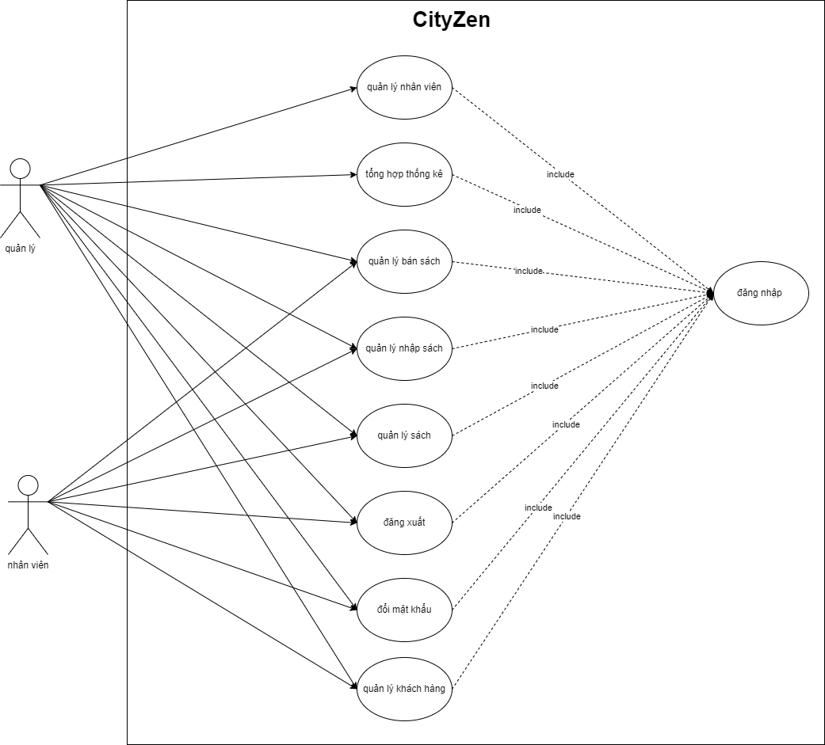

### **Quản lý nhân viên:**

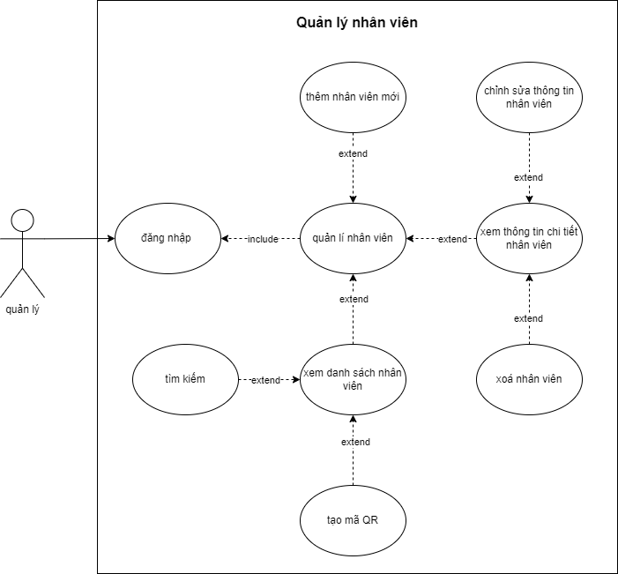

### **Quản lý sách:**

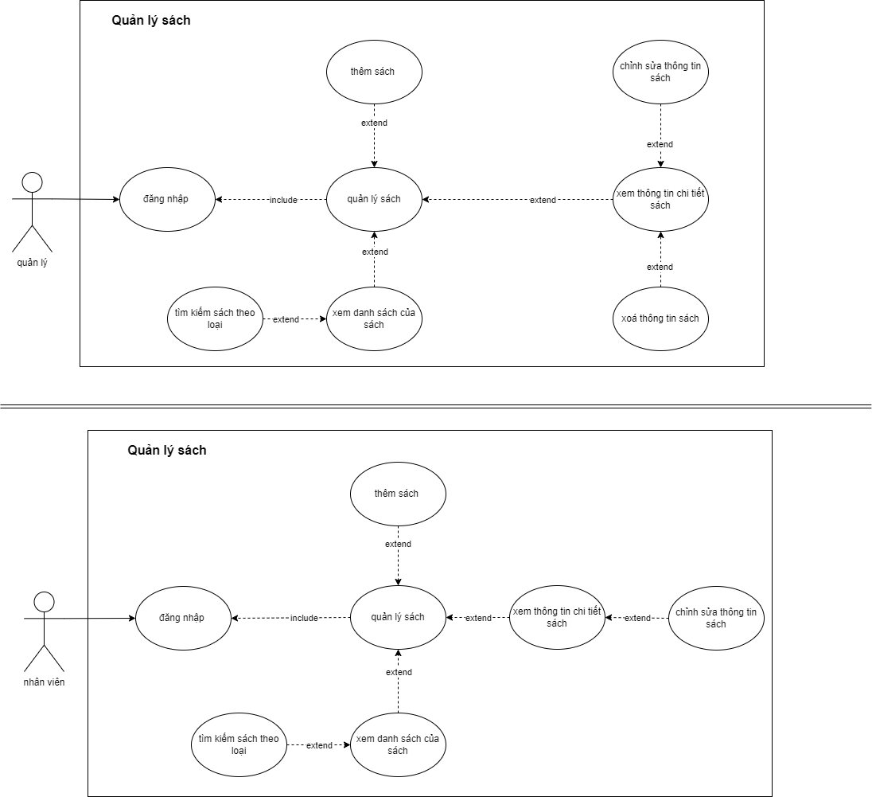

### **Quản lý bán sách:**

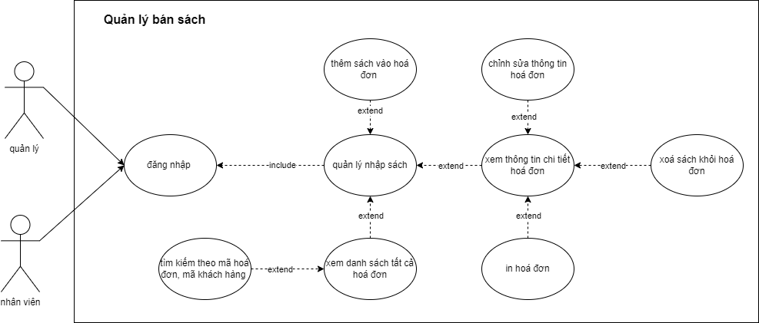

### **Quản lý nhập sách:**

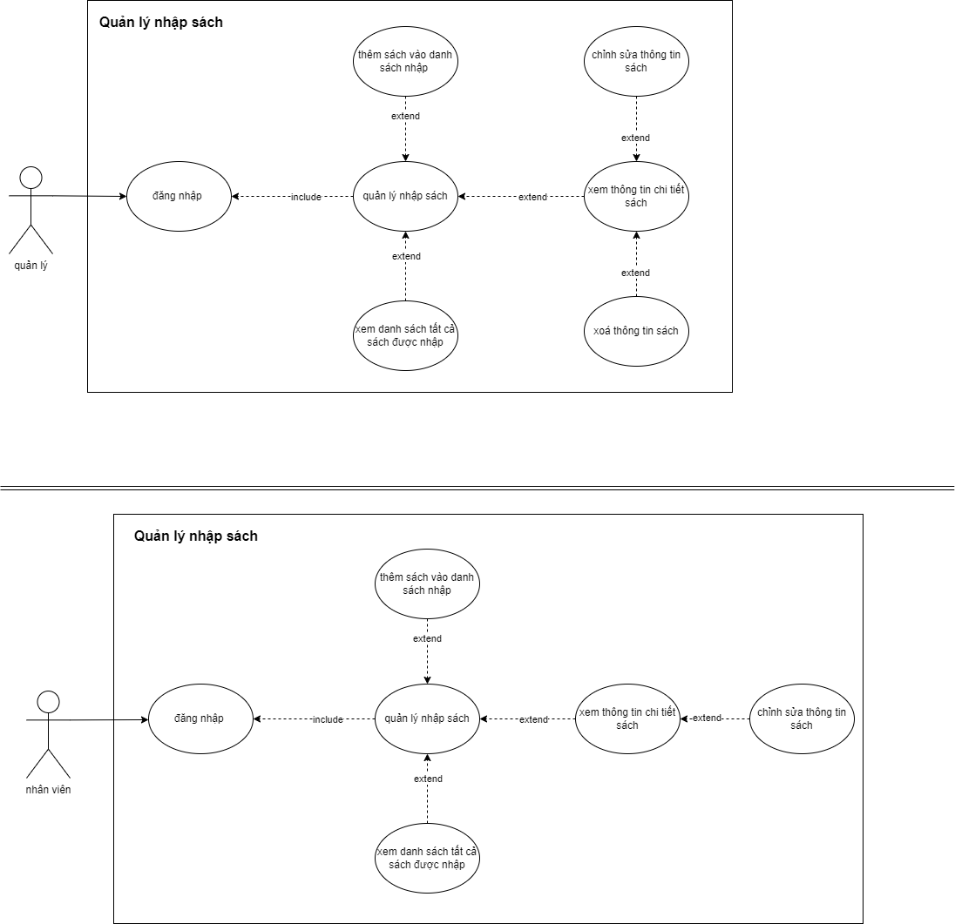

### **Quản lý khách hàng:**

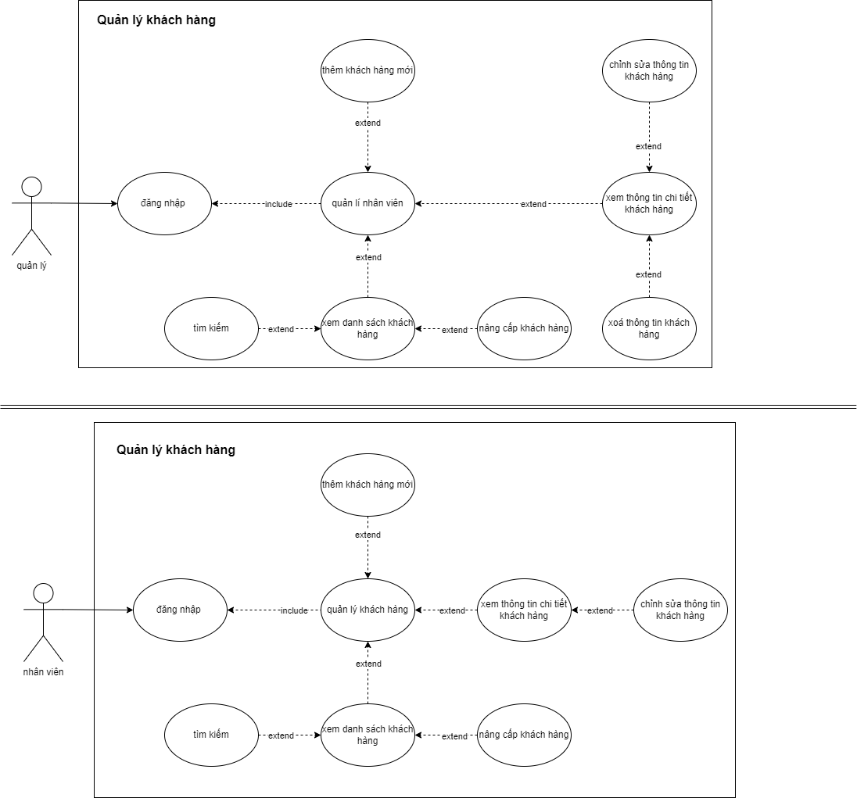

### **Quản lý nhà phân phối:**

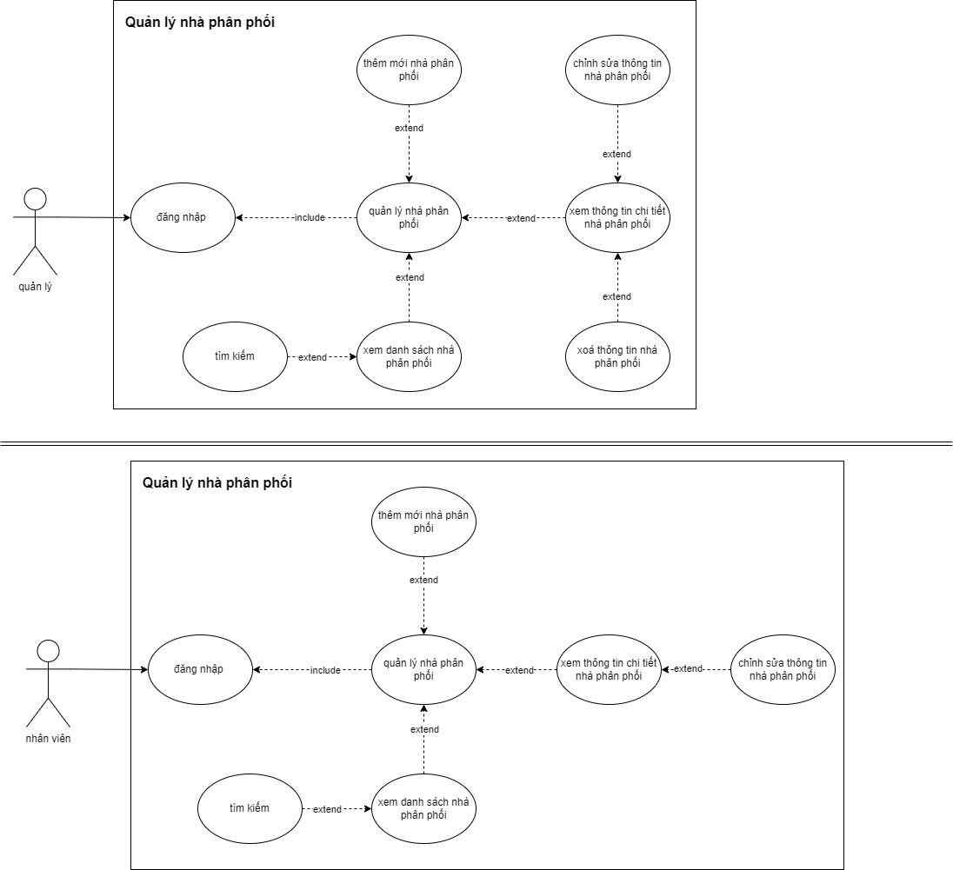

### **Thống kê:**

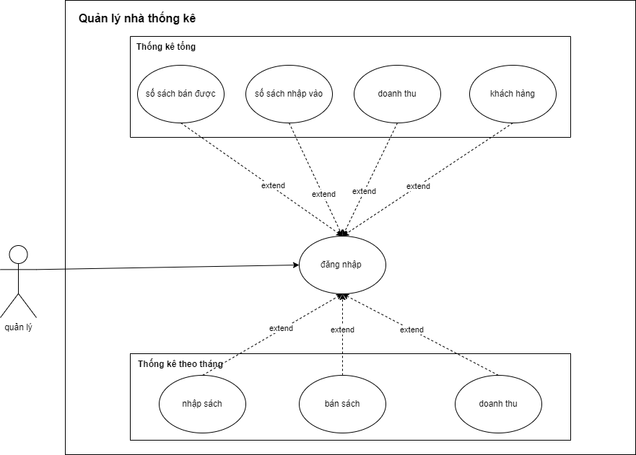

## **Đặt tả yêu cầu hệ thống:**

### **Quản lý bán sách:**

* Mô tả chức năng

Chức năng quản lý bán sách được sử dụng để quản lý thông tin bán sách. Yêu cầu của chức năng này là để liệt kê danh sách bán sách, xem thông tin chi tiết của mỗi lần bán sách, thêm lần bán sách, cập nhật thông tin hoặc xóa dữ liệu bán sách đã tồn tại.

* Dữ liệu liên quan

Từ từ

* Đối tượng sử dụng

Sau khi đăng nhập thì nhân viên nào cũng được sử dụng chức năng này, ngoại trừ xóa thì chỉ có quản lý mới dùng được.

### **Quản lý nhập sách:**

* Mô tả chức năng

Chức năng quản lý nhập sách được sử dụng để quản lý thông tin nhập sách. Yêu cầu của chức năng này là để liệt kê danh sách nhập sách, xem thông tin chi tiết của mỗi lần nhập sách, thêm sách, cập nhật thông tin hoặc xóa sách đã tồn tại.

* Dữ liệu liên quan

Thông tin của mỗi sách gồm mã lô hàng, mã sách, số lượng, giá nhập, mã nhà phân phối, mã nhân viên, ngày nhập hàng, ghi chú, trạng thái (nhập và chưa nhập).

* Đối tượng sử dụng

Sau khi đăng nhập thì nhân viên nào cũng được sử dụng chức năng này, ngoại trừ xóa thì chỉ có quản lý mới dùng được.

### **Quản lý sách:**

* Mô tả chức năng

Chức năng quản lý sách được sử dụng để quản lý thông tin sách. Yêu cầu của chức năng này là để liệt kê danh sách của sách, xem thông tin chi tiết của mỗi cuốn sách, thêm sách, cập nhật thông tin hoặc xóa sách đã tồn tại.

* Dữ liệu liên quan

Thông tin của mỗi sách gồm mã sách, tên sách, tác giả, số trang, số bản sao, giá, địa chỉ, ngày nhập, vị trí, mã nhà xuất bản.

* Đối tượng sử dụng

Sau khi đăng nhập thì nhân viên nào cũng được sử dụng chức năng này, ngoại trừ xóa thì chỉ có quản lý mới dùng được.

### **Quản lý khách hàng:**

* Mô tả chức năng

Chức năng quản lý khách hàng được sử dụng để quản lý thông tin khách hàng. Yêu cầu của chức năng này là để liệt kê danh sách của khách hàng, xem thông tin chi tiết của mỗi khách hàng, thêm khách hàng, cập nhật thông tin hoặc xóa khách hàng đã tồn tại.

* Dữ liệu liên quan

Thông tin của mỗi sách gồm mã khách hàng, tên khách hàng, giới tính, số điện thoại, địa chỉ, cấp khách hàng, ghi chú.

* Đối tượng sử dụng

Sau khi đăng nhập thì nhân viên nào cũng được sử dụng chức năng này, ngoại trừ xóa thì chỉ có quản lý mới dùng được.

### **Quản lý nhân viên:**

* Mô tả chức năng

Chức năng quản lý nhân viên được sử dụng để quản lý thông tin nhân viên. Yêu cầu của chức năng này là để liệt kê danh sách của nhân viên, xem thông tin chi tiết của mỗi nhân viên, thêm nhân viên, cập nhật thông tin hoặc xóa nhân viên đã tồn tại.

* Dữ liệu liên quan

Thông tin của mỗi sách gồm mã nhân viên, tên nhân viên, giới tính, số điện thoại, email, địa chỉ, ngày sinh, mật khẩu, vai trò, ghi chú.

* Đối tượng sử dụng

Sau khi đăng nhập thì nhân viên nào cũng được sử dụng chức năng này, ngoại trừ xóa thì chỉ có quản lý mới dùng được.

### **Quản lý nhà phân phối:**

* Mô tả chức năng

Chức năng quản lý nhà phân phối được sử dụng để quản lý thông tin nhà phân phối. Yêu cầu của chức năng này là để liệt kê danh sách của nhà phân phối, xem thông tin chi tiết của mỗi nhà phân phối, thêm nhà phân phối, cập nhật thông tin hoặc xóa nhà phân phối đã tồn tại.

* Dữ liệu liên quan

Thông tin của mỗi sách gồm mã nhà phân phối, tên nhà phân phối, số điện thoại, email, địa chỉ, ghi chú.

* Đối tượng sử dụng

Sau khi đăng nhập thì nhân viên nào cũng được sử dụng chức năng này, ngoại trừ xóa thì chỉ có quản lý mới dùng được.

### **Đăng nhập:**

* Mô tả chức năng

Chức năng đăng nhập được sử dụng để đăng nhập vào chương trình.

* Dữ liệu liên quan

Thông tin của mỗi nhân viên trong chương trình đăng nhập bao gồm mã nhân viên, mật khẩu.

* Đối tượng sử dụng

Chỉ những người đã có tài khoản mới sử dụng được.

### **Đổi mật khẩu**

* Mô tả chức năng

Chức năng đổi mật khẩu được sử dụng để đổi mật khẩu cho nhân viên khi nhân viên quên mật khẩu hoặc trong những trường hợp khác.

* Dữ liệu liên quan

Thông tin của mỗi nhân viên trong chương trình đăng nhập bao gồm mã nhân viên, mật khẩu, xác nhận mật khẩu.

* Đối tượng sử dụng

Chỉ những người đã có tài khoản mới sử dụng được.

## **Sơ đồ triển khai và yêu cầu hệ thống:**

### **Sơ đồ triển khai:**

**Ứng dụng phần mềm được xây dựng để phục vụ cho nhiều người dùng nhưng cơ sở dữ liệu thì lưu trữ tập trung.**

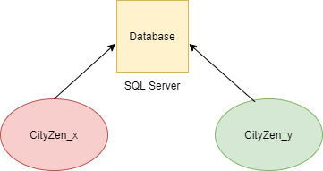

### **Yêu cầu hệ thống:**

ü Cần một máy cài SQL Server 2008+. Máy này cần hệ điều hành window xp trở lên

ü Các máy nhân viên phòng đào tạo cài phần mềm edusys. Các máy nhân viên cần JDK 1.8+ với hệ điều hành bất kỳ

# **Thiết kế giao diện ứng dụng:**

## **Mô hình công nghệ ứng dụng:**

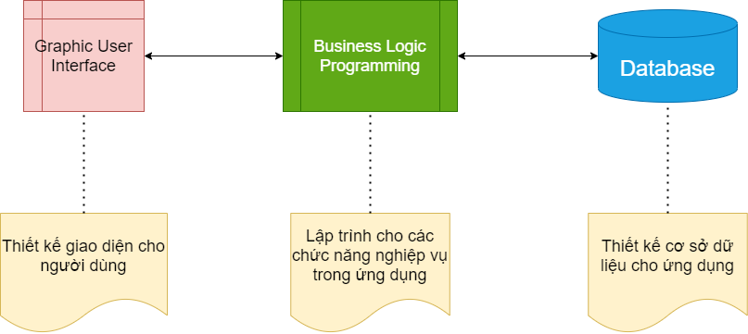

## **Thực thể:**

Trong hệ thống đã được mô tả trên chúng ta thấy có các thực thể sau:

ü Sách: Quản lý thông tin sách.

ü Nhập sách: Quản lý thông tin của sách ta nhập vào.

ü Hóa đơn: Quản lý hóa đơn, đây là hóa đơn ta đưa cho khách hàng.

ü Hóa đơn chi tiết: Quản lý các hóa đơn chi tiết, đây là hóa đơn ta không đưa cho khách hàng. Chỉ những nhân viên và quản lý mới biết đến các thông tin trong hóa đơn chi tiết.

ü Nhân viên: Quản lý nhân viên. Quản lý sẽ quản thúc thông tin của từng nhân viên.

ü Khách hàng: Quản lý khách hàng. Cho ta biết được các thông tin của từng khách hàng, có thể xem cấp độ khách hàng để giảm giá.

ü Nhà phân phối: Quản lý nhà phân phối, cho ta biết được thông tin của từng nhà phân phối.

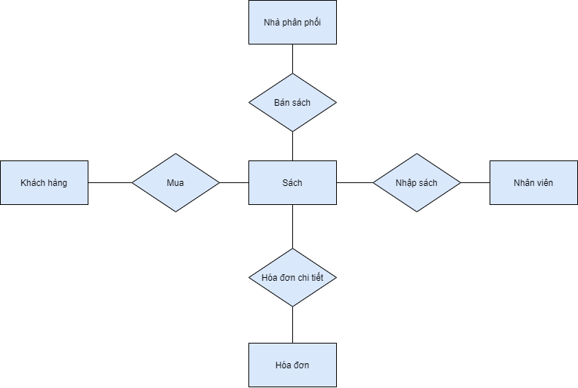

Sau khi phân tích chúng ta có thể thấy các thực thể có mối quan hệ với nhau như sơ đồ ERD sau:

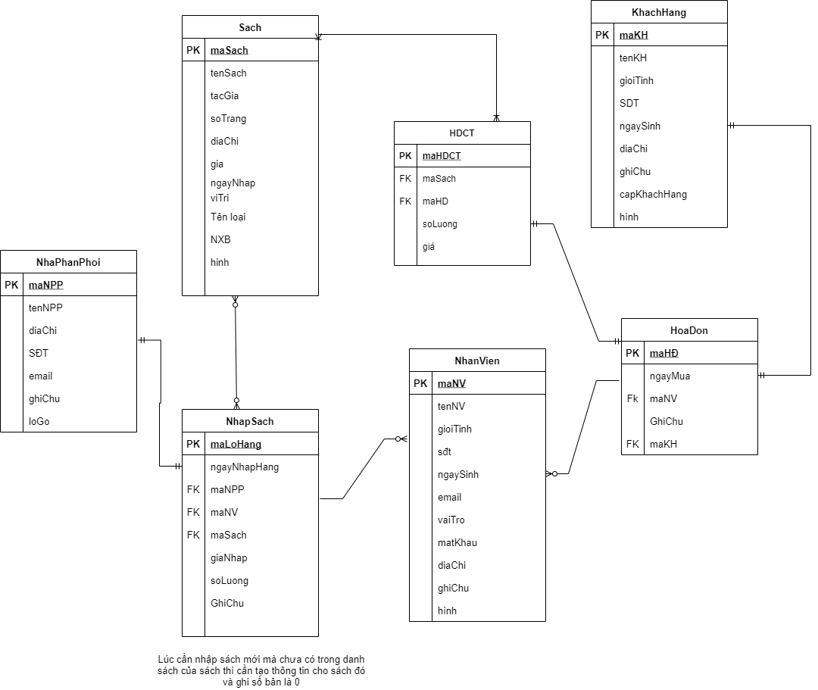

**Yêu cầu ràng buộc quan hệ:**

ü Tất cả các relationship đều là CASCADE (cập nhật dây chuyền)

ü Tất cả các relationship đều là NO ACTION ngoại trừ KhoaHoc-HocVien là CASCADE

### **Chi tiết thực thể:**

#### Sách:

Bảng Sach lưu thông tin sách có cấu trúc như sau:

|  |  |  |  |
| --- | --- | --- | --- |
| Tên cột | Kiểu | Ràng buộc | Ghi chú |
| maSach | Nvarchar(7) | Not null, PK | Mã sách |
| tenSach | Nvarchar(40) | Not null | Tên sách |
| tacGia | Nvarchar(40) | Not null | Tác giả |
| soTrang | Smallint | Not null | Số trang |
| diaChi | Nvarchar(60) | Not null | Địa chỉ |
| soBs | Smallint | Not null | Số bản sao |
| Gia | Float | Not null | Giá |
| viTri | Nvarchar(40) | Not null | Vị trí |
| tenLoai | Nvarchar(40) | Not null | Tên loại |
| Nxb | Nvarchar(30) | Not null | Nhà xuất bản |
| Hinh | Nvarchar(30) | Null | Hình |

#### Nhập sách:

Bảng NhapSach lưu thông tin nhập sách có cấu trúc như sau:

|  |  |  |  |
| --- | --- | --- | --- |
| Tên cột | Kiểu | Ràng buộc | Ghi chú |
| maLH | Int | Not null, PK | Mã lô hàng |
| ngayNhap | Date | Not null | Ngày nhập |
| maNPP | Int | Not null, FK | Mã nhà phân phối |
| maNV | Nvarchar(7) | Not null, FK | Mã nhân viên |
| trangThai | Nvarchar(10) | Not null | Trạng thái |
| maSach | Nvarchar(7) | Not null, FK | Mã sách |
| giaNhap | Float | Not null | Giá nhập |
| soLuong | Smallint | Not null | Số lượng |
| ghiChu | Nvarchar(50) | Null | Ghi chú |

#### Nhân viên:

Bảng NhanVien lưu thông tin nhân viên có cấu trúc như sau:

|  |  |  |  |
| --- | --- | --- | --- |
| Tên cột | Kiểu | Ràng buộc | Ghi chú |
| maNV | Nvarchar(7) | Not null, PK | Mã nhân viên |
| tenNV | Nvarchar(30) | Not null | Tên nhân viên |
| gioiTinh | Nvarchar(4) | Not null | Giới tính |
| Sdt | Nchar(10) | Not null | Số điện thoại |
| ngaySinh | Date | Not null | Ngày sinh |
| Email | Varchar(30) | Not null | Email |
| vaiTro | Bit | Not null | Vai trò |
| matKhau | Varchar(20) | Not null | Mật khẩu |
| diaChi | Nvarchar(50) | Not null | Địa chỉ |
| ghiChu | Nvarchar(50) | Null | Ghi chú |
| Hinh | Nvarchar(50) | Not null | Hình |

#### Hóa đơn:

Bảng HoaDon lưu thông tin hóa đơn có cấu trúc như sau:

|  |  |  |  |
| --- | --- | --- | --- |
| Tên cột | Kiểu | Ràng buộc | Ghi chú |
| maHD | Int | Not null, PK | Mã hóa đơn |
| ngayMua | Date | Not null | Ngày mua |
| maNV | Nvarchar(7) | Not null, FK | Mã nhân viên |
| ghiChu | Nvarchar(50) | Null | Ghi chú |
| maKH | Int | Not null, FK | Mã khách hàng |

#### Hóa đơn chi tiết:

Bảng HoaDonChiTiet lưu thông tin hóa đơn chi tiết có cấu trúc như sau:

|  |  |  |  |
| --- | --- | --- | --- |
| Tên cột | Kiểu | Ràng buộc | Ghi chú |
| maHDCT | Int | Not null, PK | Mã hóa đơn chi tiết |
| maSach | Nvarchar(7) | Not null, FK | Mã sách |
| maHD | Int | Not null, FK | Mã hóa đơn |
| soLuong | Tinyint | Not null | Số lượng |
| Gia | Float | Not null | Giá |

#### Khách hàng:

Bảng KhachHang lưu thông tin khách hàng có cấu trúc như sau:

|  |  |  |  |
| --- | --- | --- | --- |
| Tên cột | Kiểu | Ràng buộc | Ghi chú |
| maKH | Int | Not null, PK | Mã khách hàng |
| tenKH | Nvarchar(30) | Not null | Tên khách hàng |
| gioiTinh | Nvarchar(4) | Not null | Giới tính |
| Sdt | Char(10) | Not null | Số điện thoại |
| ngaySinh | Date | Not null | Ngày sinh |
| diaChi | Nvarchar(100) | Not null | Địa chỉ |
| ghiChu | Nvarchar(100) | Null | Ghi chú |
| capKH | Tinyint | Not null | Cấp khách hàng |
| Hinh | Varchar(50) | Not null | Hình |

#### Nhà phân phối:

Bảng NhaPhanPhoi lưu thông tin nhà phân phối có cấu trúc như sau:

|  |  |  |  |
| --- | --- | --- | --- |
| Tên cột | Kiểu | Ràng buộc | Ghi chú |
| maNPP | Int | Not null, PK | Mã nhà phân phối |
| tenNPP | Nvarchar(40) | Not null | Tên nhà phân phối |
| diaChi | Nvarchar(60) | Not null | Địa chỉ |
| Sdt | Nchar(10) | Not null | Số điện thoại |
| Email | Varchar(30) | Not null | Email |
| ghiChu | Nvarchar(50) | Null | Ghi chú |
| loGo | Nvatchar(50) | Not null | Logo |

## **Giao diện:**

### **Sơ đồ tổ chức giao diện:**

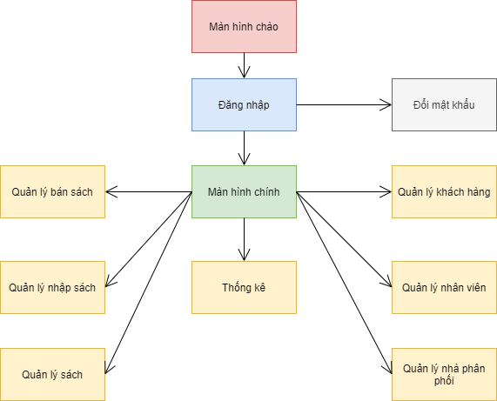

Theo yêu cầu thì mọi nhân viên phải đăng nhập trước khi sử dụng ứng dụng nên form đăng nhập xuất hiện trước để yêu cầu đăng nhập.

Ngoài ra mỗi ứng dụng trong thời gian khởi động cần có một màn hình chào cùng với thanh tiến trình để người có cảm giác ứng dụng đang khởi động

**\*Lưu ý:** Đây chỉ là sơ đồ vẽ phác thảo giao diện, có thể không đúng với giao diện chương trình vì trong quá trình làm việc có thể xảy ra những thay đổi

### **Giao diện cửa sổ chính:**

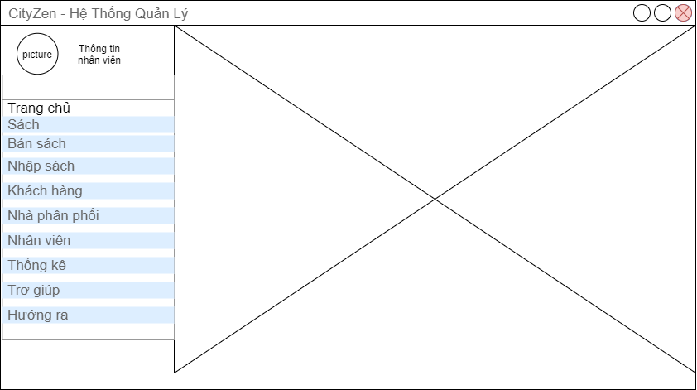

Mô tả hoạt động:

|  |  |  |  |
| --- | --- | --- | --- |
| TT | Điều khiển | Sự kiện | Mô tả hoạt động |
| 1 | Cửa sổ | Initialize | Đưa cửa sổ ra màn hình |
| 2 | Trang chủ | Click | Hiển thị màn hình trang chủ |
| 3 | Sách | Click | Hiển thị form quản lý sách |
| 4 | Bán sách | Click | Hiển thị form quản lý bán sách |
| 5 | Nhập sách | Click | Hiển thị form quản lý nhập sách |
| 6 | Khách hàng | Click | Hiển thị form quản lý khách hàng |
| 7 | Nhà phân phối | Click | Hiển thị form quản lý nhà phân phối |
| 8 | Nhân viên | Click | Hiển thị form quản lý nhân viên |
| 9 | Thống kê | Click | Hiển thị form thống kê |
| 10 | Trợ giúp | Click | Hiển thị form thống kê |
| 11 | Hướng ra | Click | Hiển thị form hướng ra |

### **Các giao diện chức năng:**

#### **Quản lý sách:**

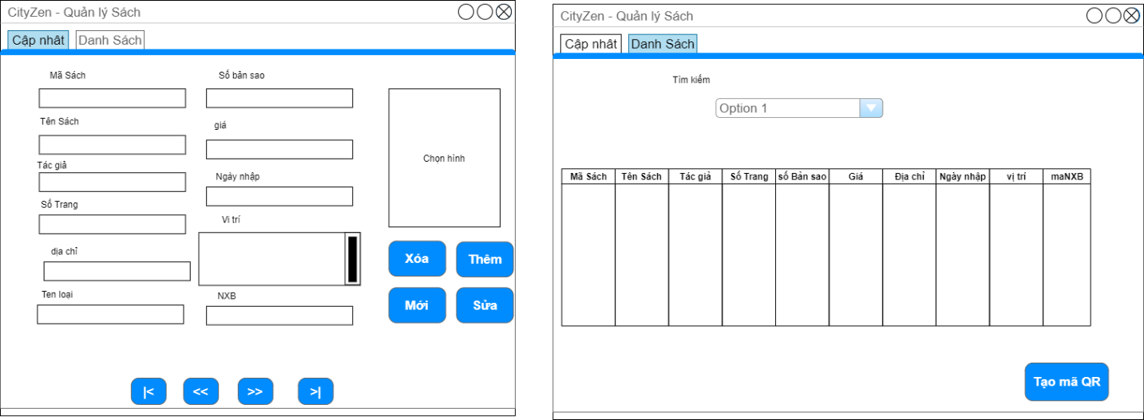

Mô tả hoạt động:

|  |  |  |  |
| --- | --- | --- | --- |
| TT | Điều khiển | Sự kiện | Mô tả hoạt động |
| 1 | Cửa sổ | Initialize | Hiển thi tất cả thông tin vào bảng |
| 2 | Thêm | Click | Validation, thêm vào csdl một dữ liệu sách mới với dữ liệu nhập từ form |
| 3 | Sửa | Click | Validation, cập nhật thông tin sách đang hiện trên form vào csdl |
| 4 | Xóa | Click | Xóa thông tin sách đang hiện trên form |
| 5 | Mới | Click | Xóa trắng form |
| 6 | |< | Click | Hiển thị thông tin sách đầu tiên lên form |
| 7 | << | Click | Hiển thị thông tin sách liền trước lên form |
| 8 | >> | Click | Hiển thị thông tin sách liền sau lên form |
| 9 | >| | Click | Hiển thị thông tin sách cuối cùng lên form |
| 10 | Bảng | Click | Hiển thị thông tin sách tương ứng lên form khi nhấp vào hàng cần xem trên bảng |

#### **Quản lý nhập sách:**

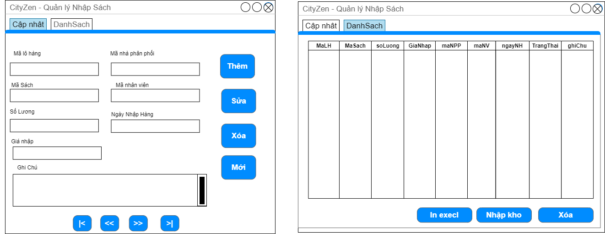

Mô tả hoạt động:

|  |  |  |  |
| --- | --- | --- | --- |
| TT | Điều khiển | Sự kiện | Mô tả hoạt động |
| 1 | Cửa sổ | Initialize | Hiển thi tất cả thông tin vào bảng |
| 2 | Thêm | Click | Validation, thêm vào csdl một dữ liệu nhập sách mới với dữ liệu nhập từ form |
| 3 | Sửa | Click | Validation, cập nhật thông tin nhập sách đang hiện trên form vào csdl |
| 4 | Xóa | Click | Xóa thông tin nhập sách đang hiện trên form |
| 5 | Mới | Click | Xóa trắng form |
| 6 | |< | Click | Hiển thị thông tin nhập sách đầu tiên lên form |
| 7 | << | Click | Hiển thị thông tin nhập sách liền trước lên form |
| 8 | >> | Click | Hiển thị thông tin nhập sách liền sau lên form |
| 9 | >| | Click | Hiển thị thông tin nhập sách cuối cùng lên form |
| 10 | Bảng | Click | Hiển thị thông tin nhập sách tương ứng lên form khi nhấp vào hàng cần xem trên bảng |
| 11 | In excel | Click | In ra thông tin nhập sách vào excel |
| 12 | Nhập kho | Click | Nhập vào kho khi đã chọn dòng cần nhập từ bảng |
| 13 | Xóa(Cập nhật) | Click | Xóa thông tin nhập sách khỏi bảng |

#### **Quản lý bán sách:**

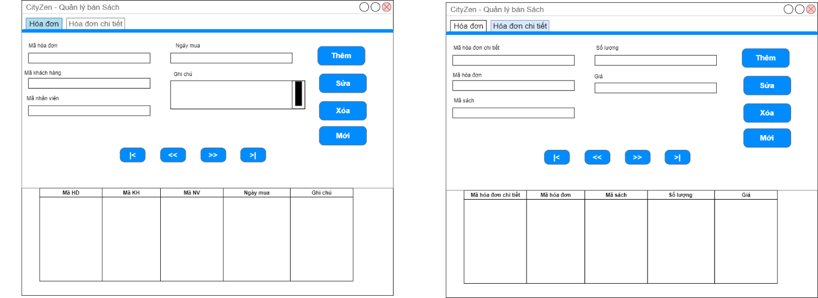

Mô tả hoạt động:

|  |  |  |  |
| --- | --- | --- | --- |
| TT | Điều khiển | Sự kiện | Mô tả hoạt động |
| 1 | Cửa sổ | Initialize | Hiển thi tất cả các thông tin lên bảng |
| 2 | Thêm(Hóa đơn) | Click | Validation, thêm vào csdl một hóa đơn mới với dữ liệu nhập từ form |
| 3 | Xóa(Hóa đơn) | Click | Xóa hóa đơn đang hiện trên form |
| 4 | Sửa(Hóa đơn) | Click | Validation, cập nhật thông tin hóa đơn đang hiện vào csdl |
| 5 | Mới(Hóa đơn) | Click | Xóa trắng form |
| 6 | Bảng hóa đơn | Click | Hiển thị hóa đơn vừa chọn trong bảng lên form |
| 7 | |< (Hóa đơn) | Click | Hiển thị hóa đơn đầu tiên |
| 8 | << (Hóa đơn) | Click | Hiển thị hóa đơn liền trước của bảng hóa đơn lên form |
| 9 | >> (Hóa đơn) | Click | Hiển thị hóa đơn liền sau của bảng hóa đơn lên form |
| 10 | >| (Hóa đơn) | Click | Hiển thị hóa đơn sau cuối |
| 11 | Thêm(Hóa đơn chi tiết) | Click | Validation, thêm vào csdl một hóa đơn chi tiết mới với dữ liệu nhập từ form |
| 12 | Xóa(Hóa đơn chi tiết) | Click | Xóa hóa đơn chi tiết đang hiện trên form |
| 13 | Sửa(Hóa đơn chi tiết) | Click | Validation, cập nhật thông tin hóa đơn chi tiết đang hiện vào csdl |
| 14 | Mới(Hóa đơn chi tiết) | Click | Xóa trắng form |
| 15 | Bảng hóa đơn chi tiết | Click | Hiển thị hóa đơn chi tiết vừa chọn trong bảng lên form |
| 16 | |< (Hóa đơn chi tiết) | Click | Hiển thị hóa đơn chi tiết đầu tiên |
| 17 | << (Hóa đơn chi tiết) | Click | Hiển thị hóa đơn chi tiết liền trước của bảng hóa đơn lên form |
| 18 | >> (Hóa đơn chi tiết) | Click | Hiển thị hóa đơn chi tiết liền sau của bảng hóa đơn lên form |
| 19 | >| (Hóa đơn chi tiết) | Click | Hiển thị hóa đơn chi tiết sau cuối |

#### **Quản lý nhân viên:**

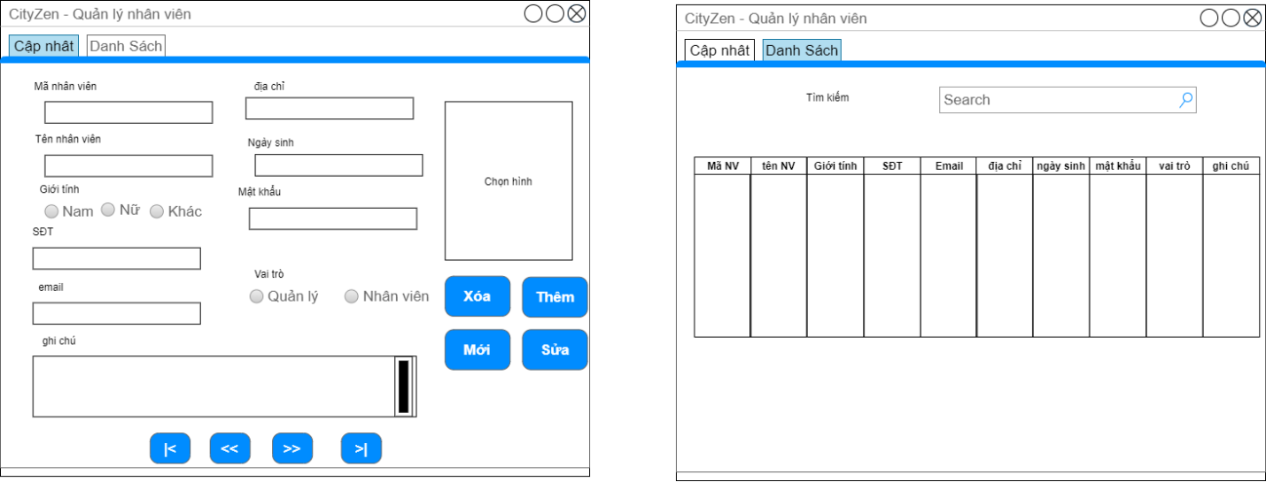

Mô tả hoạt động:

|  |  |  |  |
| --- | --- | --- | --- |
| TT | Điều khiển | Sự kiện | Mô tả hoạt động |
| 1 | Cửa sổ | Initialize | Hiển thi tất cả thông tin vào bảng |
| 2 | Thêm | Click | Validation, thêm vào csdl một dữ liệu nhân viên mới với dữ liệu nhập từ form |
| 3 | Sửa | Click | Validation, cập nhật thông tin nhân viên đang hiện trên form vào csdl |
| 4 | Xóa | Click | Xóa thông tin nhân viên đang hiện trên form |
| 5 | Mới | Click | Xóa trắng form |
| 6 | |< | Click | Hiển thị thông tin nhân viên đầu tiên lên form |
| 7 | << | Click | Hiển thị thông tin nhân viên liền trước lên form |
| 8 | >> | Click | Hiển thị thông tin nhân viên liền sau lên form |
| 9 | >| | Click | Hiển thị thông tin nhân viên cuối cùng lên form |
| 10 | Bảng | Click | Hiển thị thông tin nhân viên tương ứng lên form khi nhấp vào hàng cần xem trên bảng |

#### **Quản lý khách hàng:**

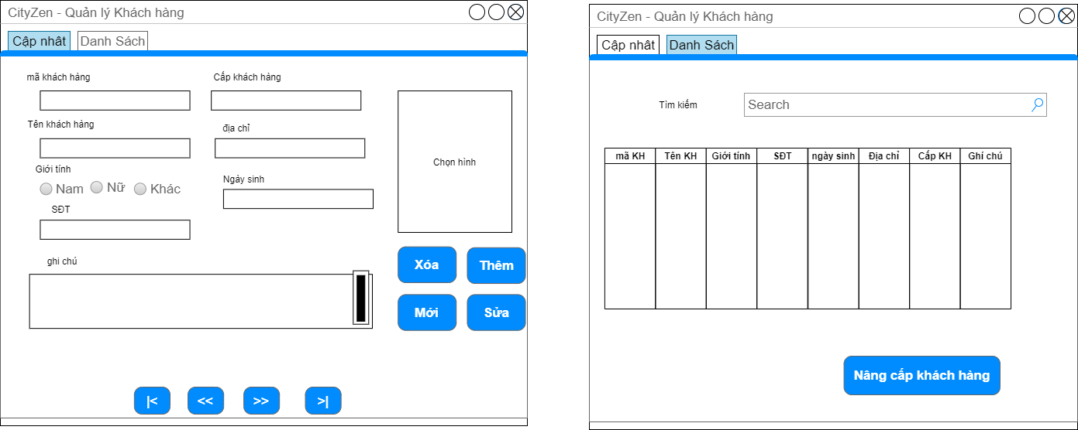

Mô tả hoạt động:

|  |  |  |  |
| --- | --- | --- | --- |
| TT | Điều khiển | Sự kiện | Mô tả hoạt động |
| 1 | Cửa sổ | Initialize | Hiển thi tất cả thông tin vào bảng |
| 2 | Thêm | Click | Validation, thêm vào csdl một dữ liệu khách hàng mới với dữ liệu nhập từ form |
| 3 | Sửa | Click | Validation, cập nhật thông tin khách hàng đang hiện trên form vào csdl |
| 4 | Xóa | Click | Xóa thông tin khách hàng đang hiện trên form |
| 5 | Mới | Click | Xóa trắng form |
| 6 | |< | Click | Hiển thị thông tin khách hàng đầu tiên lên form |
| 7 | << | Click | Hiển thị thông tin khách hàng liền trước lên form |
| 8 | >> | Click | Hiển thị thông tin khách hàng liền sau lên form |
| 9 | >| | Click | Hiển thị thông tin khách hàng cuối cùng lên form |
| 10 | Bảng | Click | Hiển thị thông tin khách hàng tương ứng lên form khi nhấp vào hàng cần xem trên bảng |

#### **Quản lý nhà phân phối:**

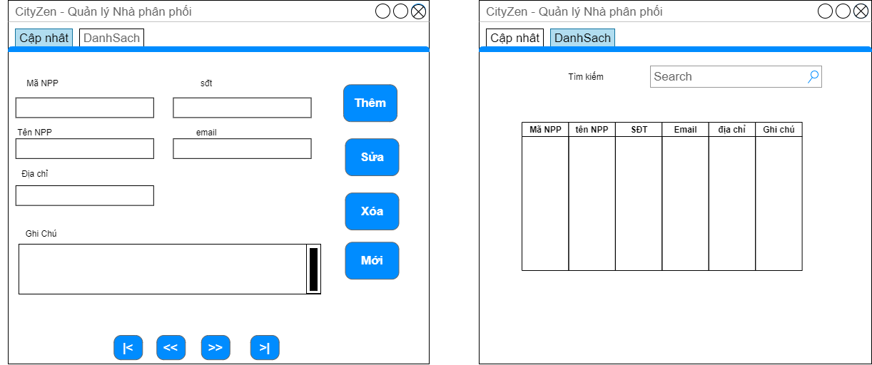

Mô tả hoạt động:

|  |  |  |  |
| --- | --- | --- | --- |
| TT | Điều khiển | Sự kiện | Mô tả hoạt động |
| 1 | Cửa sổ | Initialize | Hiển thi tất cả thông tin vào bảng |
| 2 | Thêm | Click | Validation, thêm vào csdl một dữ liệu nhà phân phối mới với dữ liệu nhập từ form |
| 3 | Sửa | Click | Validation, cập nhật thông tin nhà phân phối đang hiện trên form vào csdl |
| 4 | Xóa | Click | Xóa thông tin nhà phân phối đang hiện trên form |
| 5 | Mới | Click | Xóa trắng form |
| 6 | |< | Click | Hiển thị thông tin nhà phân phối đầu tiên lên form |
| 7 | << | Click | Hiển thị thông tin nhà phân phối liền trước lên form |
| 8 | >> | Click | Hiển thị thông tin nhà phân phối liền sau lên form |
| 9 | >| | Click | Hiển thị thông tin nhà phân phối cuối cùng lên form |
| 10 | Bảng | Click | Hiển thị thông tin nhà phân phối tương ứng lên form khi nhấp vào hàng cần xem trên bảng |

#### **Thống kê:**

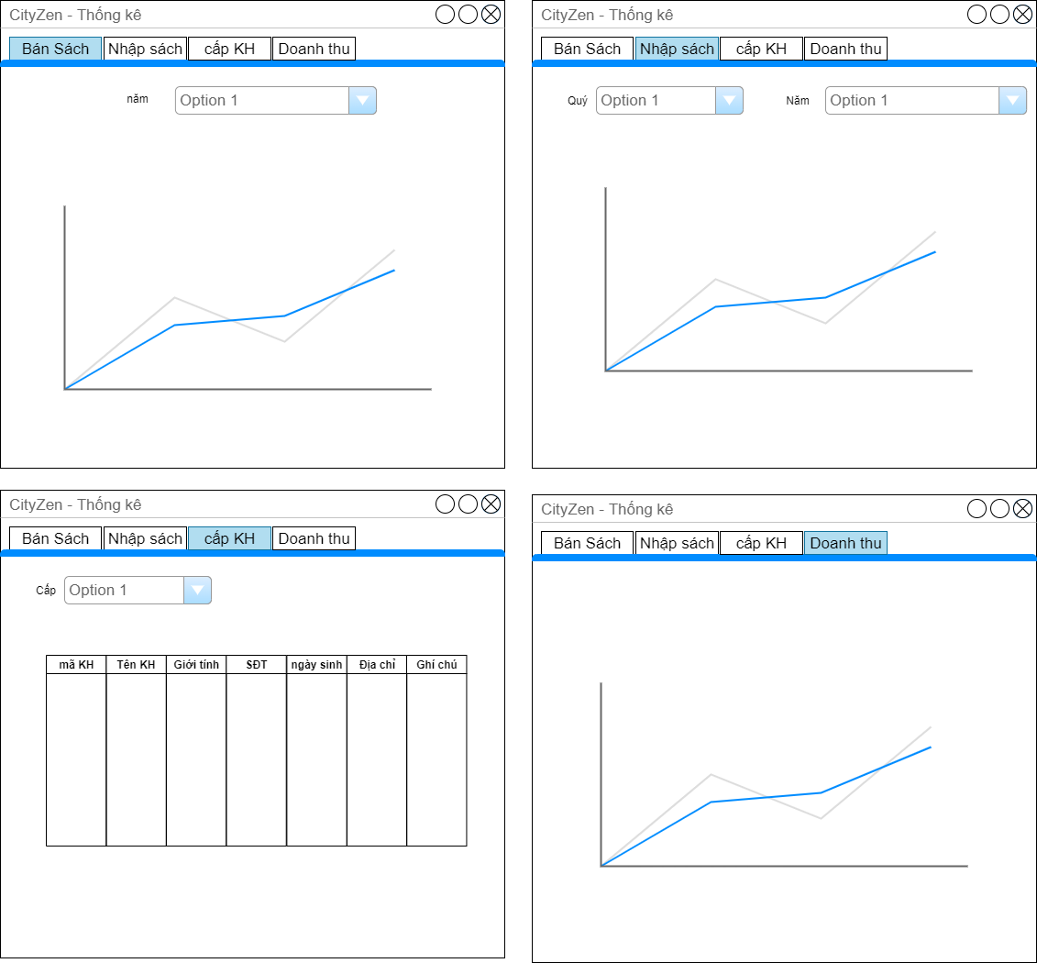

Mô tả hoạt động:

|  |  |  |  |
| --- | --- | --- | --- |
| TT | Điều khiển | Sự kiện | Mô tả hoạt động |
| 1 | Cửa sổ | Initialize |  |

### **Các giao diện hỗ trợ:**

#### **Màn hình chào:**

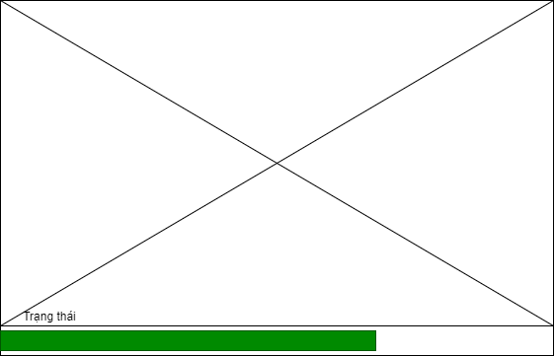

Mô tả hoạt động:

|  |  |  |  |
| --- | --- | --- | --- |
| TT | Điều khiển | Sự kiện | Mô tả hoạt động |
| 1 | ProgressBar | Time | Sau khi chạy đầy thanh sẽ hiện ra màn hình đăng nhập |

#### **Màn hình đăng nhập:**

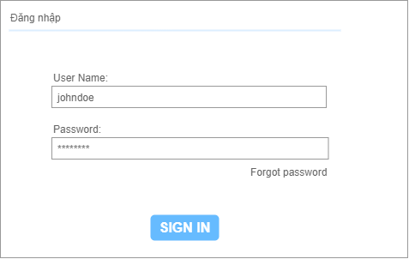

Mô tả hoạt động:

|  |  |  |  |
| --- | --- | --- | --- |
| TT | Điều khiển | Sự kiện | Mô tả hoạt động |
| 1 | Đăng nhập | Click | Hiện lên màn hình chính nếu mã nhân viên và mật khẩu có trong csdl |

#### **Màn hình đăng ký:**

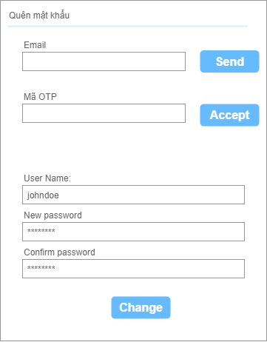

Mô tả hoạt động:

|  |  |  |  |
| --- | --- | --- | --- |
| TT | Điều khiển | Sự kiện | Mô tả hoạt động |
| 1 | Send | Click | Gửi email bạn nhập vào để lấy mã otp, nút accept chuyển thành có thể bấm được |
| 2 | Accept | Click | Nhập mã otp, nhập đúng mã otp sẽ làm nút change có thể bấm được |
| 3 | Change | Click | Đổi mật khẩu của nhân viên có mã tương ứng |

# **Thực hiện dự án:**

## **Tạo dự án với swing:**

### **MainForm:**



**Các thành phần giao diện:**

|  |  |  |  |
| --- | --- | --- | --- |
| **Stt** | **Componel** | **Kiểu** | **Thuộc tính** |
| 1 | MainForm | Jframe | Layout: Free design |
| 2 | Menu | JMenu |  |
| 3 | Body | JlayeredPanel |  |
| 4 | Profile | Jpanel |  |
| 5 | lblName | JLabel | Text: CityZen |
| 6 | lblWelcome | JLabel | Text: Chào mừng bạn đến với |
| 7 | lblAnimation | JLabel |  |

### **Các cửa sổ quản lý:**

#### **DangNhapForm:**

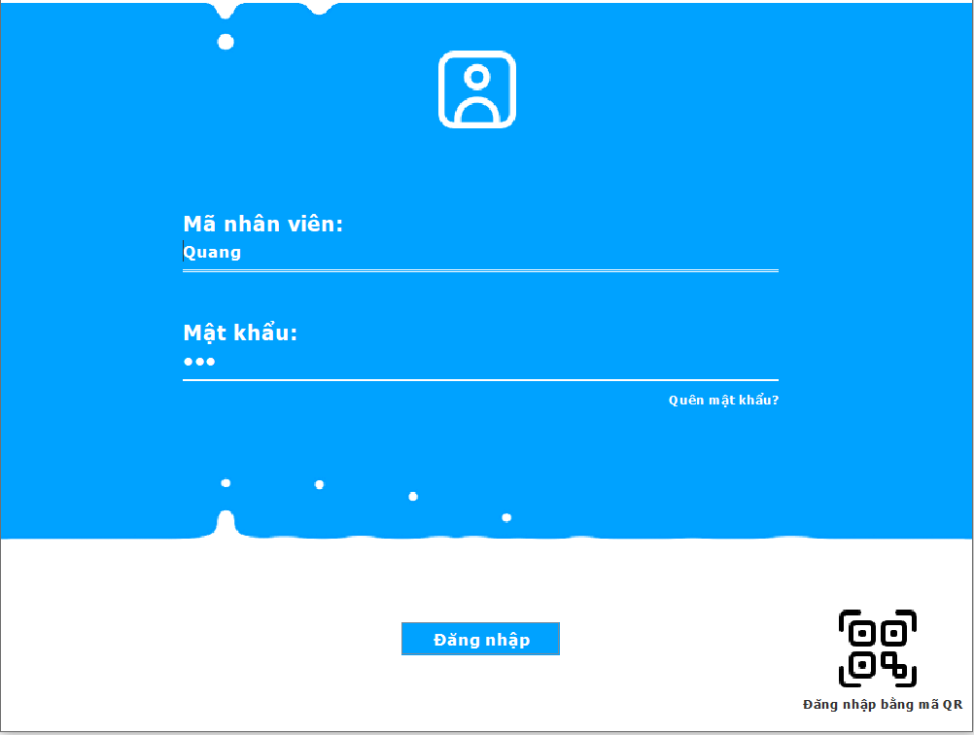

**Các thành phần giao diện:**

|  |  |  |  |
| --- | --- | --- | --- |
| **Stt** | **Componel** | **Kiểu** | **Thuộc tính** |
| 1 | lblMaNhanVien | JLabel | Text: Mã nhân viên |
| 2 | txtMaNhanVien | JTextfield |  |
| 3 | lblMatKhau | JLabel | Text: Mật khẩu |
| 4 | txtMatKhau | JTextfield |  |
| 5 | lblQuenMatKhau | JLabel | Text: Quên mật khẩu |
| 6 | btnDangNhap | JButton | Text: Đăng nhập |
| 7 | lblQR | Jlabel |  |
| 8 | lblQr | Jlabel | Text: Đăng nhập bằng mã QR |

#### **DoiMatKhauForm:**

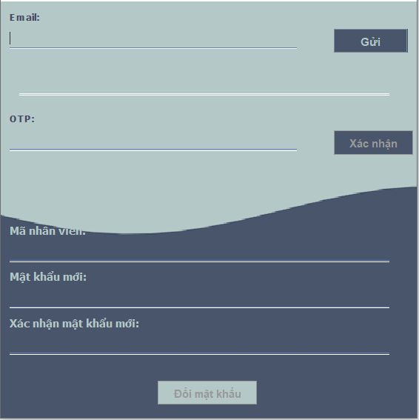

**Các thành phần giao diện:**

|  |  |  |  |
| --- | --- | --- | --- |
| **Stt** | **Componel** | **Kiểu** | **Thuộc tính** |
| 1 | lblEmail | Jlabel | Text: Email |
| 2 | txtEmail | Jtextfield |  |
| 3 | btnSend | Jbutton | Text: Gửi |
| 4 | lblOTP | Jlabel | Text: OTP |
| 5 | txtOTP | Jtextfield |  |
| 6 | btnXacNhan | Jbutton | Text: Xác nhận |
| 7 | lblMaNhanVien | Jlabel | Text: Mã nhân viên |
| 8 | txtMaNhanVien | Jtextfield |  |
| 9 | lblMatKhauMoi | Jlabel | Text: Mật khẩu mới |
| 10 | txtMatKhauMoi | Jtextfield |  |
| 11 | lblXacNhan | Jlabel | Text: Xác nhận mật khẩu mới |
| 12 | txtXacNhan | Jtextfield |  |
| 13 | btnDoiMatKhau | Jbutton | Text: Đổi mật khẩu |
| 14 | lblAnimation | Jlabel |  |

#### **BanSachForm:**

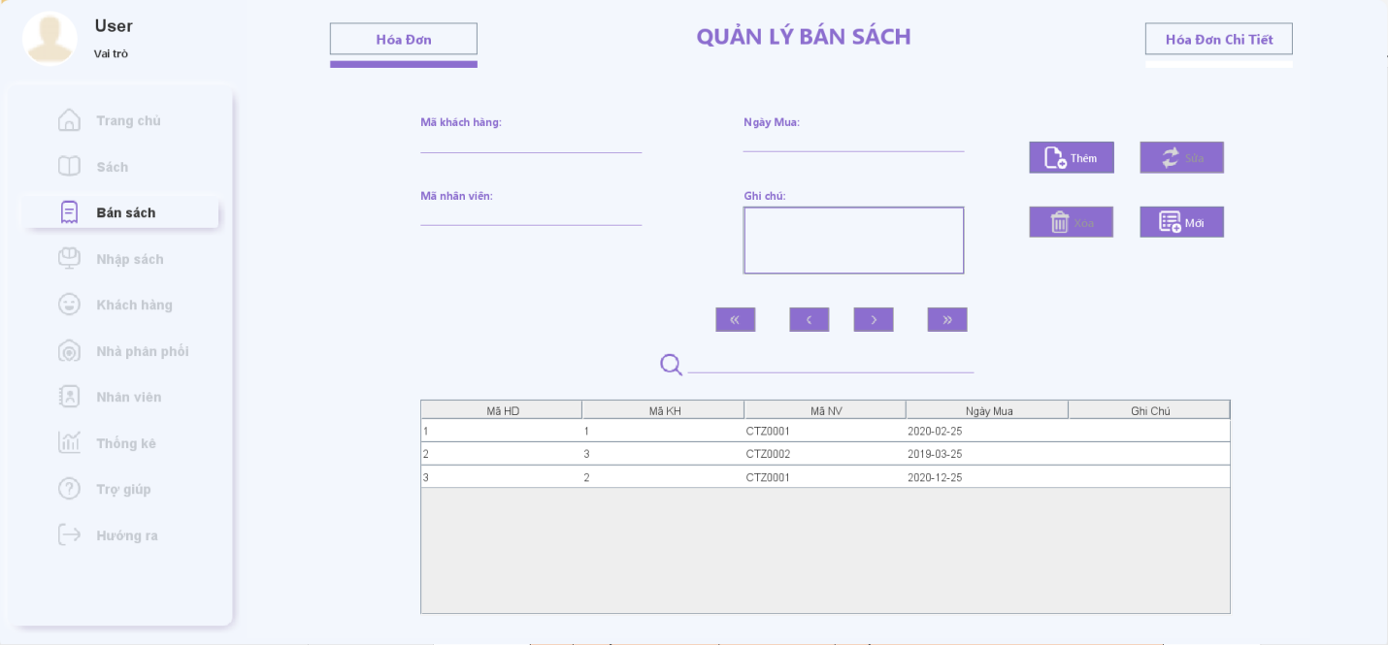

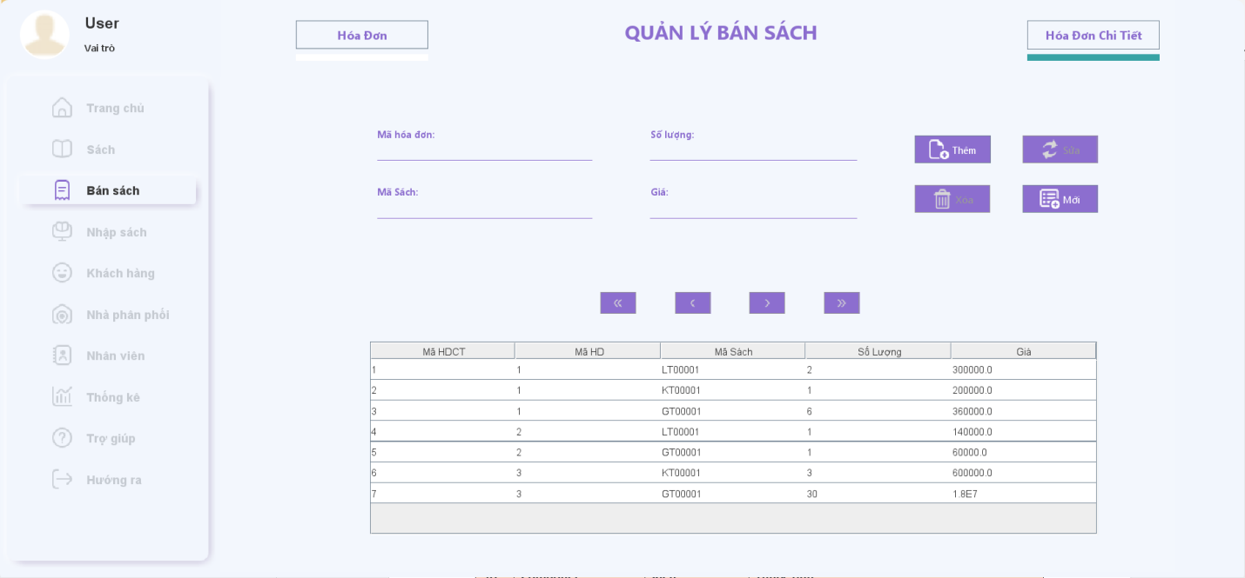

**Các thành phần giao diện:**

|  |  |  |  |
| --- | --- | --- | --- |
| **Stt** | **Componel** | **Kiểu** | **Thuộc tính** |
| 1 | pnlMenu | Jpanel |  |
| 2 | lblTieuDe | Jlabel | Text: Quản lý bán sách |
| 3 | btnCapNhat | Jbutton | Text: Cập nhật |
| 4 | lblHoaDon | Jlabel |  |
| 5 | btnDanhSach | Jbutton | Text: Danh sách |
| 6 | pnlForm | Jpanel | Layout: CardLayout |
| 7 | pnlHoaDon | Jpanel | Layout: Absolutelayout |
| 8 | lblMaKhachHang | Jlabel | Text: Mã khách hàng |
| 9 | txtMaKhachHang | Jtextfield |  |
| 10 | lblNgayMua | Jlabel | Text: Ngày mua |
| 11 | txtNgayMua | Jtextfield |  |
| 12 | lblMaNhanVien | Jlabel | Text: Mã nhân viên |
| 13 | txtMaNhanVien | Jtextfield |  |
| 14 | lblGhiChu | Jlabel | Text: Ghi chú |
| 15 | txtGhiChu | Jtextfield |  |
| 16 | btnThem (Hóa đơn) | Jbutton | Text: Thêm |
| 17 | btnXoa (Hóa đơn) | Jbutton | Text: Xóa |
| 18 | btnSua (Hóa đơn) | Jbutton | Text: Sửa |
| 19 | btnMoi (Hóa đơn) | Jbutton | Text: Mới |
| 20 | lblTim | Jlabel |  |
| 21 | txtTimKiem | Jtextfield |  |
| 22 | tblHD | Jtable |  |
| 23 | btnFirst (Hóa Đơn) | Jbutton |  |
| 24 | btnPre (Hóa Đơn) | Jbutton |  |
| 25 | btnNext (Hóa Đơn) | JButton |  |
| 26 | btnLast (Hóa Đơn) | Jbutton |  |
| 27 | pnlHDCT | Jpanel | Layout: CardLayout |
| 28 | lblMaHoaDon | Jlabel | Text: Mã hóa đơn |
| 29 | txtMaHoaDon | Jtextfield |  |
| 30 | lblSoLuong | Jlabel | Text: Số lượng |
| 31 | txtSoLuong | Jlabel |  |
| 32 | lblMaSach | Jlabel | Text: Mã sách |
| 33 | txtMaSach | Jtextfield |  |
| 34 | lblGia | Jlabel | Text: Giá |
| 35 | txtGia | Jtextfield |  |
| 36 | btnThem (Hóa đơn chi tiết) | Jbutton | Text: Thêm |
| 37 | btnXoa (Hóa đơn chi tiết) | Jbutton | Text: Xóa |
| 38 | btnSua (Hóa đơn chi tiết) | Jbutton | Text: Sửa |
| 39 | btnMoi (Hóa đơn chi tiết) | Jbutton | Text: Mới |
| 40 | tblHDCT | Jtable |  |

#### **KhachHangForm:**

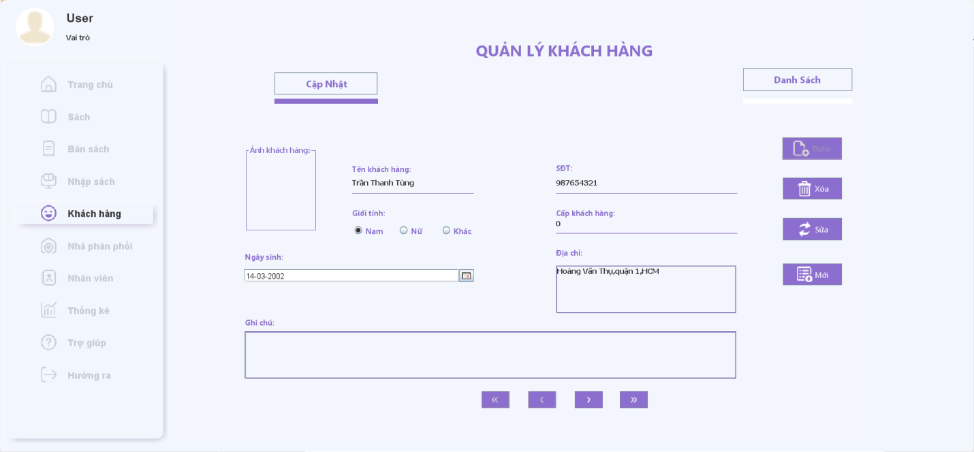

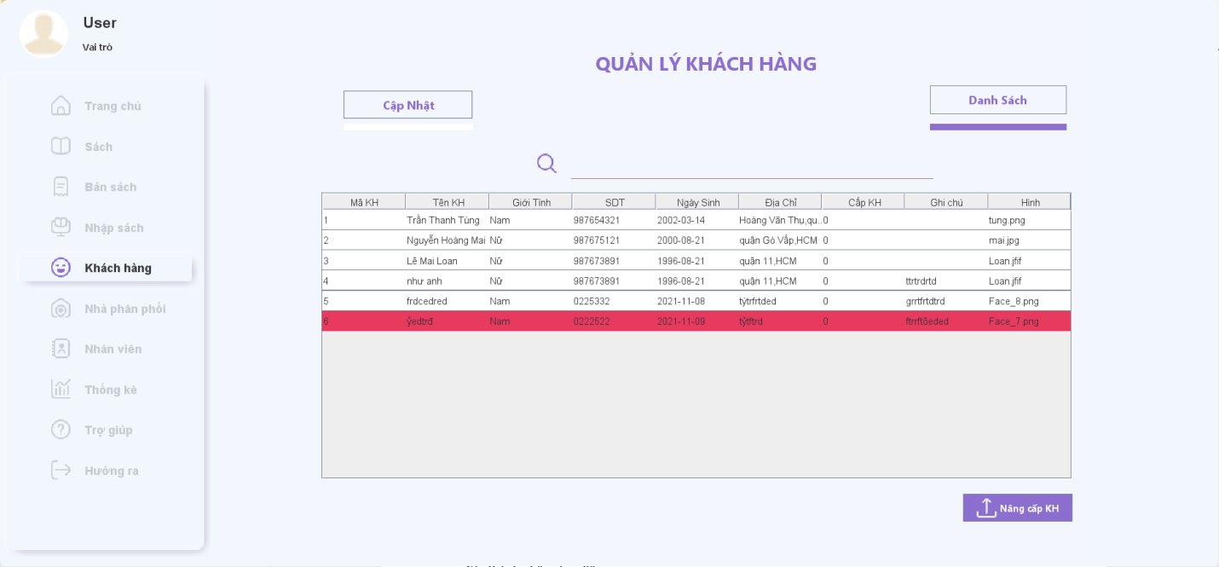

**Các thành phần giao diện:**

|  |  |  |  |
| --- | --- | --- | --- |
| **Stt** | **Componel** | **Kiểu** | **Thuộc tính** |
| 1 | pnlMenu | Jpanel |  |
| 2 | lblTieuDe | Jlabel | Text: Quản lý khách hàng |
| 3 | btnHD | Jbutton | Text: Cập nhật |
| 4 | lblHoaDon | Jlabel |  |
| 5 | btnHoaDonChiTiet | Jbutton | Text: Danh sách |
| 6 | pnlForm | Jpanel | Layout: CardLayout |
| 7 | pnlCapNhat | Jpanel | Layout: AbsoluteLayout |
| 8 | lblAnh | Jlabel | Text: Ảnh khách hàng |
| 9 | lblTenKhachHang | Jlabel | Text: Tên khách hàng |
| 10 | txtTenKhachHang | Jtextfield |  |
| 11 | lblSdt | Jlabel | Text: Số điện thoại |
| 12 | txtSdt | Jtextfiled |  |
| 13 | lblGioiTinh | Jlabel | Text: Giới tính |
| 14 | rdoNam | JradioButton | Text: Nam |
| 15 | rdoNu | JradioButton | Text: Nữ |
| 16 | rdoKhac | JradioButton | Text: Khác |
| 17 | txtNgaySinh | JdateChoose |  |
| 18 | lblCapKhachHang | Jlabel | Text: Cấp khách hàng |
| 19 | txtCapKhachHang | Jtextfield |  |
| 20 | lblDiaChi | Jlabel | Text: Địa chỉ |
| 21 | txtDiaChi | Jtextfield |  |
| 22 | lblGhiChu | Jlabel | Text: Ghi chú |
| 23 | txtGhiChu | Jtextfield |  |
| 24 | btnThem | Jbutton | Text: Thêm |
| 25 | btnXoa | Jbutton | Text: Xóa |
| 26 | btnSua | Jbutton | Text: Sửa |
| 27 | btnMoi | Jbutton | Text: Mới |
| 28 | btnFirst | Jbutton |  |
| 29 | btnPre | Jbutton |  |
| 30 | btnNext | Jbutton |  |
| 31 | btnLast | Jbutton |  |
| 32 | pnlDanhSach | Jpanel |  |
| 33 | lblTim | Jlabel |  |
| 34 | txtTimKiem | Jtextfield |  |
| 35 | tblKhachHang | Jtable |  |
| 36 | btnNangCap | Jbutton |  |

#### **NhaPhanPhoiForm:**

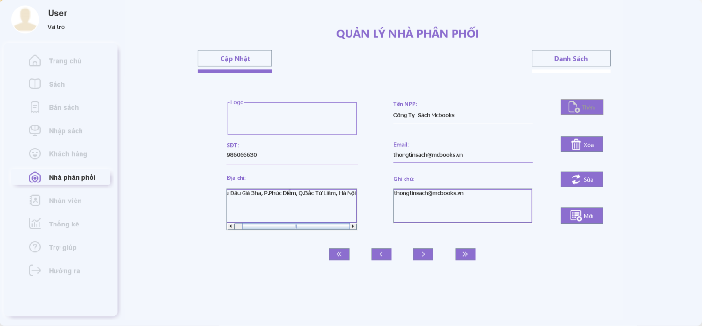

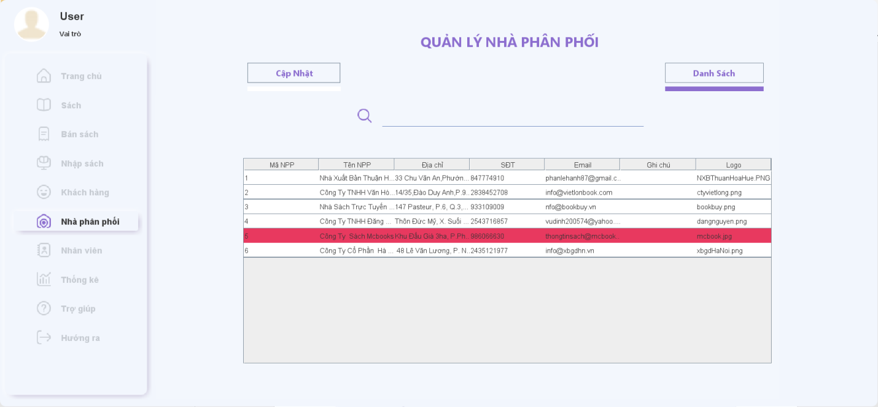

**Các thành phần giao diện:**

|  |  |  |  |
| --- | --- | --- | --- |
| **Stt** | **Componel** | **Kiểu** | **Thuộc tính** |
| 1 | pnlMenu | Jpanel |  |
| 2 | lblTieuDe | Jlabel | Text: Quản lý nhà phân phối |
| 3 | btnCapNhat | Jbutton | Text: Cập nhật |
| 4 | lblCapNhat | Jlabel |  |
| 5 | btnDanhSach | Jbutton | Text: Danh sách |
| 6 | lblDanhSach | Jlabel |  |
| 7 | pnlForm | Jpanel | Layout: CardLayout |
| 8 | pnlCapNhat | Jpanel | Layout: AbsoluteLayout |
| 9 | lblLogo | Jlabel | Text: Logo |
| 10 | lblTenNhaPhanPhoi | Jlabel | Text: Tên NPP |
| 11 | txtTenNhaPP | Jtextfield |  |
| 12 | lblSdt | Jlabel | Text: SĐT |
| 13 | txtSdt | Jtextfield |  |
| 14 | lblEmail | Jlabel | Text: Email |
| 15 | txtEmail | Jtextfield |  |
| 16 | lblDiaChi | Jlabel | Text: Địa chỉ |
| 17 | txtDiaChi | Jtextfield |  |
| 18 | lblGhiChu | Jlabel | Text: Ghi chú |
| 19 | txtGhiChu | Jtextfield |  |
| 20 | btnThem | Jbutton | Text: Thêm |
| 21 | btnXoa | Jbutton | Text: Xóa |
| 22 | btnSua | Jbutton | Text: Sửa |
| 23 | btnMoi | Jbutton | Text: Mới |
| 24 | btnFirst | Jbutton |  |
| 25 | btnPre | Jbutton |  |
| 26 | btnNext | Jbutton |  |
| 27 | btnLast | Jbutton |  |
| 28 | pnlDanhSach | Jpanel | Layout: CardLayout |
| 29 | lblTim | Jlabel |  |
| 30 | txtTimKiem | Jtextfield |  |
| 31 | tblNhaPhanPhoi | Jtable |  |

#### **NhanVienForm:**

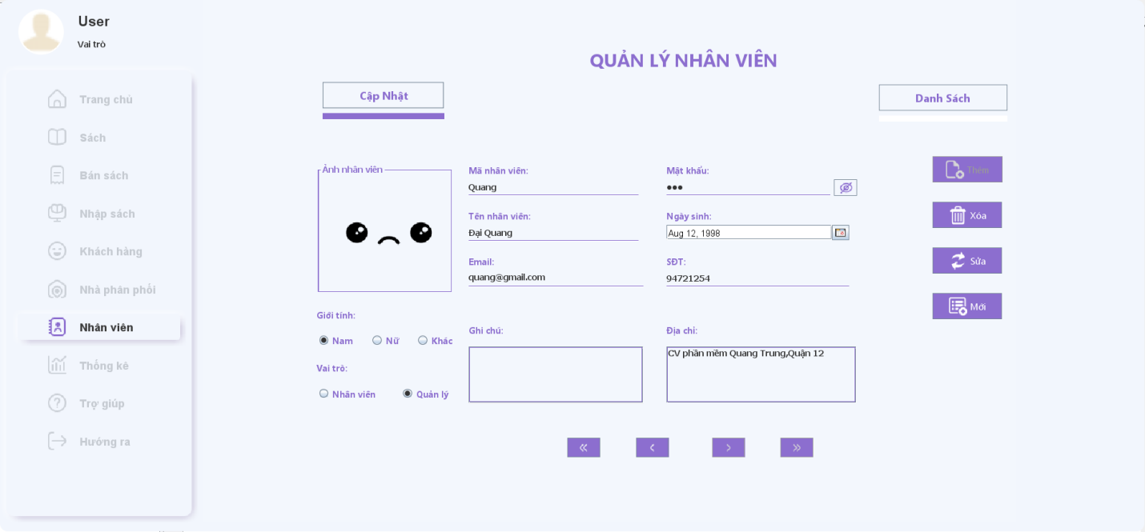

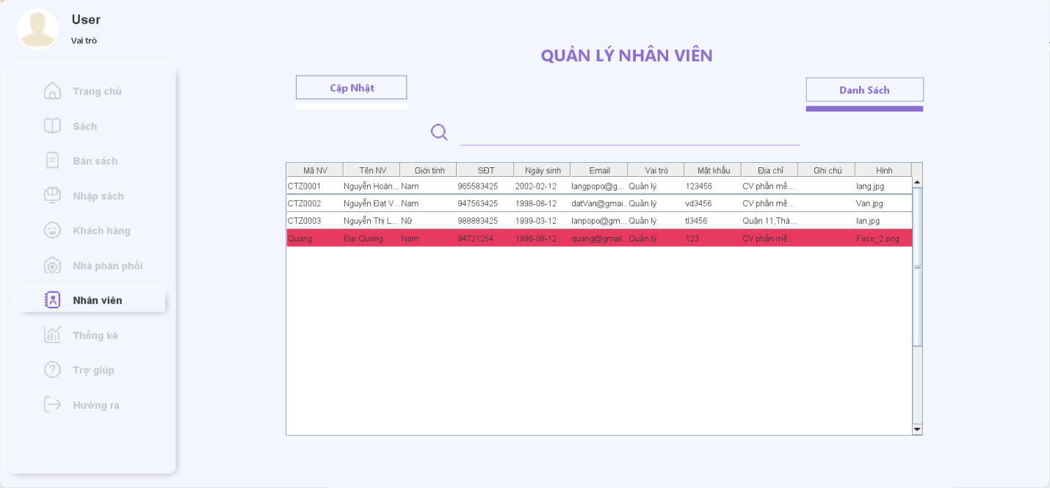

**Các thành phần giao diện:**

|  |  |  |  |
| --- | --- | --- | --- |
| **Stt** | **Componel** | **Kiểu** | **Thuộc tính** |
| 1 | pnlMenu | Jpanel |  |
| 2 | lblTieuDe | Jlabel | Text: Quản lý nhân viên |
| 3 | btnCapNhat | Jbutton | Text: Cập nhật |
| 4 | lblCapNhat | Jlabel |  |
| 5 | btnDanhSach | Jbutton | Text: Danh sách |
| 6 | lblDanhSach | Jlabel |  |
| 7 | pnlForm | Jpanel | Layout: CardLayout |
| 8 | pnlCapNhat | Jpannel | Layout: AbsoluteLayout |
| 9 | lblAnhNhanVien | Jlabel |  |
| 10 | lblMaNhanVien | Jlabel | Text: Mã nhân viên |
| 11 | txtMaNhanVien | Jtextfield |  |
| 12 | lblMatKhau | Jlabel | Text: Mật khẩu |
| 13 | txtMatKhau | Jtextfield |  |
| 14 | lblHienMatKhau | Jlabel |  |
| 15 | lblTenNhanVien | Jlabel | Text: Tên nhân viên |
| 16 | txtTenNhanVien | Jtextfield |  |
| 17 | lblNgaySinh | Jlabel | Text: Ngày sinh |
| 18 | txtNgaySinh | JdateChoose |  |
| 19 | lblEmail | Jlabel | Text: Email |
| 20 | txtEmail | Jtextfield |  |
| 21 | lblSdt | Jlabel | Text: SĐT |
| 22 | lblGioiTinh | Jlabel | Text: Giới tính |
| 23 | rdoNam | Jradio | Text: Nam |
| 24 | rdoNu | Jradio | Text: Nữ |
| 25 | rdoKhach | Jradio | Text: Khác |
| 26 | lblVaiTro | Jlabel | Text: Vai trò |
| 27 | rdoQuanly | Jradio | Text: Quản lý |
| 28 | rdoNhanVien | Jradio | Text: Nhân viên |
| 29 | lblGhiChu | Jlabel | Text: Ghi chú |
| 30 | txtGhiChu | Jtextfield |  |
| 31 | lblDiaChi | Jlabel | Text: Địa chỉ |
| 32 | txtDiaChi | Jtextfield |  |
| 33 | btnThem | Jbutton | Text: Thêm |
| 34 | btnXoa | Jbutton | Text: Xóa |
| 35 | btnSua | Jbutton | Text: Sửa |
| 36 | btnMoi | Jbutton | Text: Mới |
| 37 | btnFirst | Jbutton |  |
| 38 | btnPre | Jbutton |  |
| 39 | btnNext | Jbutton |  |
| 40 | btnLast | Jbutton |  |
| 41 | pnlDanhSach | Jpanel | Layout: AbsoluteLayout |
| 42 | lblTim | Jlabel |  |
| 43 | txtTimKiem | Jtextfield |  |
| 44 | tblNhanVien | Jtable |  |

#### **NhapSachForm:**

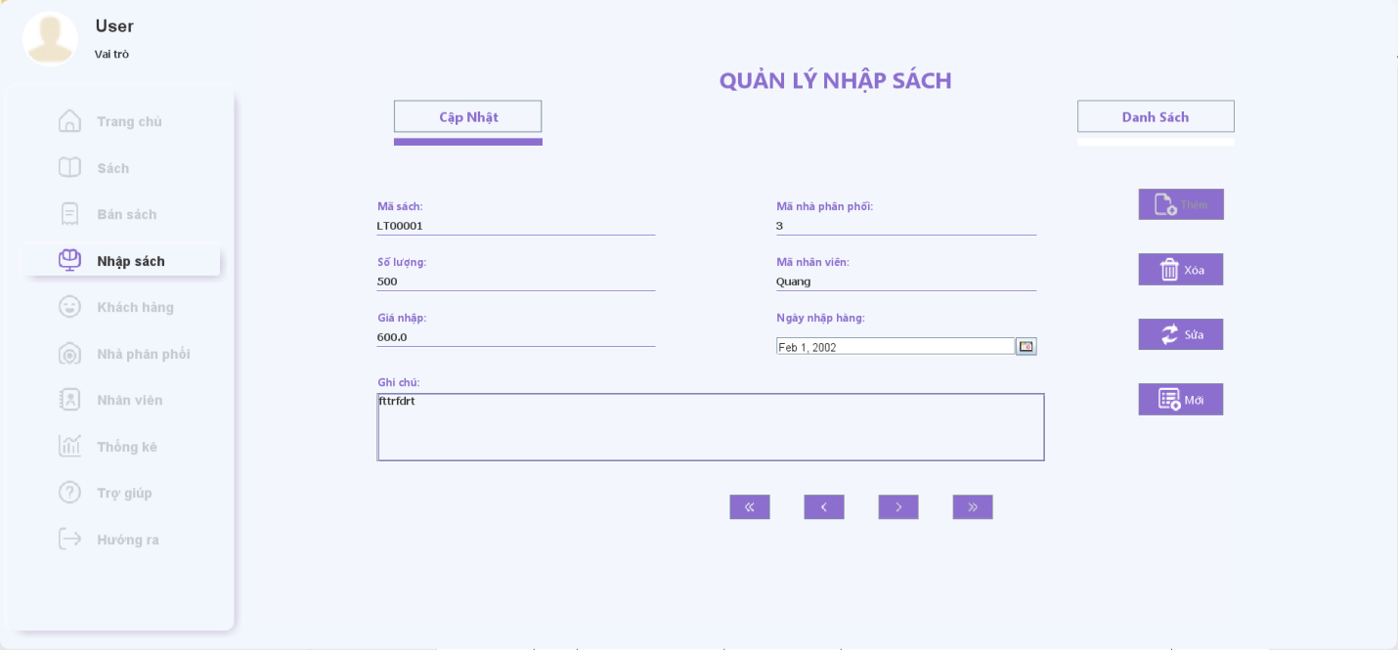

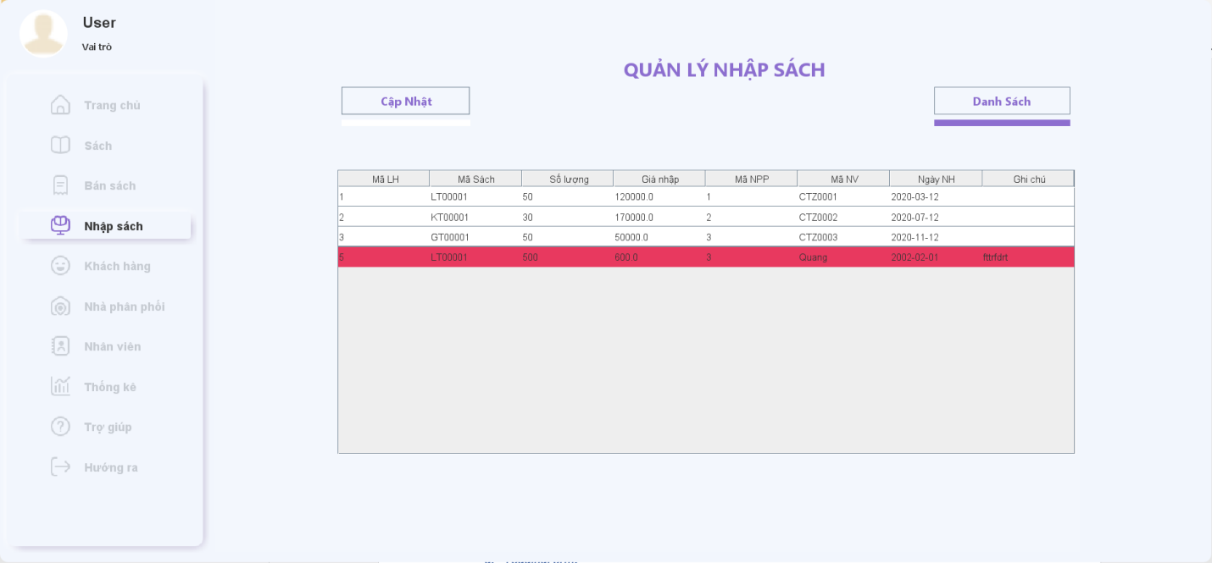

**Các thành phần giao diện:**

|  |  |  |  |
| --- | --- | --- | --- |
| **Stt** | **Componel** | **Kiểu** | **Thuộc tính** |
| 1 | pnlMenu | Jpanel |  |
| 2 | lblTieuDe | Jlabel | Text: Quản lý nhà phân phối |
| 3 | btnCapNhat | Jbutton | Text: Cập nhật |
| 4 | lblCapNhat | Jlabel |  |
| 5 | btnDanhSach | Jbutton | Text: Danh sách |
| 6 | lblDanhSach | Jlabel |  |
| 7 | pnlForm | Jpanel | Layout: CardLayout |
| 8 | pnlCapNhat | Jpanel | Layout: Absolutelayout |
| 9 | lblMaSach | Jlabel | Text: Mã sách |
| 10 | txtMaSach | Jtextfield |  |
| 11 | lblMaNPP | Jlabel | Text: Mã nhà phân phối |
| 12 | txtMaNPP | Jtextfield |  |
| 13 | lblSoLuong | Jlabel | Text: Số lượng |
| 14 | txtSoLuong | Jtextfield |  |
| 15 | lblMaNhanVien | Jlabel | Text: Mã nhân viên |
| 16 | txtMaNhanVien | Jtextfield |  |
| 17 | lblGia | Jlabel | Text: Giá |
| 18 | txtGia | Jtextfield |  |
| 19 | lblNgayNhap | Jlabel | Text: Ngày nhập hàng |
| 20 | txtNgayNhap | Jdatechoose |  |
| 21 | lblGhiChu | Jlabel | Text: Ghi chú |
| 22 | txtGhiChu | Jtextfield |  |
| 23 | btnThem | Jbutton | Text: Thêm |
| 24 | btnXoa | Jbutton | Text: Xóa |
| 25 | btnSua | Jbutton | Text: Sửa |
| 26 | btnMoi | Jbutton | Text: Mới |
| 27 | btnFirst | Jbutton |  |
| 28 | btnPre | Jbutton |  |
| 29 | btnNext | Jbutton |  |
| 30 | btnLast | Jbutton |  |
| 31 | pnlDanhSach | Jpanel | Layout: AbsoluteLayout |
| 32 | tblNhapSach | Jtable |  |

#### **SachForm:**

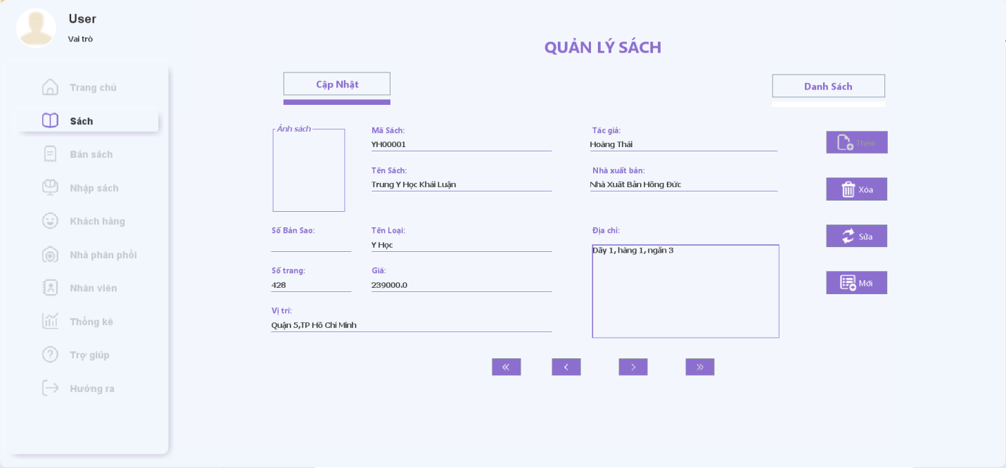

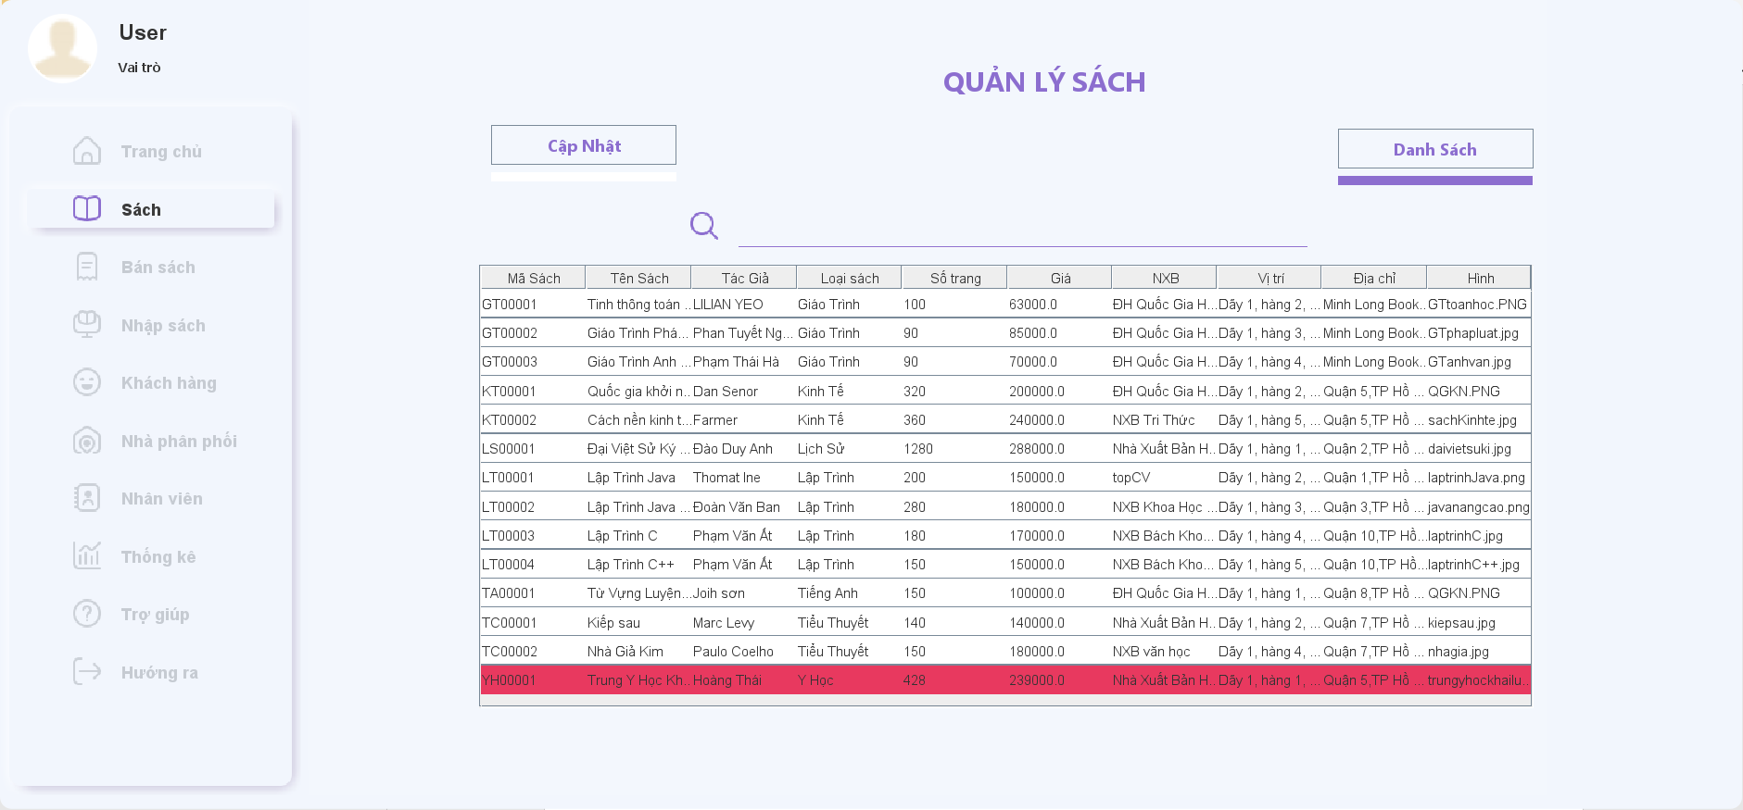

**Các thành phần giao diện:**

|  |  |  |  |
| --- | --- | --- | --- |
| **Stt** | **Componel** | **Kiểu** | **Thuộc tính** |
| 1 | pnlMenu | Jpanel |  |
| 2 | lblTieuDe | Jlabel | Text: Quản lý nhà phân phối |
| 3 | btnCapNhat | Jbutton | Text: Cập nhật |
| 4 | lblCapNhat | Jlabel |  |
| 5 | btnDanhSach | Jbutton | Text: Danh sách |
| 6 | lblDanhSach | Jlabel |  |
| 7 | pnlForm | Jpanel | Layout: CardLayout |
| 8 | pnlCapNhat | Jpanel | Layout: AbsoluteLayout |
| 9 | lblAnhSach | Jlabel | Text: Ảnh sách |
| 10 | lblMaSach | Jlabel | Text: Mã sách |
| 11 | txtMaSach | Jtextfield |  |
| 12 | lblTacGia | Jlabel | Text: Tác giả |
| 13 | txtTacGia | Jtextfield |  |
| 14 | lblTenSach | Jlabel | Text: Tên sách |
| 15 | txtTenSach | Jtextfield |  |
| 16 | lblNXB | Jlabel | Text: Nhà xuất bản |
| 17 | txtNXB | Jtextfield |  |
| 18 | lblSoBanSao | Jlabel | Text: Số bản sao |
| 19 | txtSoBanSao | Jtextfield |  |
| 20 | lblTenLoai | Jlabel | Text: Tên Loại |
| 21 | txtTenLoai | Jtextfield |  |
| 22 | lblSoTrang | Jlabel | Text: Số trang |
| 23 | txtSoTrang | Jtextfield |  |
| 24 | lblGia | Jlabel | Text: Giá |
| 25 | txtGia | Jtextfield |  |
| 26 | lblViTri | Jlabel | Text: Vị trí |
| 27 | txtViTri | Jtextfield |  |
| 28 | lblDiaChi | Jlabel | Text: Địa chỉ |
| 29 | txtDiaChi | Jtextfield |  |
| 30 | btnThem | Jbutton | Text: Thêm |
| 31 | btnXoa | Jbutton | Text: Xóa |
| 32 | btnSua | Jbutton | Text: Sửa |
| 33 | btnMoi | Jbutton | Text: Mới |
| 34 | btnFirst | Jbutton |  |
| 35 | btnPre | Jbutton |  |
| 36 | btnNext | Jbutton |  |
| 37 | btnLast | Jbutton |  |
| 38 | pnlDanhSach | Jpanel | Layout: AbsoluteLayout |
| 39 | lblTim | Jlabel |  |
| 40 | txtTimKiem | Jtextfield |  |
| 41 | tblSach | Jtable |  |

### **Các cửa sổ hỗ trợ:**

#### **LoadingForm:**

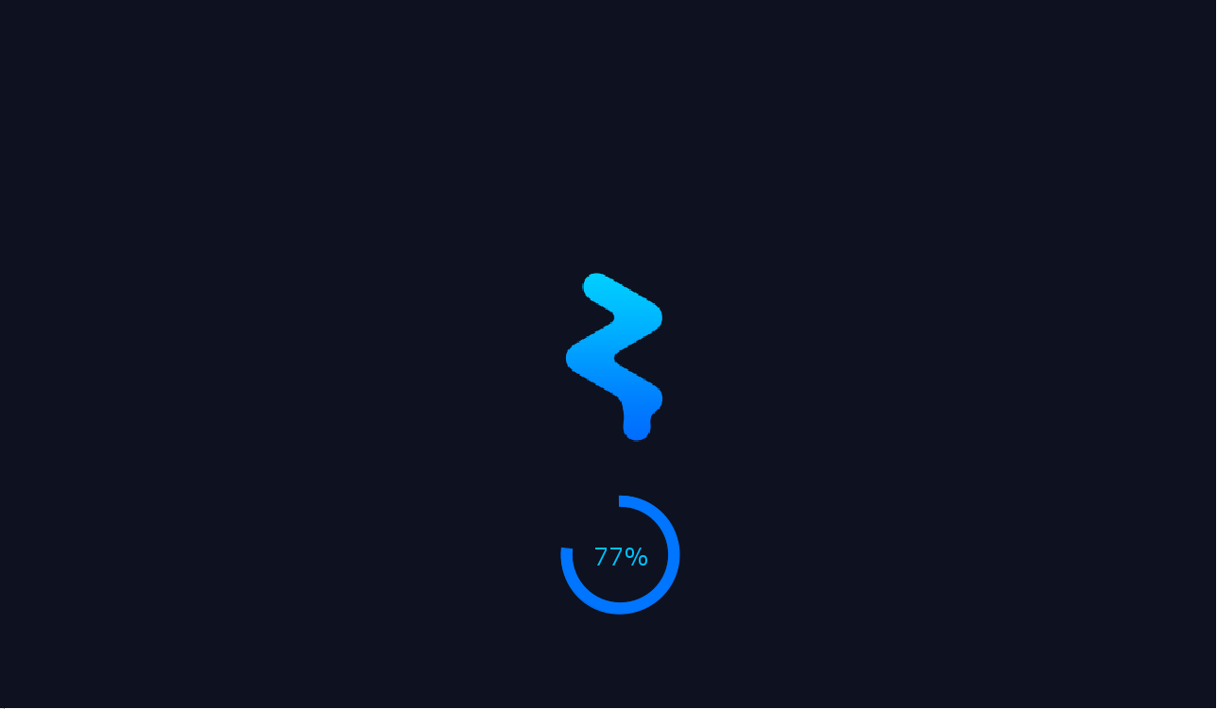

**Các thành phần giao diện:**

|  |  |  |  |
| --- | --- | --- | --- |
| **Stt** | **Componel** | **Kiểu** | **Thuộc tính** |
| 1 | LoadingForm | Jframe | Layout: AbsoluteLayout |
| 2 | Nen | Jpanel | Layout: AbsoluteLayout |
| 3 | PgB | ProgressBar |  |
| 4 | lblAnimation | Jlabel |  |

#### **ThongKeForm:**

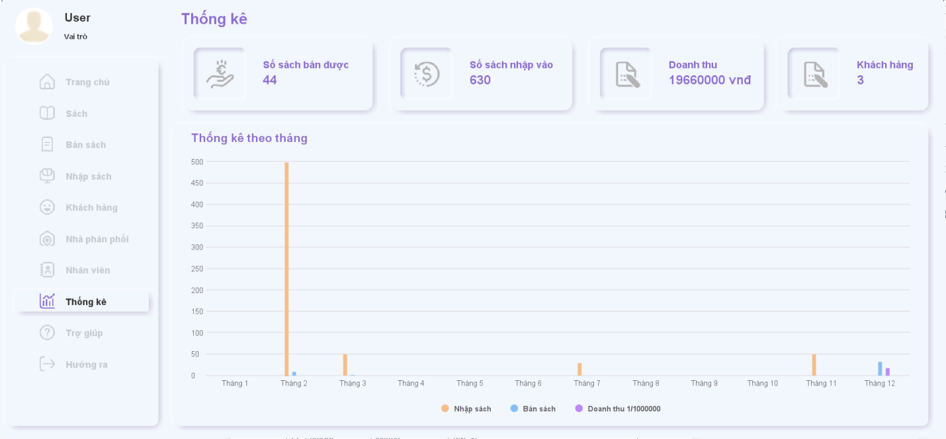

**Các thành phần giao diện:**

|  |  |  |  |
| --- | --- | --- | --- |
| **Stt** | **Componel** | **Kiểu** | **Thuộc tính** |
| 1 | lblThongKe | Jlabel | Text: Thống kê |
| 2 | Card1 | Card | Text: Số sách bán được |
| 3 | Card2 | Card | Text: Số sách nhập vào |
| 4 | Card3 | Card | Text: Doanh thu |
| 5 | lblThongKeThang | Jlabel | Text: Thống kê theo tháng |
| 6 | Chart | Chart |  |

## **Tạo csdl với SQL Server:**

### **Sơ đồ quan hệ:**

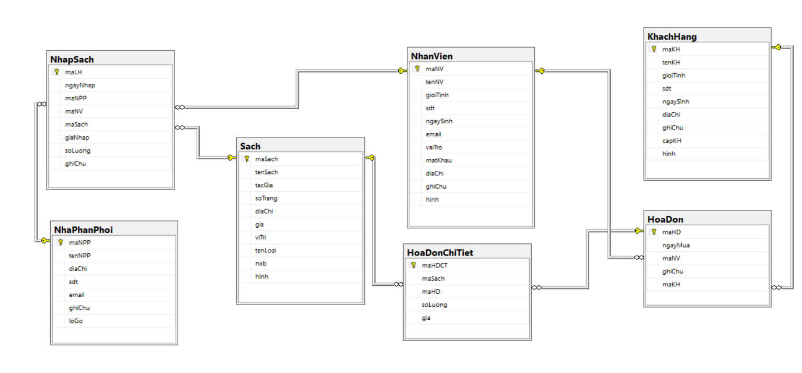

### **Chi tiết các bảng:**

#### **HoaDon:**

**Cấu trúc bảng:**

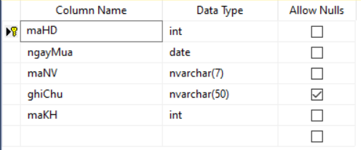

**Mã lệnh tạo bảng:**

create table HoaDon(

maHD int identity(1,1) not null,

ngayMua date not null,

maNV nvarchar(7) not null,

ghiChu nvarchar(50) null,

maKH int not null,

primary key (maHD),

foreign key (maNV) references NhanVien(maNV) on delete no action on update cascade,

foreign key (maKH) references KhachHang(maKH) on delete no action on update cascade

)

go

#### **HoaDonChiTiet:**

**Cấu trúc bảng:**

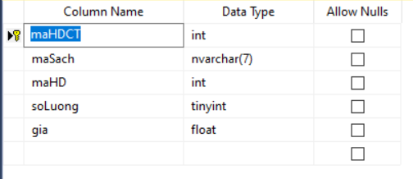

**Mã lệnh tạo bảng:**

create table HoaDonChiTiet(

maHDCT int identity (1,1) not null,

maSach nvarchar(7) not null,

maHD int not null,

soLuong tinyint not null,

gia float not null,

primary key (maHDCT),

foreign key (maSach) references Sach(maSach) on delete cascade on update cascade,

foreign key (maHD) references HoaDon(maHD) on delete no action on update cascade

)

go

#### **KhachHang:**

**Cấu trúc bảng:**

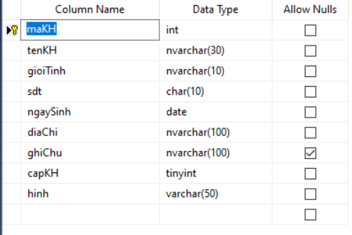

**Mã lệnh tạo bảng:**

create table KhachHang(

maKH int identity(1,1) not null,

tenKH nvarchar(30) not null,

gioiTinh nvarchar(10) not null, --int

sdt char(10) not null,

ngaySinh date not null,

diaChi nvarchar(100) not null,

ghiChu nvarchar(100) null,

capKH tinyint not null,

hinh varchar(50) not null

primary key (maKH)

)

go

#### **NhanVien:**

**Cấu trúc bảng:**

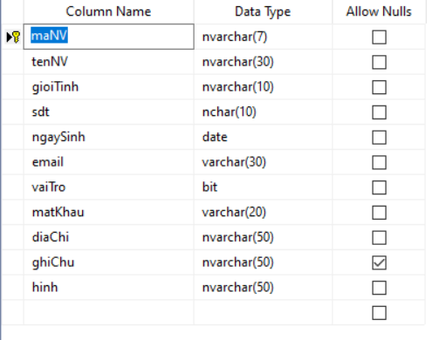

**Mã lệnh tạo bảng:**

create table NhanVien(

maNV nvarchar(7) not null,

tenNV nvarchar(30) not null,

gioiTinh nvarchar(10) not null,

sdt nchar(10) not null,

ngaySinh date not null,

email varchar(30) not null,

vaiTro bit not null,

matKhau varchar(20) not null,

diaChi nvarchar(50) not null,

ghiChu nvarchar(50) null,

hinh nvarchar(50) not null,

primary key (maNV)

)

go

#### **NhaPhanPhoi:**

**Cấu trúc bảng:**

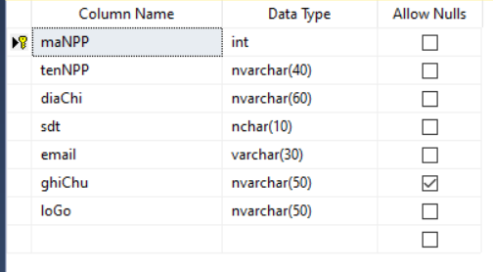

**Mã lệnh tạo bảng:**

create table NhaPhanPhoi(

maNPP int identity(1,1) not null, -- indentity(gt bắt đầu, gt tăng)

tenNPP nvarchar(40) not null,

diaChi nvarchar(60) not null,

sdt nchar(10) not null,

email varchar(30) not null,

ghiChu nvarchar(50) null,

loGo nvarchar(50) not null,

primary key (maNPP)

)

go

#### **NhapSach:**

**Cấu trúc bảng:**

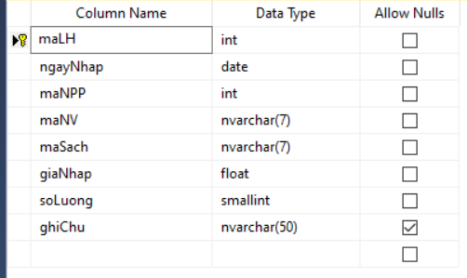

**Mã lệnh tạo bảng:**

create table NhapSach(

maLH int identity(1,1) not null,

ngayNhap date not null,

maNPP int not null,

maNV nvarchar(7) not null,

maSach nvarchar(7) not null,

giaNhap float not null,

soLuong smallint not null,

ghiChu nvarchar(50) null,

primary key (maLH),

foreign key(maSach) references Sach(maSach) on delete cascade on update cascade,

foreign key(maNV) references NhanVien(maNV) on delete no action on update cascade,

foreign key(maNPP) references NhaPhanPhoi(maNPP) on delete no action on update cascade

)

go

#### **Sach:**

**Cấu trúc bảng:**

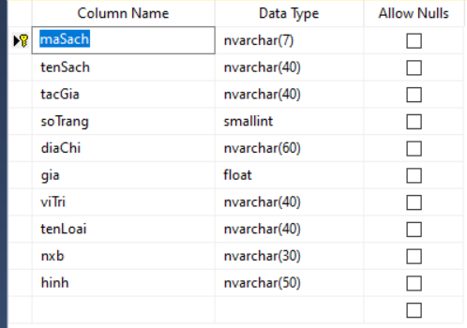

**Mã lệnh tạo bảng:**

create table Sach(

maSach nvarchar(7) not null,

tenSach nvarchar(40) not null,

tacGia nvarchar(40) not null,

soTrang smallint not null,

diaChi nvarchar(60) not null,

gia float not null,

viTri nvarchar(40) not null,

tenLoai nvarchar(40) not null,

nxb nvarchar(30) not null,

hinh nvarchar(50) not null,

primary key (maSach)

)

go

## **Lập trình csdl:**

### **Mô hình tổ chức lập trình csdl:**

#### **Dao:**

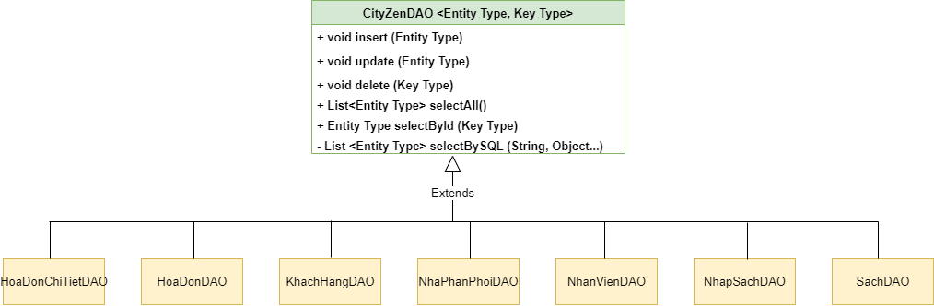

#### **Entity:**

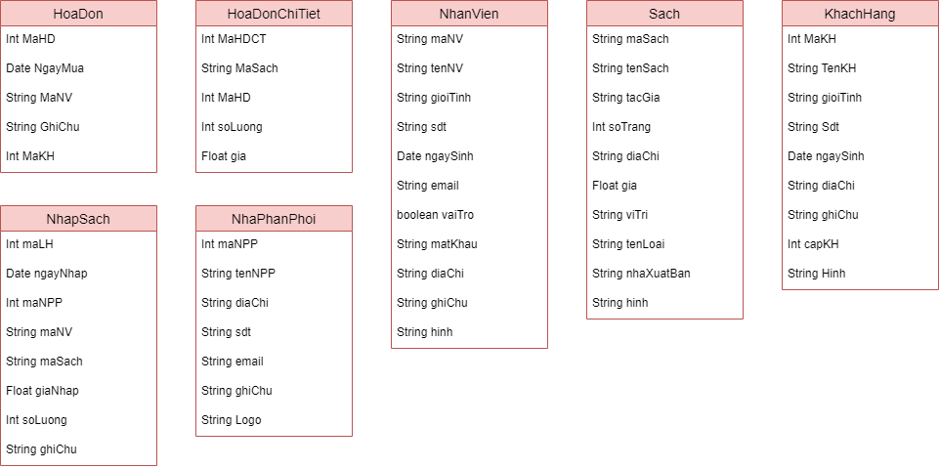

#### **XJdbc:**

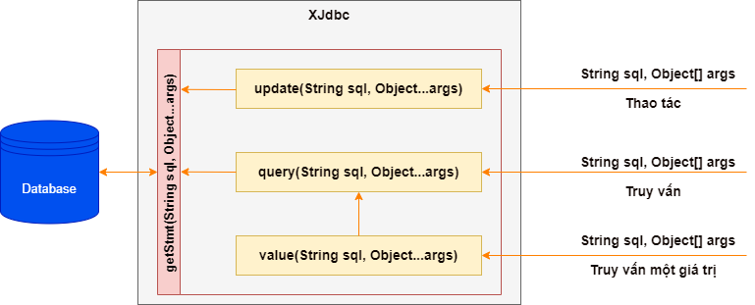

#### **CSDL:**



### **XJdbc:**

Mô tả:

XJdbc là lớp tiện ích hỗ trợ lập trình JDBC. Lớp này gồm 3 phương thức được mô tả trong phần hướng dẫn sử dụng sau đây:

Hướng dẫn sử dụng:

* XJdbc.query(String sql, Object…args):ResultSet
* Truy vấn dữ liệu từ CSDL
* Tham số sql: câu lệnh SELECT truy vấn có chứa?
* Tham số: args là các giá trị cung cấp cho các dấu ? của SQL
* Kết quả: ResultSet
* XJdbc.update(String sql, Object…args):ResultSet
* Thao tác CSDL (INSERT, UPDATE, DELETE)
* Tham số sql: câu lệnh INSERT, UPDATE, DELETE có chứa ?
* Tham số: args là các giá trị cung cấp cho các dấu ? của SQL
* Kết quả: số bản ghi có ảnh hưởng
* XJdbc.value(String sql, Object…args):ResultSet
* Truy vấn một giá trị từ CSDL
* Tham số sql: câu lệnh SELECT truy vấn có chứa ?
* Tham số: args là các giá trị cung cấp cho các dấu ? của SQL
* Kết quả: đối tượng chứa các giá trị truy vấn

### **Entity class và DAO:**

#### **Class diagram:**

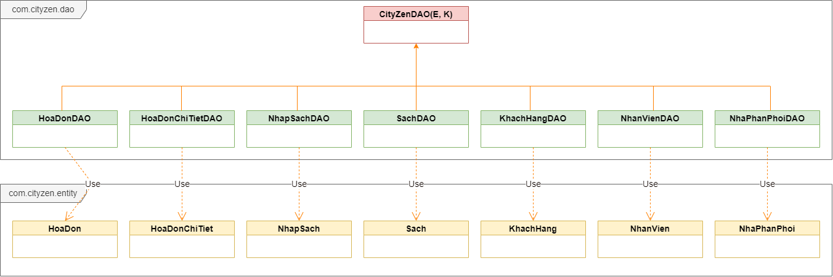

#### **CityZenDAO:**

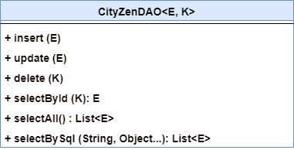

CityZenDAO là lớp trừu tượng, tổng quát (Generic) đặc tả những hành động truy xuất CSDL cơ bản nhất mà một lớp DAO cụ thể phải có. Các phương thức thực hiện truy xuất CSDL phải được mô tả như sau:

|  |  |  |
| --- | --- | --- |
| TT | Phương thức | Mô tả hoạt động |
| 1 | Insert(E) | Thêm mới một bảng ghi với dữ liệu là entity E |
| 2 | Update(E) | Cập nhật một bản ghi với dữ liệu là entity E |
| 3 | Delete(K) | Xóa một bản ghi với mã K |
| 4 | selectById(K):E | Truy vấn một bản ghi với mã là K |
| 5 | selectAll():List<E> | Truy vấn tất cả các bản ghi |
| 6 | selectBySql(String, Object…):List<E> | Truy vấn các bản ghi tùy vào sql và args |

Trên đây là các hoạt động truy xuất CSDL cơ bản. Trong một lớp DAO cụ thể, các DAO con sẽ viết mã cho các phương thức này với E là lớp Entity và K là kiểu khóa chính cụ thể mà đồng thời có thể bổ xung thêm các hoạt động truy vấn đặc thù riêng của từng DAO cần thiết.

#### **HoaDon và HoaDonDAO:**

**Diễn giải:**

|  |  |
| --- | --- |
| Thành phần | Mô tả |
| HoaDon | Là lớp thực thể mô tả dữ liệu hóa đơn |
| HoaDonDAO | Là lớp DAO cụ thể hóa các hoạt động truy xất CSDL với bảng HoaDon   * E được cụ thể hóa là HoaDon * K được cụ thể hóa là String * SQL là các câu lệnh thao tác dữ liệu trên bảng HoaDon |

#### **HoaDonChiTiet và HoaDonChiTietDAO:**

**Diễn giải:**

|  |  |
| --- | --- |
| Thành phần | Mô tả |
| HoaDonChiTiet | Là lớp thực thể mô tả dữ liệu hóa đơn chi tiết |
| HoaDonChiTietDAO | Là lớp DAO cụ thể hóa các hoạt động truy xất CSDL với bảng HoaDonChiTiet   * E được cụ thể hóa là HoaDonChiTiet * K được cụ thể hóa là String * SQL là các câu lệnh thao tác dữ liệu trên bảng HoaDonChiTiet |

#### **KhachHang và KhachHangDAO:**

**Diễn giải:**

|  |  |
| --- | --- |
| Thành phần | Mô tả |
| KhachHang | Là lớp thực thể mô tả dữ liệu khách hàng |
| KhachHangDAO | Là lớp DAO cụ thể hóa các hoạt động truy xất CSDL với bảng KhachHang   * E được cụ thể hóa là KhachHang * K được cụ thể hóa là String * SQL là các câu lệnh thao tác dữ liệu trên bảng KhachHang |

#### **NhaPhanPhoi và NhaPhanPhoiDAO:**

**Diễn giải:**

|  |  |
| --- | --- |
| Thành phần | Mô tả |
| NhaPhanPhoi | Là lớp thực thể mô tả dữ liệu nhà phân phối |
| NhaPhanPhoiDAO | Là lớp DAO cụ thể hóa các hoạt động truy xất CSDL với bảng NhaPhanPhoi   * E được cụ thể hóa là NhaPhanPhoi * K được cụ thể hóa là String * SQL là các câu lệnh thao tác dữ liệu trên bảng NhaPhanPhoi |

#### **NhanVien và NhanVienDAO:**

**Diễn giải:**

|  |  |
| --- | --- |
| Thành phần | Mô tả |
| NhanVien | Là lớp thực thể mô tả dữ liệu nhân viên |
| NhanVienDAO | Là lớp DAO cụ thể hóa các hoạt động truy xất CSDL với bảng NhanVien   * E được cụ thể hóa là NhanVien * K được cụ thể hóa là String * SQL là các câu lệnh thao tác dữ liệu trên bảng NhanVien |

#### **NhapSach và NhapSachDAO:**

**Diễn giải:**

|  |  |
| --- | --- |
| Thành phần | Mô tả |
| NhapSach | Là lớp thực thể mô tả dữ liệu nhập sách |
| NhapSachDAO | Là lớp DAO cụ thể hóa các hoạt động truy xất CSDL với bảng NhapSach   * E được cụ thể hóa là NhapSach * K được cụ thể hóa là String * SQL là các câu lệnh thao tác dữ liệu trên bảng NhapSach |

#### **Sach và SachDAO:**

**Diễn giải:**

|  |  |
| --- | --- |
| Thành phần | Mô tả |
| Sach | Là lớp thực thể mô tả dữ liệu sách |
| SachDAO | Là lớp DAO cụ thể hóa các hoạt động truy xất CSDL với bảng Sach   * E được cụ thể hóa là Sach * K được cụ thể hóa là String * SQL là các câu lệnh thao tác dữ liệu trên bảng Sach |

## **Thư viện tiện ích:**

Mô tả:

Thư viện tiện ích là các lớp chứa các phương thức tiện ích (static) hỗ trợ cho việc viết code trong dự án ngắn gọn, súc tích hơn.

Trong dự án CityZen, chúng ta cần xây dựng các thư viện tiện ích sau:

* Auth: Authentication: Hỗ trợ quản lý thông tin đăng nhập
* MsgBox: Message Box: Hỗ trợ hộp thoại thông báo
* Xdate: Extension Date: Hỗ trợ chuyển đổi Date sang String
* Ximage: Extension Image: Hỗ trợ sử lý hình
* XJdbc: Extension Jdbc: Hỗ trợ lập trình JDBC

## **Lập trình nghiệp vụ:**

### **MainForm:**

|  |  |  |
| --- | --- | --- |
| TT | Phương thức | Mô tả |
| 1 | showForm() | Hiện những màn hình cửa sổ quản lý nằm bên phải của mainForm. Mỗi dòng trên thanh menu là một form cửa sổ quản lý tương ứng khi bấm vào |

### **Các cửa sổ quản lý:**

#### **BanSachForm:**

|  |  |  |
| --- | --- | --- |
| TT | Phương thức | Mô tả |
| 1 | fillToTableHDCT() | Đổ dữ liệu vào bảng hóa đơn chi tiết |
| 2 | fillToTableHD() | Đổ dữ liệu vào bảng hóa đơn |
| 3 | fillTableHDSer() | Đổ dữ liệu vào bảng hóa đơn mỗi khi bấm từng ký tự để tìm kiếm trong textfield tìm kiếm |
| 4 | setFormHD() | Tinh chỉnh lại form tương ứng với từng giá trị trong bảng hóa đơn |
| 5 | setFormHDCT() | Tinh chỉnh lại form tương ứng với từng giá trị trong bảng hóa đơn chi tiết |
| 6 | getFormHD() | Lấy từng giá trị trong bảng hóa đơn đưa lên form |
| 7 | getFormHDCT() | Lấy từng giá trị trong bảng hóa đơn chi tiết đưa lên form |
| 8 | editHD() | Để thay đổi từng hàng trong bảng hóa đơn lên form khi ta bấm nút điều hướng |
| 9 | editHDCT() | Để thay đổi từng hàng trong bảng hóa đơn chi tiết lên form khi ta bấm nút điều hướng |
| 10 | clearFormHD() | Để xóa trắng form khi ta bấm vào nút mới ở bên form hóa đơn |
| 11 | clearFormHDCT() | Để xóa trắng form khi ta bấm vào nút mới ở bên form hóa đơn chi tiết |
| 12 | insertHD() | Để thêm một hóa đơn vào csdl khi ta bấm vào nút thêm trong form hóa đơn |
| 13 | insertHDCT() | Để thêm một hóa đơn chi tiết vào csdl khi ta bấm vào nút thêm trong form hóa đơn chi tiết |
| 14 | updateHD() | Để cập nhật một hóa đơn khi ta bấm vào nút sửa bên form hóa đơn |
| 15 | updateHDCT() | Để cập nhật một hóa đơn chi tiết khi ta bấm vào nút sửa bên form hóa đơn chi tiết |
| 16 | deleteHD() | Để xóa một hóa đơn khi ta bấm vào nút xóa bên form hóa đơn |
| 17 | deleteHDCT() | Để xóa một hóa đơn chi tiết khi ta bấm vào nút xóa bên form hóa đơn chi tiết |
| 18 | firstHD() | Để xem hóa đơn đầu tiên trong bảng hóa đơn |
| 19 | prevHD() | Để xem hóa đơn liền trước trong bảng hóa đơn |
| 20 | nextHD() | Để xem hóa đơn tiếp theo trong bảng hóa đơn |
| 21 | lastHD() | Để xem hóa đơn cuối cùng trong bảng hóa đơn |
| 22 | firstHDCT() | Để xem hóa đơn đầu tiên trong bảng hóa đơn chi tiết |
| 23 | prevHDCT() | Để xem hóa đơn liền trước trong bảng hóa đơn chi tiết |
| 24 | nextHDCT() | Để xem hóa đơn tiếp theo trong bảng hóa đơn chi tiết |
| 25 | lastHDCT() | Để xem hóa đơn cuối cùng trong bảng hóa đơn chi tiết |

#### **KhachHangForm:**

|  |  |  |
| --- | --- | --- |
| TT | Phương thức | Mô tả |
| 1 | Init() | Để form nằm giữa màn hình |
| 2 | fillTabel() | Để đổ dữ liệu của khách hàng trong csdl lên bảng |
| 3 | setForm() | Tinh chỉnh lại form với từng giá trị tương ứng trong bảng khách hàng |
| 4 | getForm() | Lấy từng giá trị trong bảng khách hàng đưa lên form |
| 5 | clearForm() | Xóa trắng from khi bấm vào nút mới trong form cập nhật |
| 6 | insert() | Thêm một khách hàng khi bấm vào nút thêm trong from cập nhật |
| 7 | update() | Sửa một khách hàng khi bấm vào nút sửa trong form cập nhật |
| 8 | delete() | Xóa một khách hàng khi bấm vào nút xóa trong form cập nhật |
| 9 | edit() | Thay đổi từng giá trị và hiện lên form khi ta bấm các nút điều hướng |
| 10 | First() | Hiển thị khách hàng đầu tiên lên form |
| 11 | Pre() | Hiển thị khách hàng liền trước lên form |
| 12 | Next() | Hiển thị khách hàng tiếp theo lên form |
| 13 | Last() | Hiển thị khách hàng cuổi cùng lên form |
| 14 | timKiem() | Hiển thị từng khách hàng với những ký tự tương ứng khi ta nhập vào thanh tìm kiếm bên form danh sách |
| 15 | chonAnh() | Ép ảnh vào lblAnh khi ta nhấp vào vào chọn ảnh cho khách hàng |

#### **NhanVienForm:**

|  |  |  |
| --- | --- | --- |
| TT | Phương thức | Mô tả |
| 1 | Init() | Để form nằm giữa màn hình |
| 2 | fillTabel() | Để đổ dữ liệu của nhân viên trong csdl lên bảng |
| 3 | setForm() | Tinh chỉnh lại form với từng giá trị tương ứng trong bảng nhân viên |
| 4 | getForm() | Lấy từng giá trị trong bảng nhân viên đưa lên form |
| 5 | clearForm() | Xóa trắng from khi bấm vào nút mới trong form cập nhật |
| 6 | insert() | Thêm một nhân viên khi bấm vào nút thêm trong from cập nhật |
| 7 | update() | Sửa một nhân viên khi bấm vào nút sửa trong form cập nhật |
| 8 | delete() | Xóa một nhân viên khi bấm vào nút xóa trong form cập nhật |
| 9 | edit() | Thay đổi từng giá trị và hiện lên form khi ta bấm các nút điều hướng |
| 10 | First() | Hiển thị nhân viên đầu tiên lên form |
| 11 | Pre() | Hiển thị nhân viên liền trước lên form |
| 12 | Next() | Hiển thị nhân viên tiếp theo lên form |
| 13 | Last() | Hiển thị nhân viên cuổi cùng lên form |
| 14 | timKiem() | Hiển thị từng nhân viên với những ký tự tương ứng khi ta nhập vào thanh tìm kiếm bên form danh sách |
| 15 | chonAnh() | Ép ảnh vào lblLogo khi ta nhấp vào vào chọn ảnh cho nhân viên |

#### **SachForm:**

|  |  |  |
| --- | --- | --- |
| TT | Phương thức | Mô tả |
| 1 | Init() | Để form nằm giữa màn hình |
| 2 | fillTabel() | Để đổ dữ liệu của sách trong csdl lên bảng |
| 3 | setForm() | Tinh chỉnh lại form với từng giá trị tương ứng trong bảng sách |
| 4 | getForm() | Lấy từng giá trị trong bảng sách đưa lên form |
| 5 | clearForm() | Xóa trắng from khi bấm vào nút mới trong form cập nhật |
| 6 | insert() | Thêm một sách khi bấm vào nút thêm trong from cập nhật |
| 7 | update() | Sửa một sách khi bấm vào nút sửa trong form cập nhật |
| 8 | delete() | Xóa một sách khi bấm vào nút xóa trong form cập nhật |
| 9 | edit() | Thay đổi từng giá trị và hiện lên form khi ta bấm các nút điều hướng |
| 10 | First() | Hiển thị sách đầu tiên lên form |
| 11 | Pre() | Hiển thị sách liền trước lên form |
| 12 | Next() | Hiển thị sách tiếp theo lên form |
| 13 | Last() | Hiển thị sách cuổi cùng lên form |
| 14 | timKiem() | Hiển thị từng sách với những ký tự tương ứng khi ta nhập vào thanh tìm kiếm bên form danh sách |
| 15 | chonAnh() | Ép ảnh vào lblAnh khi ta nhấp vào vào chọn ảnh cho sách |

#### **NhapSachForm:**

|  |  |  |
| --- | --- | --- |
| TT | Phương thức | Mô tả |
| 1 | Init() | Để form nằm giữa màn hình |
| 2 | fillTabel() | Để đổ dữ liệu của nhập sách trong csdl lên bảng |
| 3 | setForm() | Tinh chỉnh lại form với từng giá trị tương ứng trong bảng nhập sách |
| 4 | getForm() | Lấy từng giá trị trong bảng nhập sách đưa lên form |
| 5 | clearForm() | Xóa trắng from khi bấm vào nút mới trong form cập nhật |
| 6 | insert() | Thêm một nhập sách khi bấm vào nút thêm trong from cập nhật |
| 7 | update() | Sửa một nhập sách khi bấm vào nút sửa trong form cập nhật |
| 8 | delete() | Xóa một nhập sách khi bấm vào nút xóa trong form cập nhật |
| 9 | edit() | Thay đổi từng giá trị và hiện lên form khi ta bấm các nút điều hướng |
| 10 | First() | Hiển thị nhập sách đầu tiên lên form |
| 11 | Pre() | Hiển thị nhập sách liền trước lên form |
| 12 | Next() | Hiển thị nhập sách tiếp theo lên form |
| 13 | Last() | Hiển thị nhập sách cuổi cùng lên form |

#### **NhaPhanPhoiForm:**

|  |  |  |
| --- | --- | --- |
| TT | Phương thức | Mô tả |
| 1 | Init() | Để form nằm giữa màn hình |
| 2 | fillTabel() | Để đổ dữ liệu của nhà phân phối trong csdl lên bảng |
| 3 | setForm() | Tinh chỉnh lại form với từng giá trị tương ứng trong bảng nhà phân phối |
| 4 | getForm() | Lấy từng giá trị trong bảng nhà phân phối đưa lên form |
| 5 | clearForm() | Xóa trắng from khi bấm vào nút mới trong form cập nhật |
| 6 | insert() | Thêm một nhà phân phối khi bấm vào nút thêm trong from cập nhật |
| 7 | update() | Sửa một nhà phân phối khi bấm vào nút sửa trong form cập nhật |
| 8 | delete() | Xóa một nhà phân phối khi bấm vào nút xóa trong form cập nhật |
| 9 | edit() | Thay đổi từng giá trị và hiện lên form khi ta bấm các nút điều hướng |
| 10 | First() | Hiển thị nhà phân phối đầu tiên lên form |
| 11 | Pre() | Hiển thị nhà phân phối liền trước lên form |
| 12 | Next() | Hiển thị nhà phân phối tiếp theo lên form |
| 13 | Last() | Hiển thị nhà phân phối cuổi cùng lên form |
| 14 | timKiem() | Hiển thị từng nhà phân phối với những ký tự tương ứng khi ta nhập vào thanh tìm kiếm bên form danh sách |
| 15 | chonAnh() | Ép ảnh vào lblLogo khi ta nhấp vào vào chọn ảnh cho nhà phân phối |

### **Các cửa sổ hỗ trợ:**

#### **DangNhapForm:**

|  |  |  |
| --- | --- | --- |
| TT | Phương thức | Mô tả |
| 1 | Login() | Dẫn tới màn hình Mainform khi mã nhân viên và mật khẩu đúng khi bấm vào nút đăng nhập |

#### **DoiMatKhauForm:**

|  |  |  |
| --- | --- | --- |
| TT | Phương thức | Mô tả |
| 1 | sendEmail() | Gửi otp cho nhân viên khi nhân viên nhập email của mình vào và bấm nút send. Lúc này nút xác nhận đã có thể bấm được |
| 2 | xacNhan() | Nút đổi mật khẩu bây giờ đã có thể bấm được khi nhân viên nhập đúng mã otp và bấm vào nút xác nhận |
| 3 | DoiMatKhau() | Đổi mật khẩu cho nhân viên khi nhân viên nhấp vào nút đổi mật khẩu |

#### **ThongKeForm:**

|  |  |  |
| --- | --- | --- |
| TT | Phương thức | Mô tả |
| 1 | testData() | Hiển thị những giá trị tương ứng vào card và chart |

# **Kiểm thử phần mềm:**

**Sau đây là một số test case đã hoàn thành trong quá trình kiểm thử:**

## **DangNhapForm:**

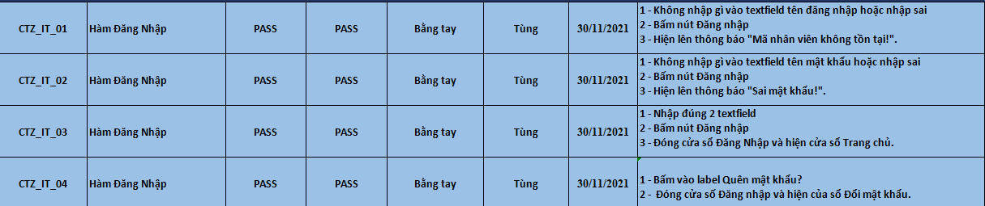

## **DoiMatKhauForm:**

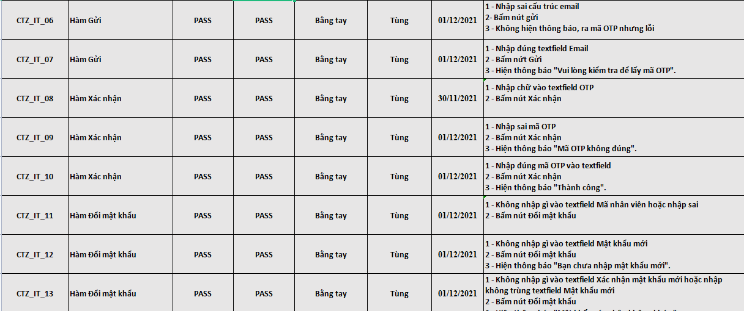

## **SachForm:**

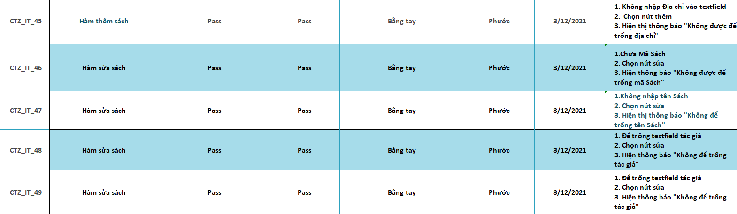

## **BanSachForm:**

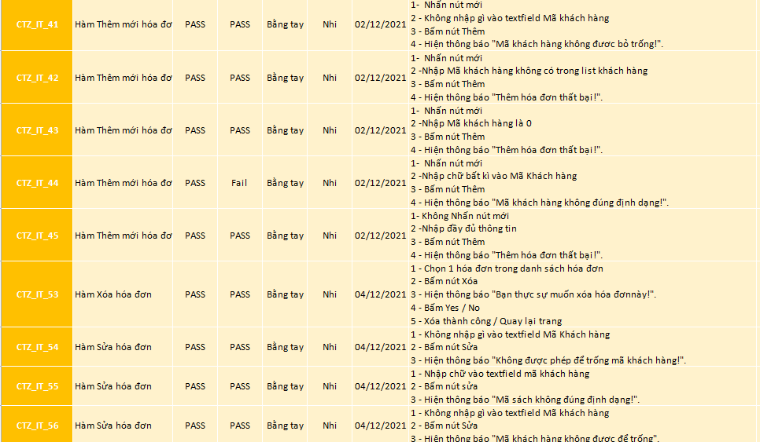

## **NhapSachForm:**

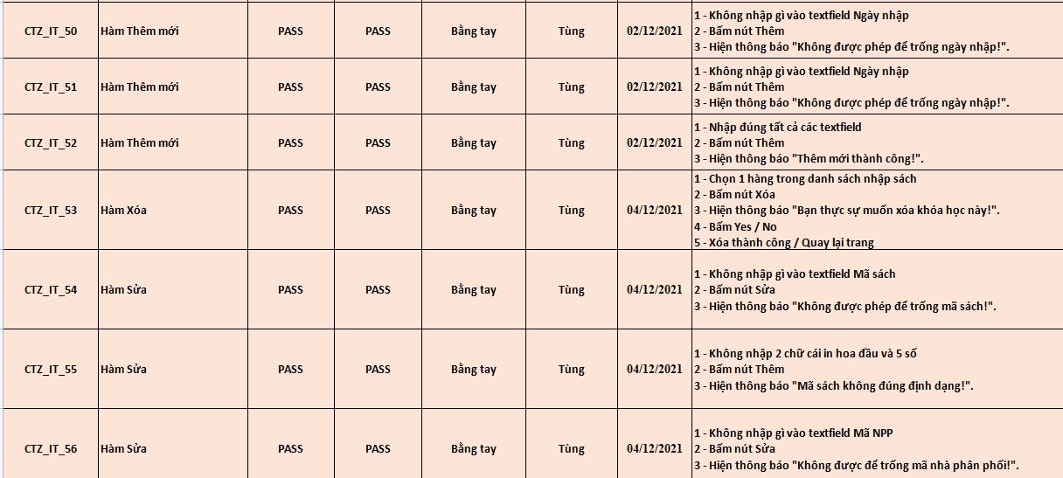

## **KhachHangForm:**

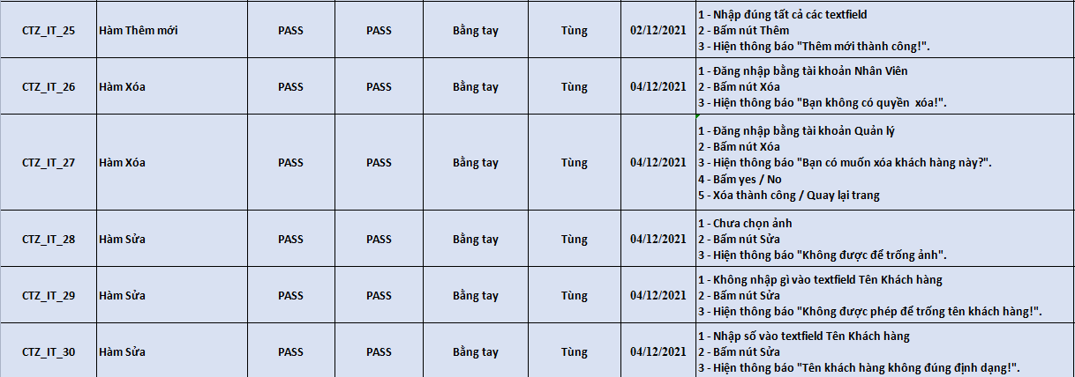

## **NhaPhanPhoiForm:**

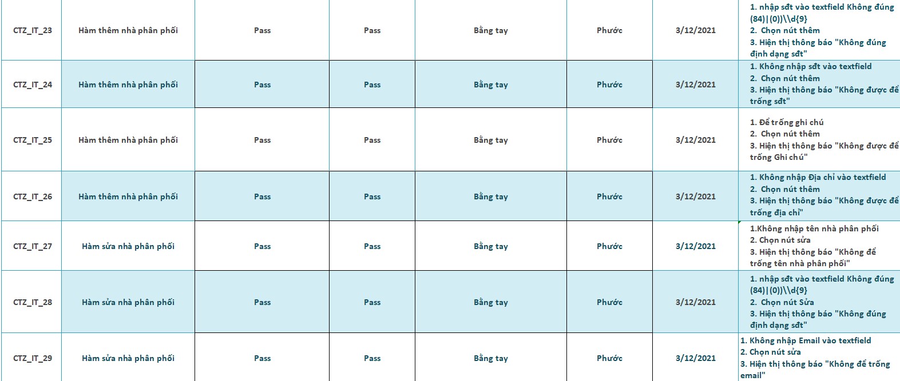

## **NhanVienForm:**

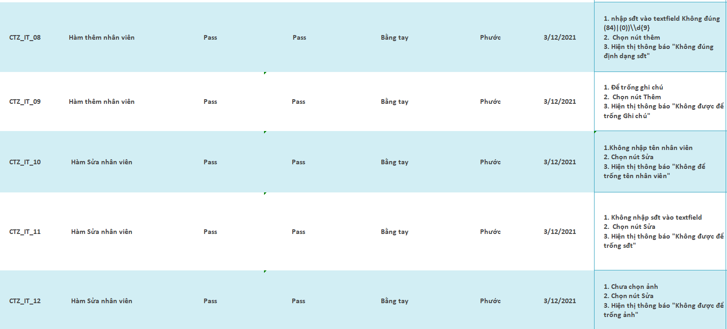

## **ThongKeForm:**

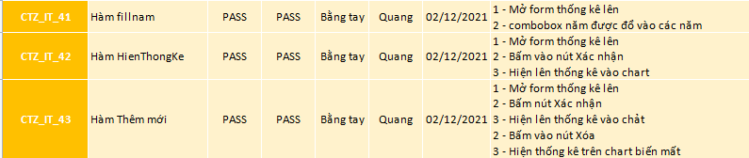

**\*Có thể xem chi tiết trong KiemThu.xlsx**

# **Đóng gói và triển khai:**

## **CityZen.exe:**

**Đóng gói CityZen.exe bằng Exe4j:**

* **Bấm next**

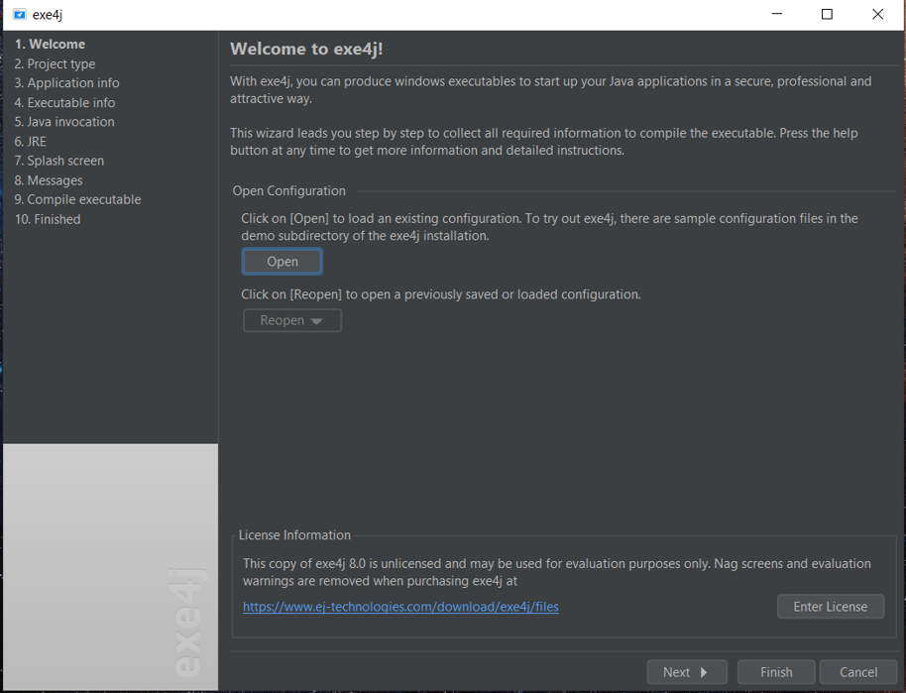

* **Bấm next**

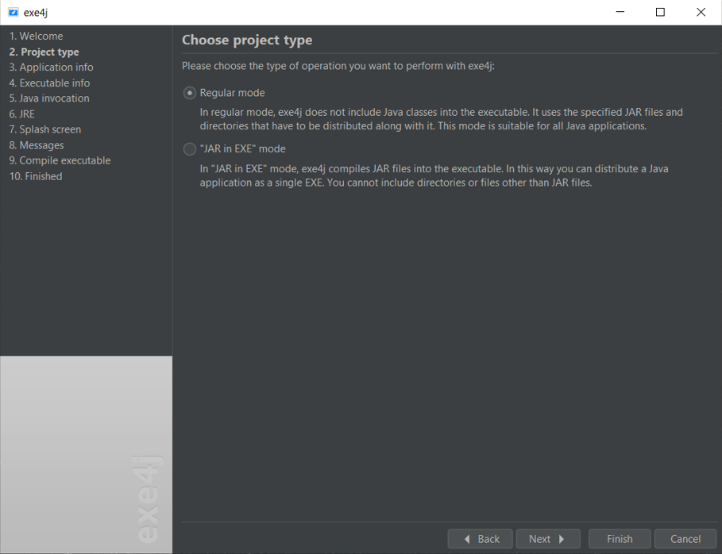

* **Điền tên CityZen vào phần Short name of your application**
* **Tại phần Distribution source directory, chọn nơi lưu trữ file jar của dự án**
* **Phần Excutable directory điền dấu chấm**
* **Bấm next**

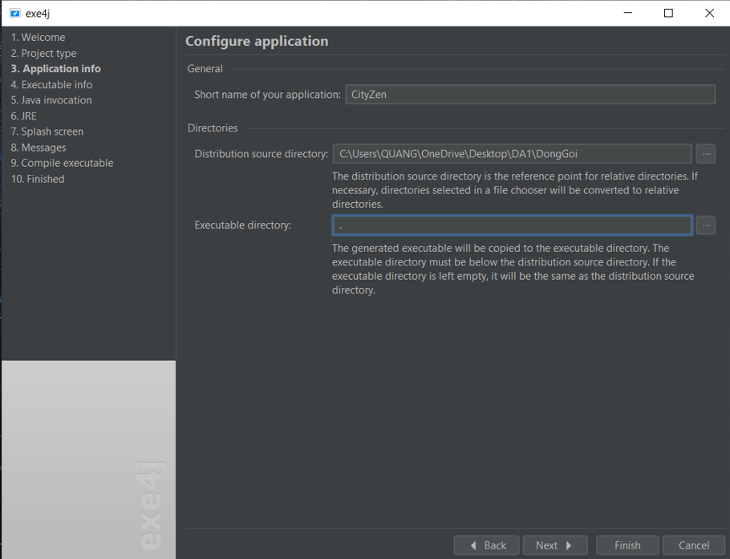

* **Điền CityZen vào phần Executable name**
* **Tích vào Icon File sau đó chọn icon cho chương trình**

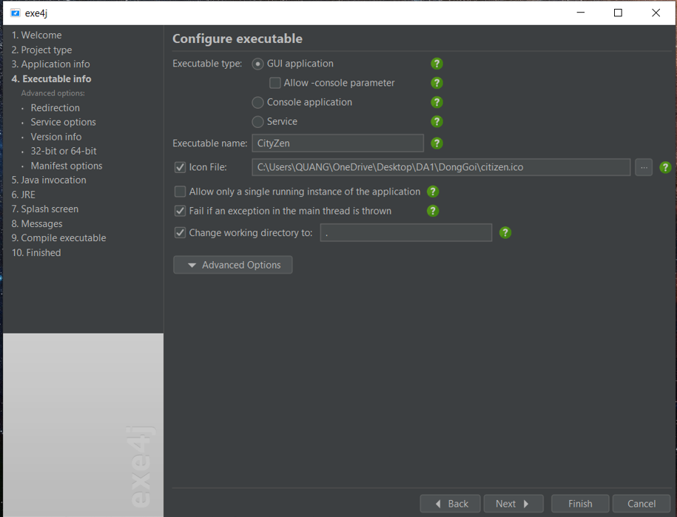

* **Ở phần Advanced Options, chọn 32-bit or 64-bit**
* **Bấm next**

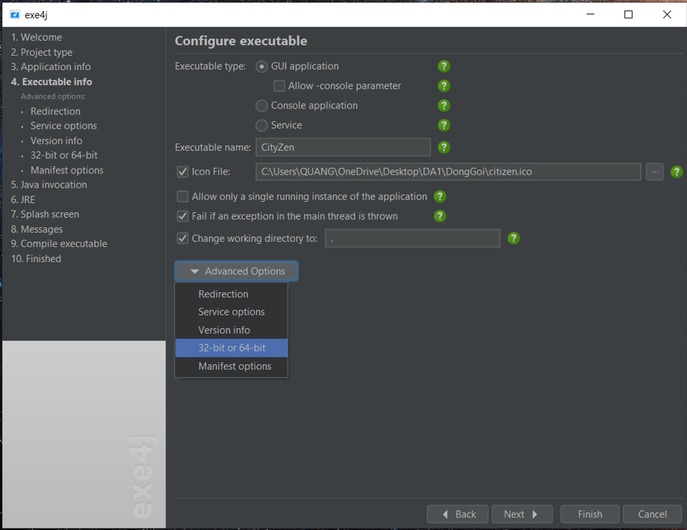

* **Bấm next**

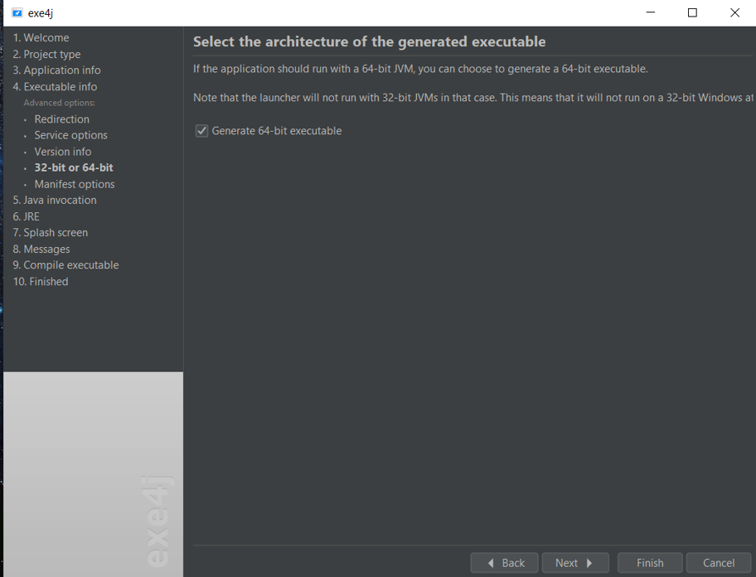

* **Bấm next**

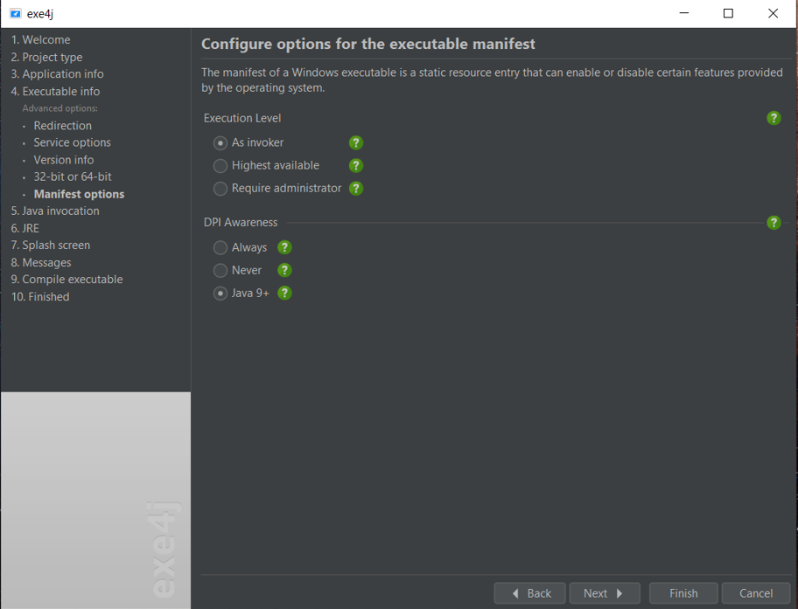

* **Bấm vào dấu cộng màu xanh và chèn file jar vào**
* **Bấm vào dấu 3 chấm tại phần Main class from và cho chương trình chạy từ class Run**
* **Bấm next**

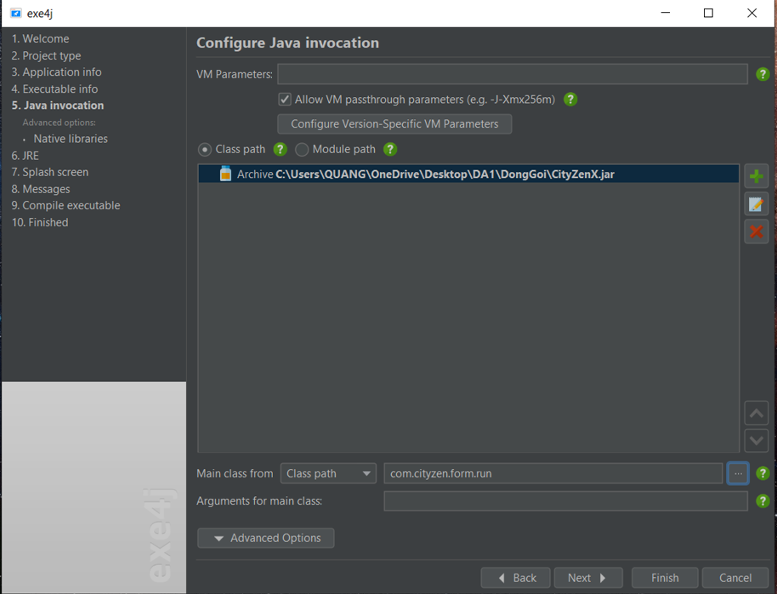

* **Điền 1.8 (phiên bản thấp nhất) để cho biết phiên bản thấp nhất có thể cài đặt chương trình**
* **Bấm next**

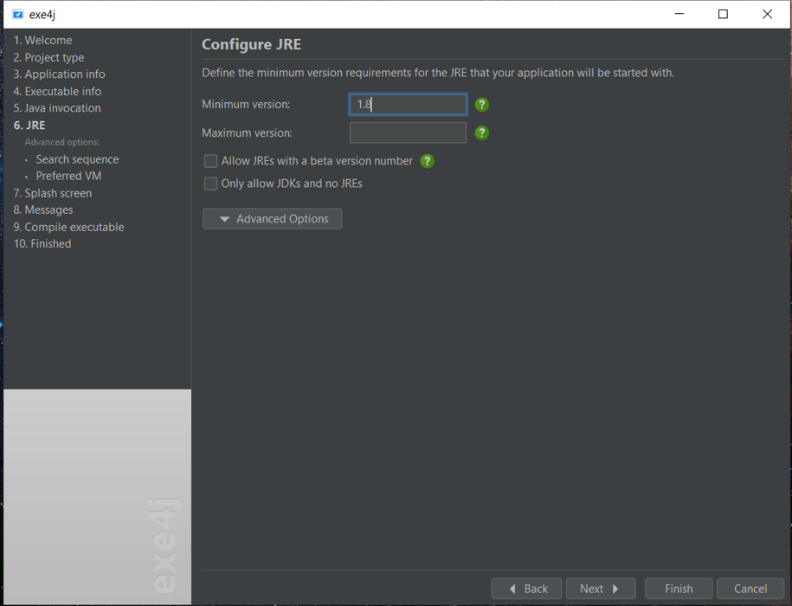

* **Bấm next**

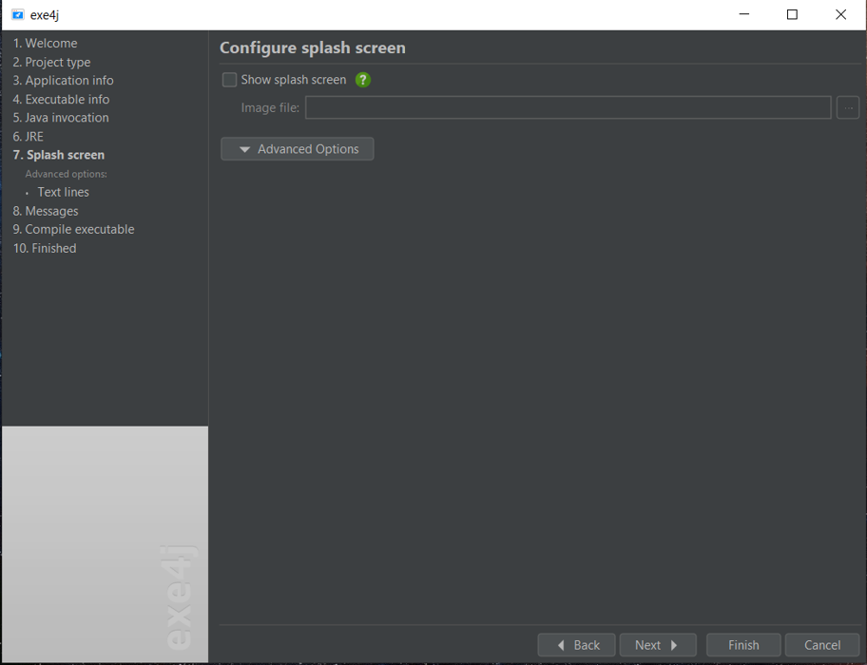

* **Lúc này màn hình cài đặt chương trình sẽ hiện ra**
* **Đến khi hiện màn hình cửa sổ như bên dưới**
* **Bấm Exit**
* **Bấm Yes nếu bạn muốn lưu và No nếu không muốn**

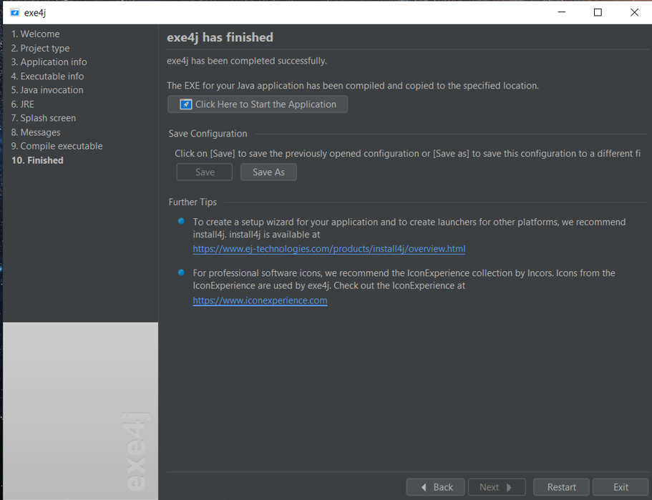

## **CityZenSetup.exe:**

**Đóng gói CityZenSetup.exe bằng Inno Setup:**

* **Bấm next**

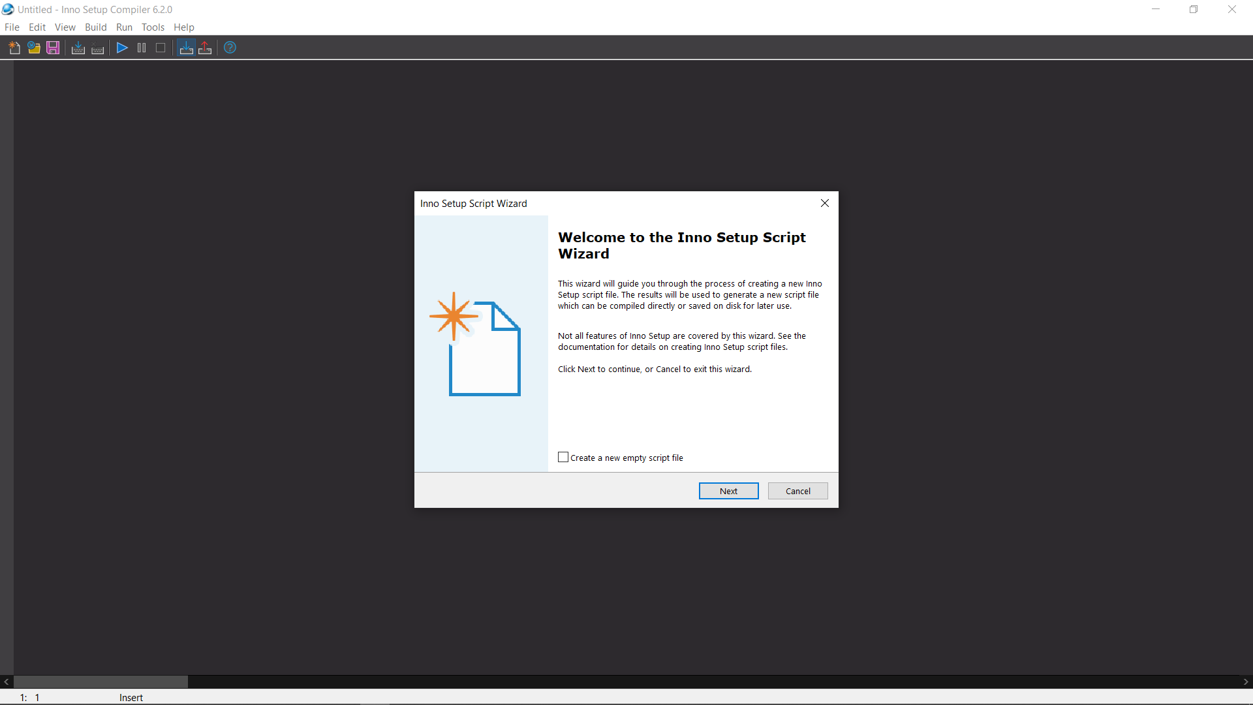

* **Điền tên setup vào Application name**
* **Điền phiên bảng**
* **Điền thông tin người tạo dự án**
* **Điền vào đường link website (nếu có)**
* **Bấm next**

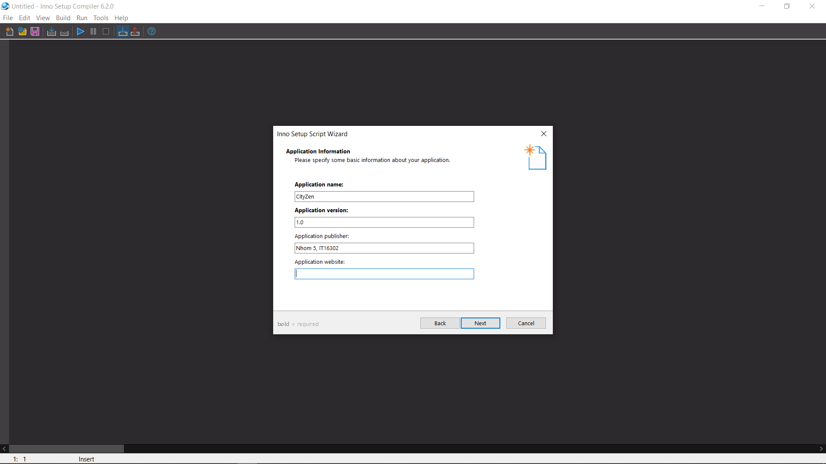

* **Điền tên chương trình vào phần Application folder name**
* **Bấm next**

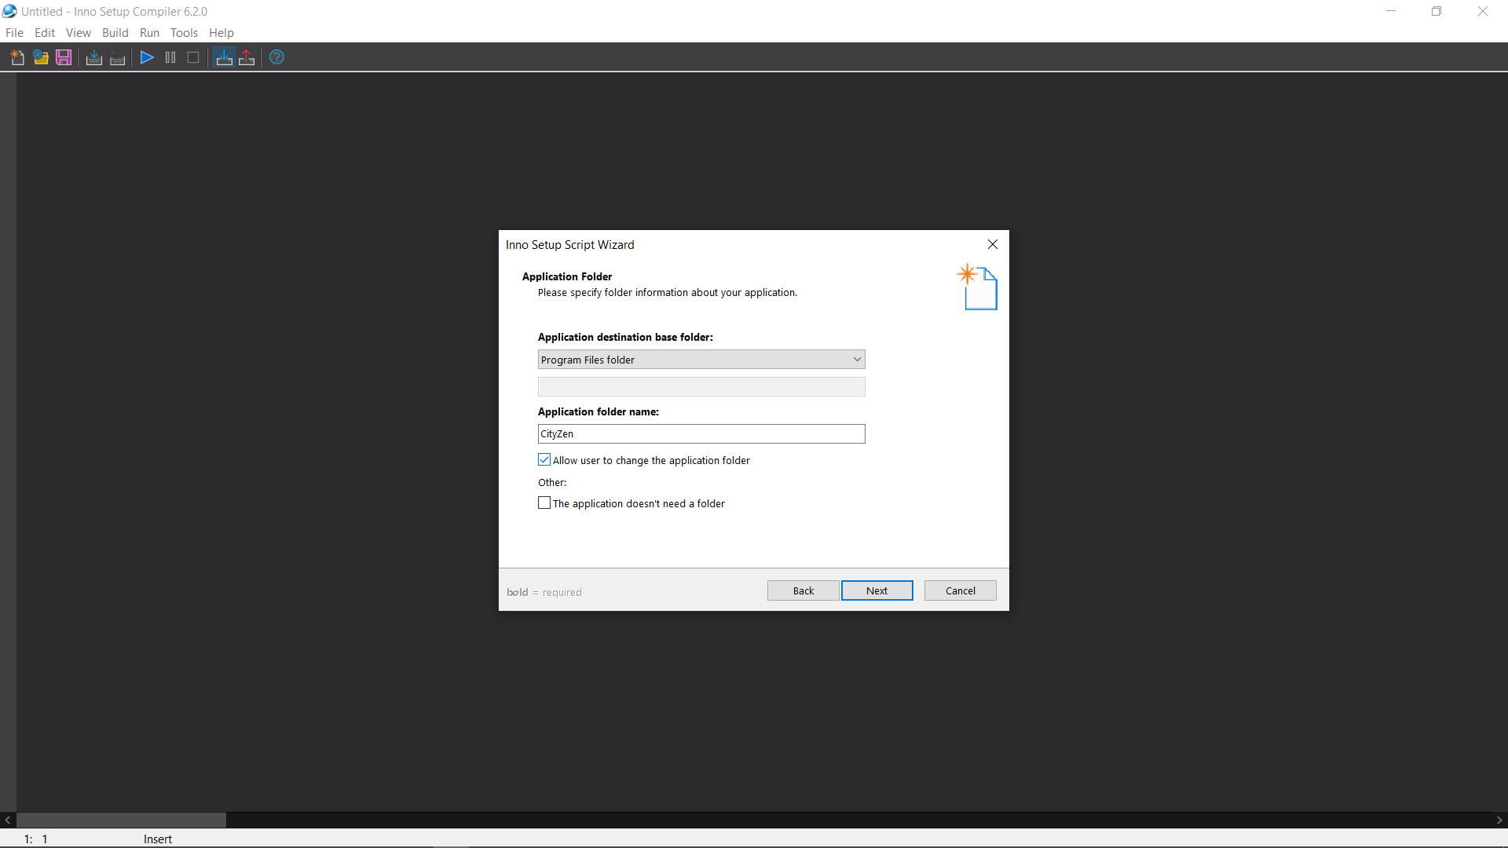

* **Bấm vào nút Browser và chọn file CityZen.exe đã cài đặt khi nãy**
* **Bấm vào nút Add file và chọn file jar của chương trình**
* **Bấm vào nút Add folder và chọn những tập tin có cùng trong sản phẩm đóng gói**
* **Bấm next**

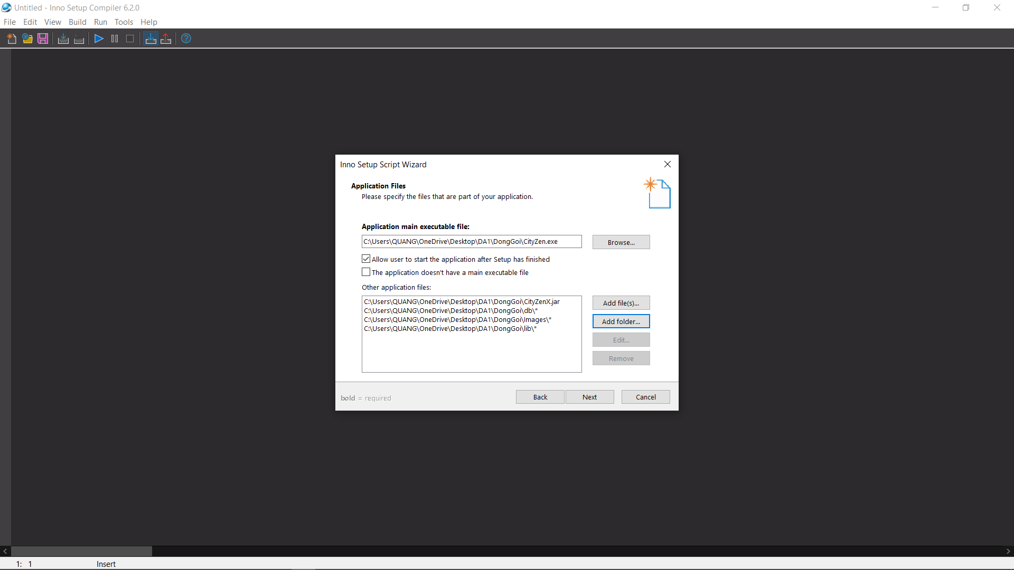

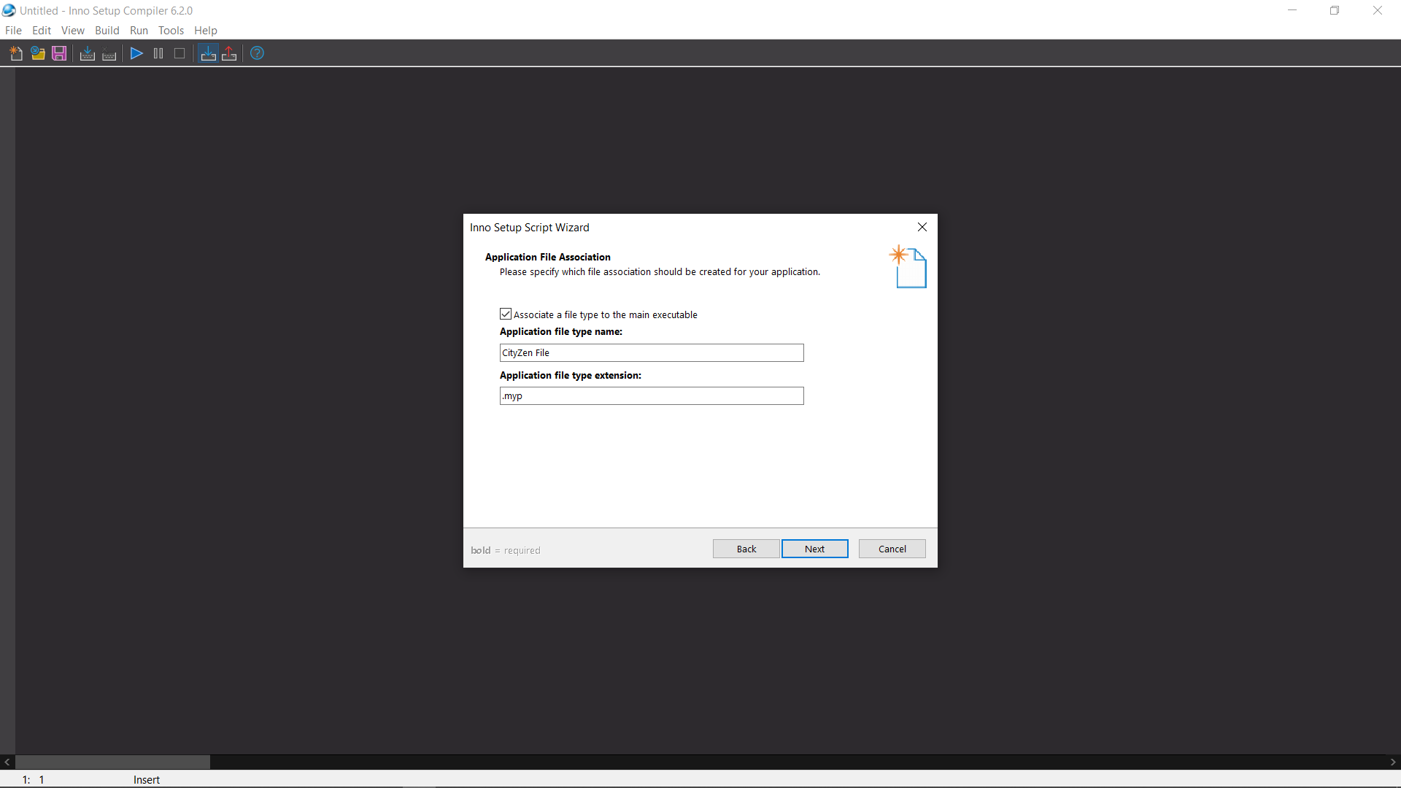

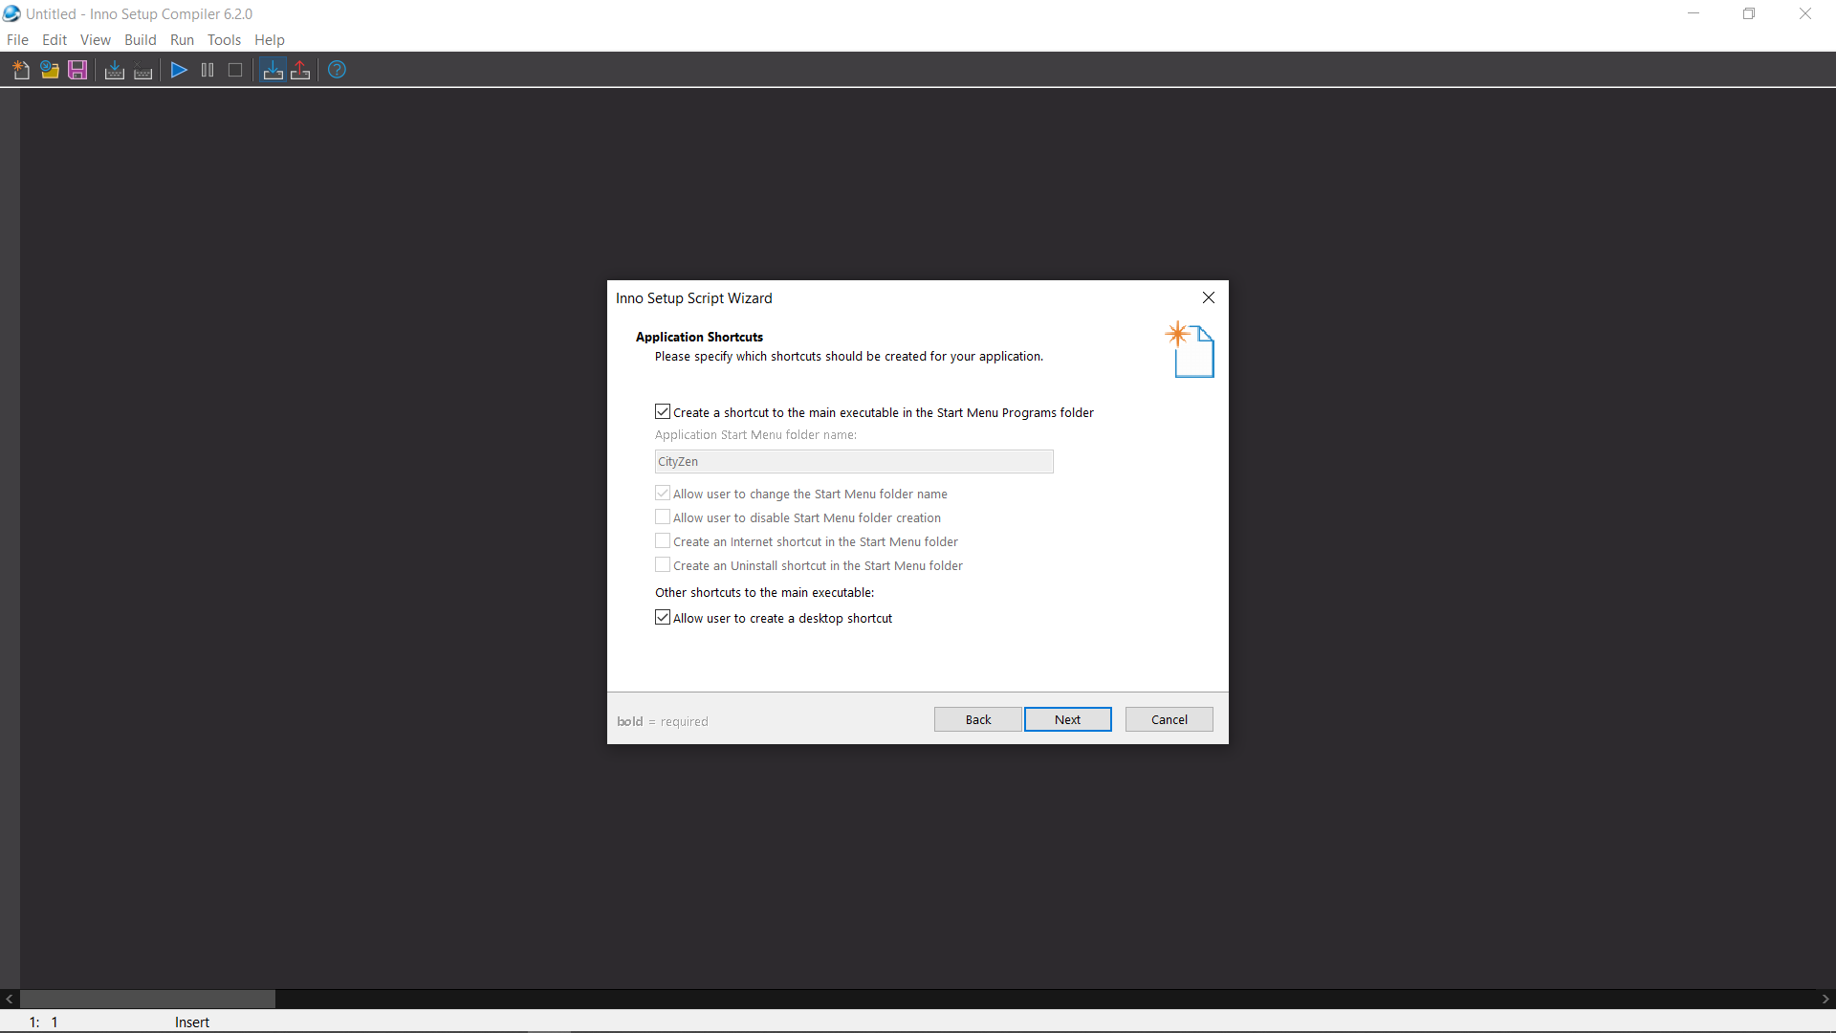

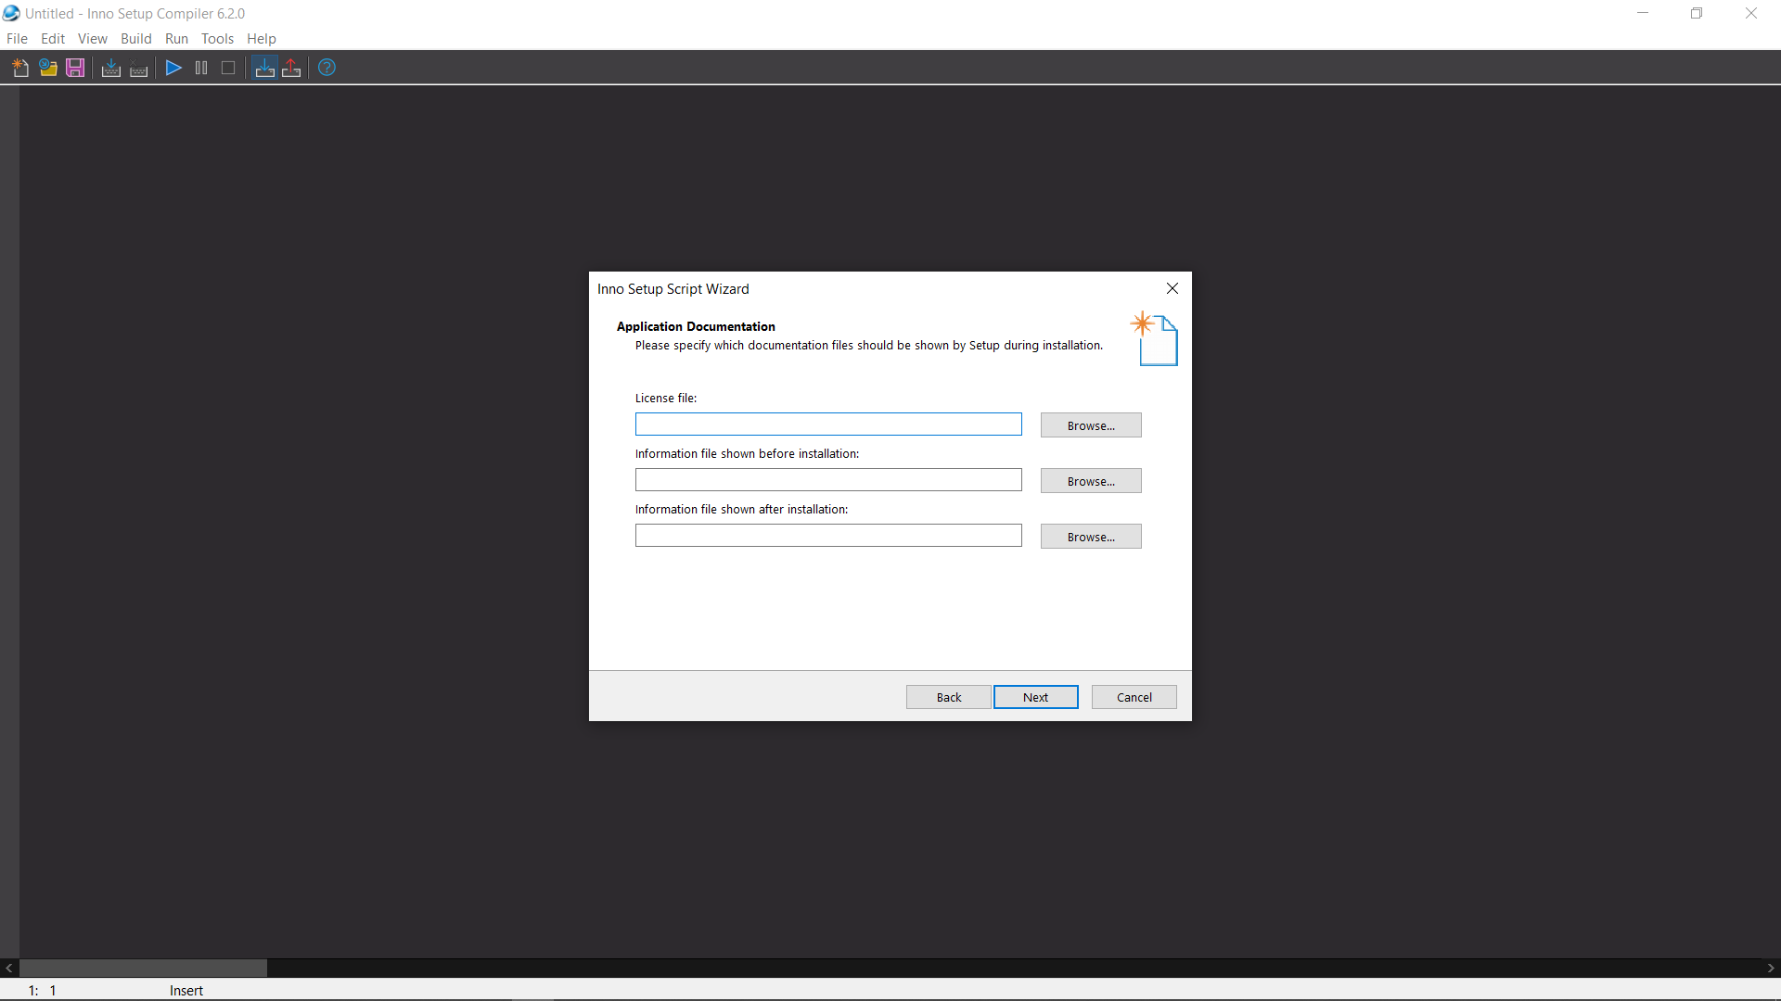

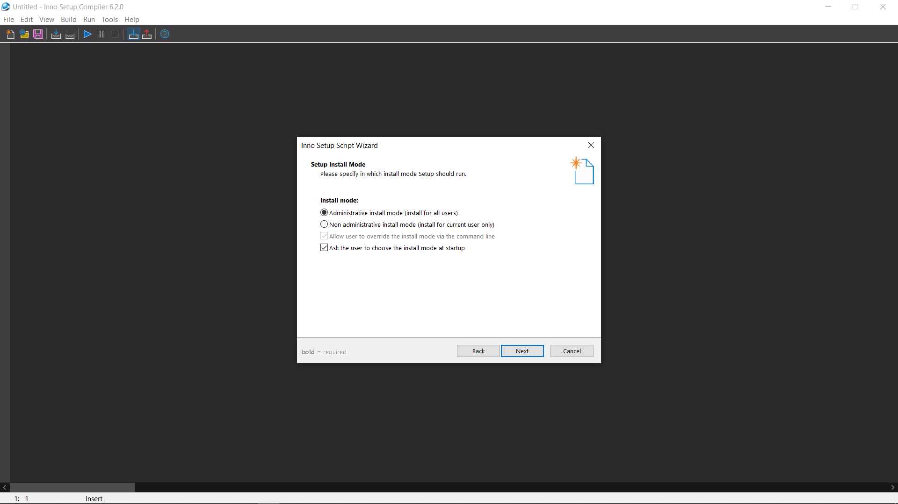

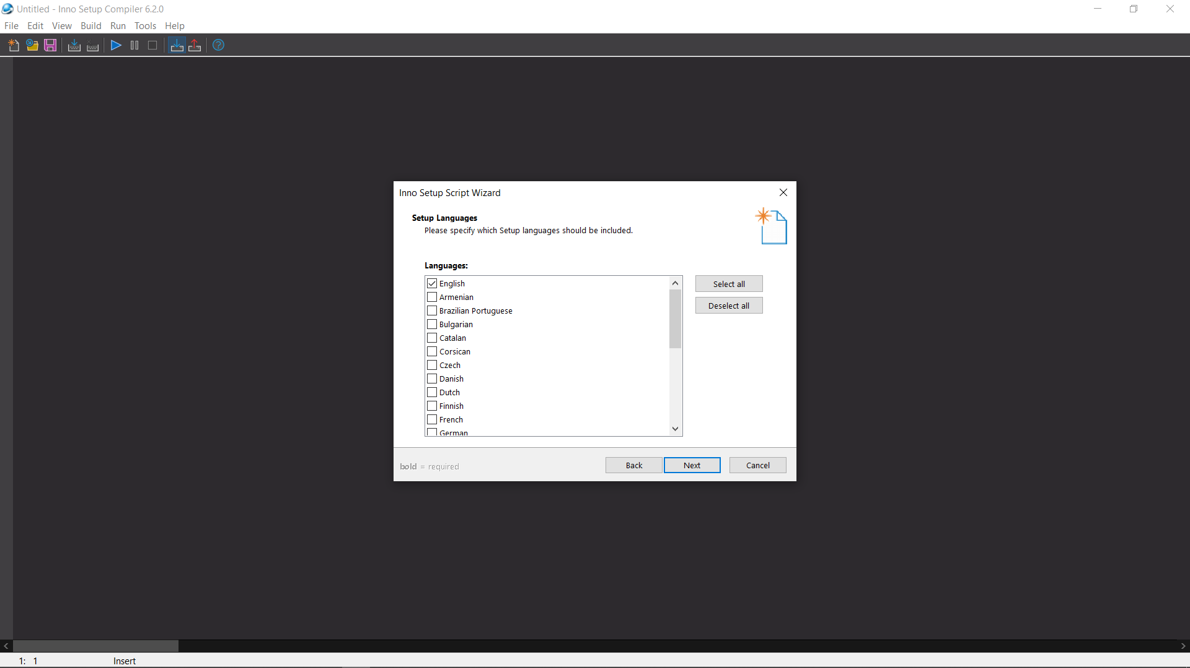

* **Bấm vào nút Browser và chọn nơi xuất file setup**
* **Nhập tên file setup**
* **Chọn Icon cho file setup**
* **Nhập mật khẩu (nếu muốn)**
* **Bấm next**

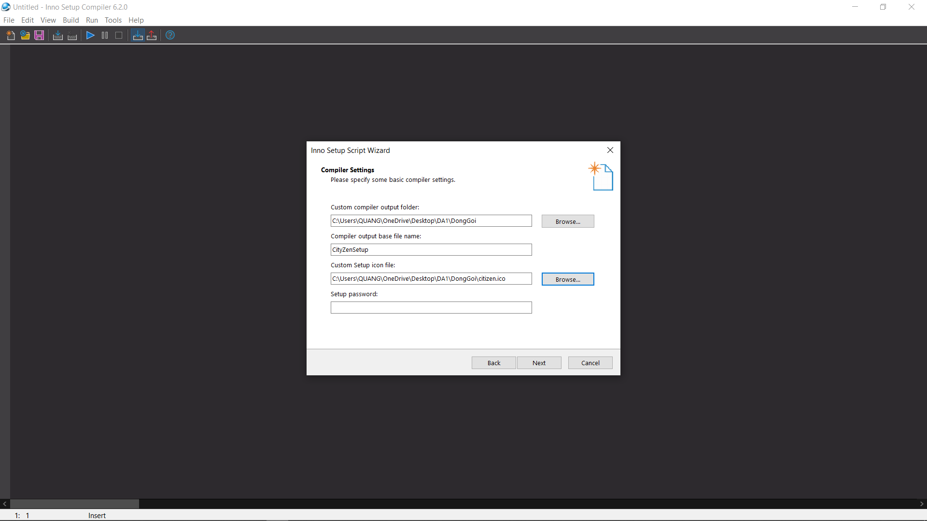

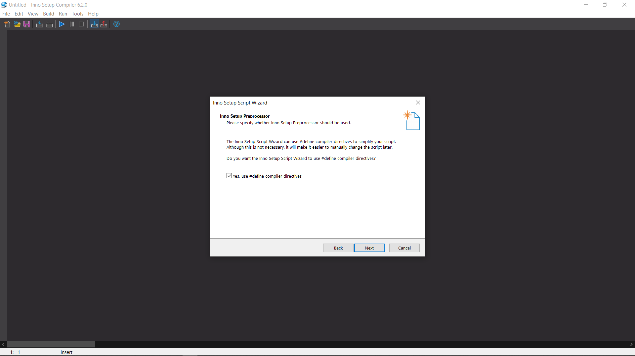

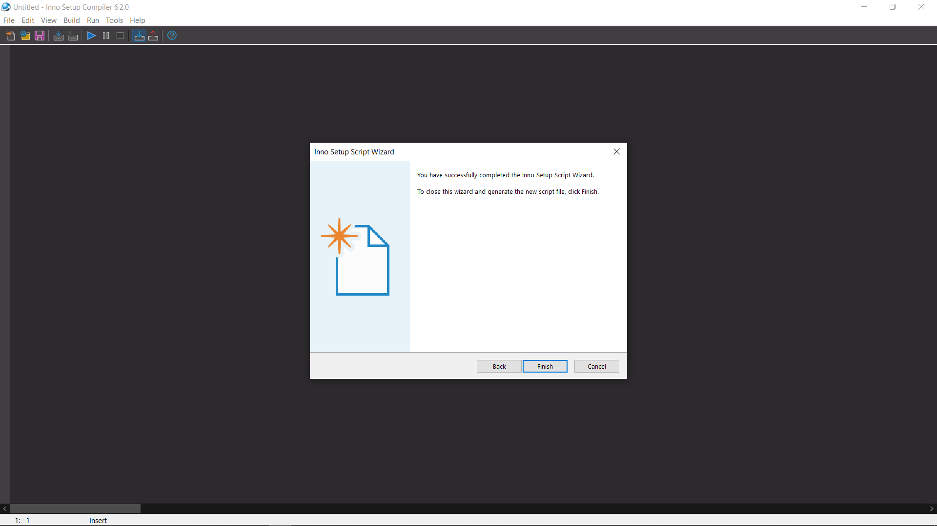

* **Chú ý vào phần Source và điền thêm ‘\tên file’ vào sau những file đã nhập chung tương ứng**

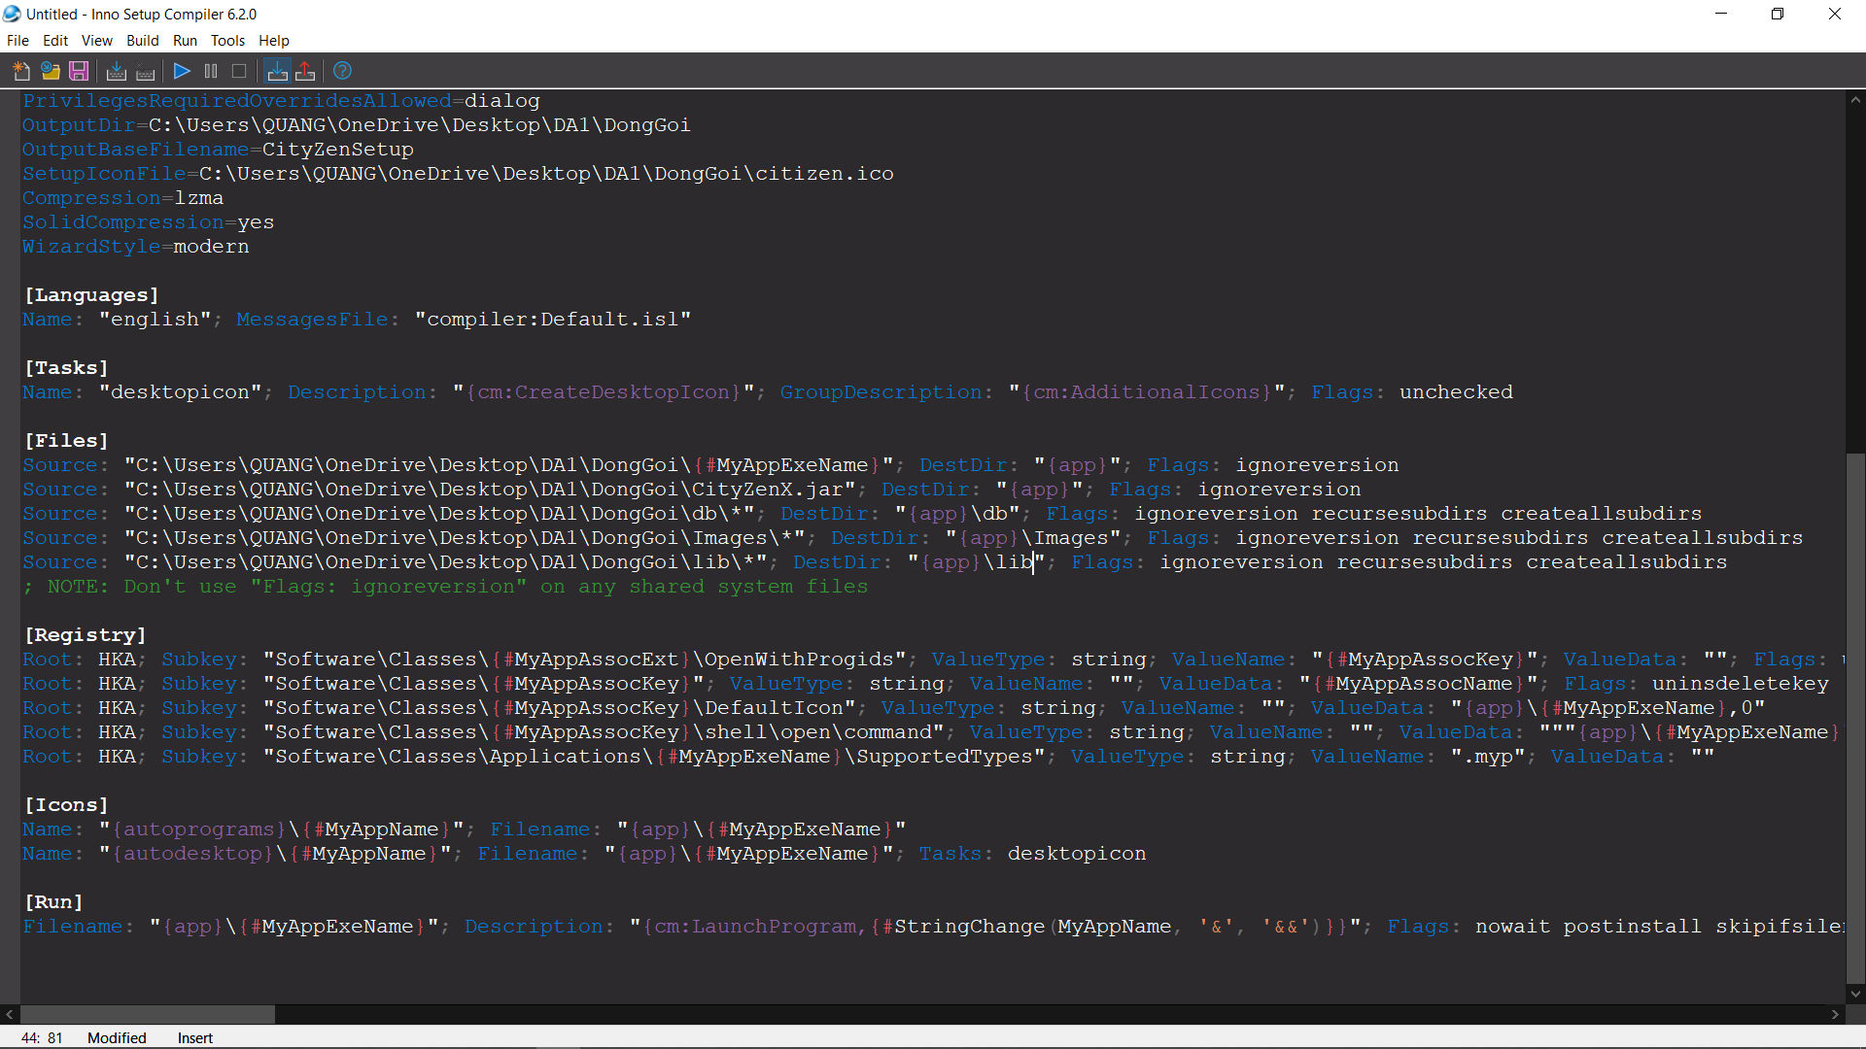

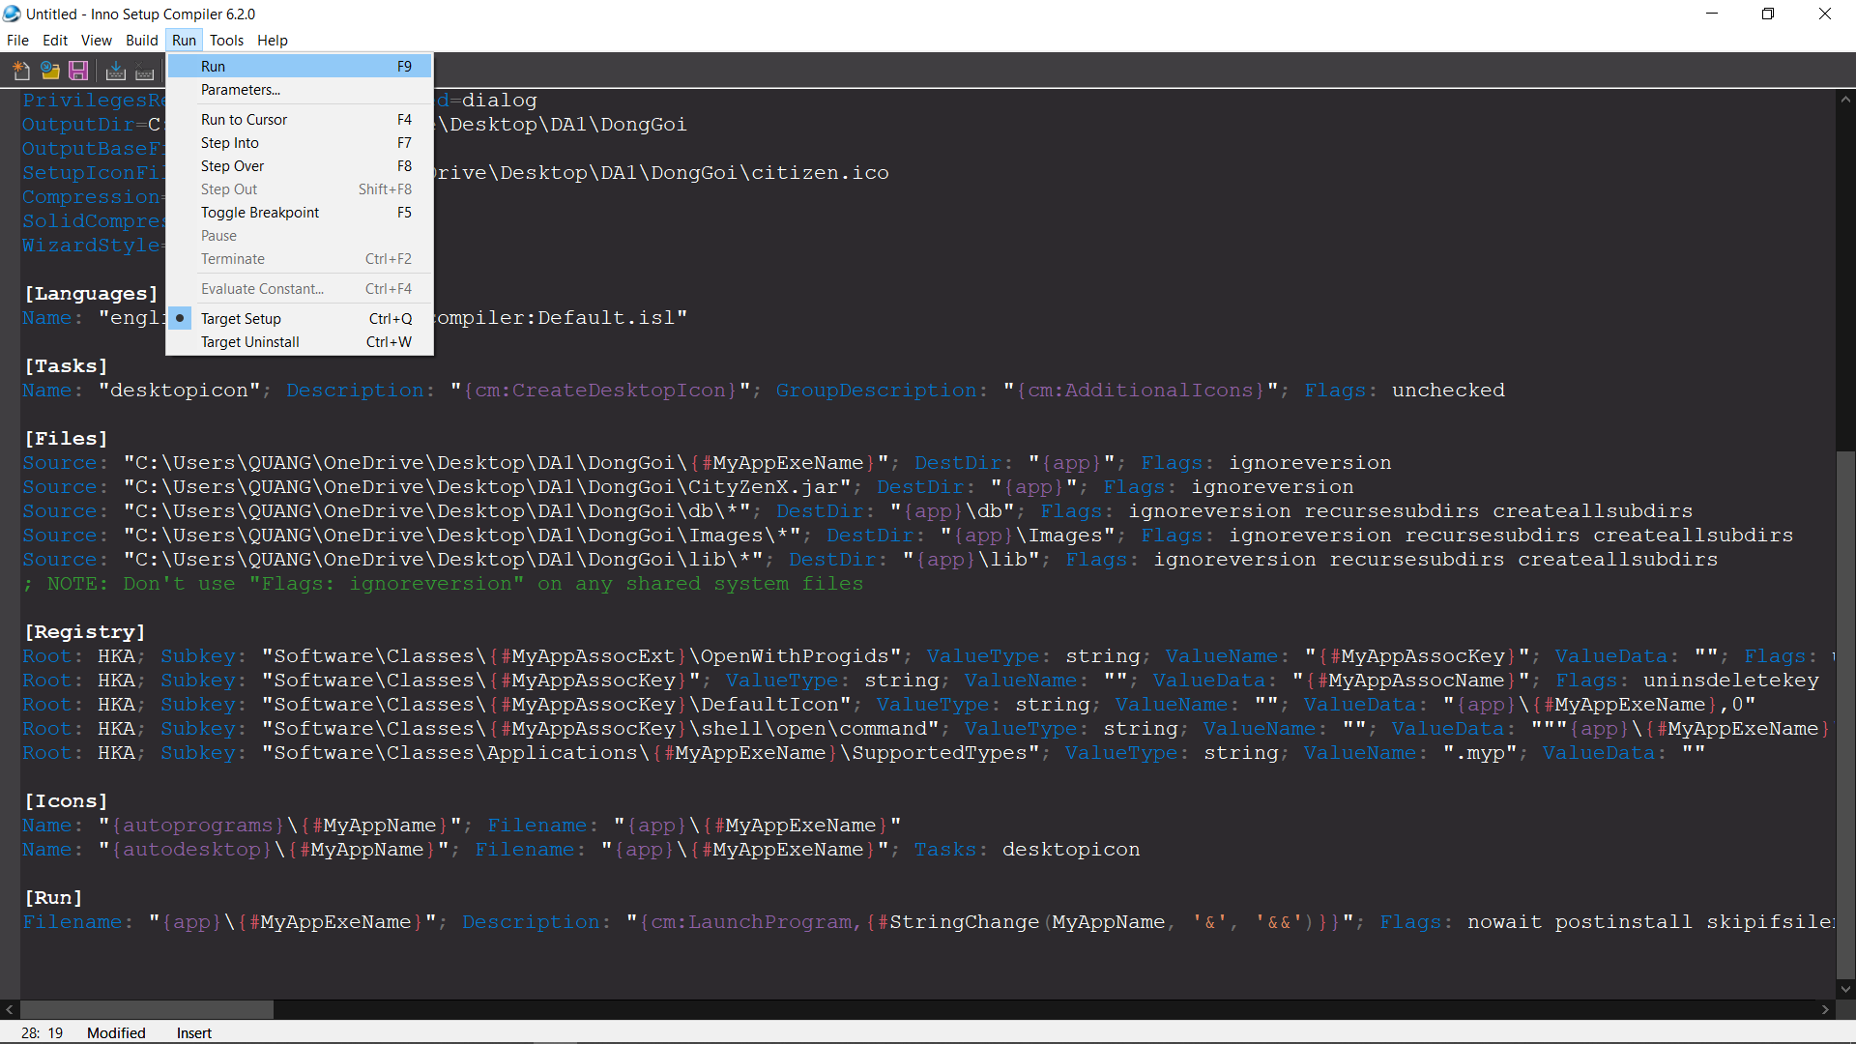

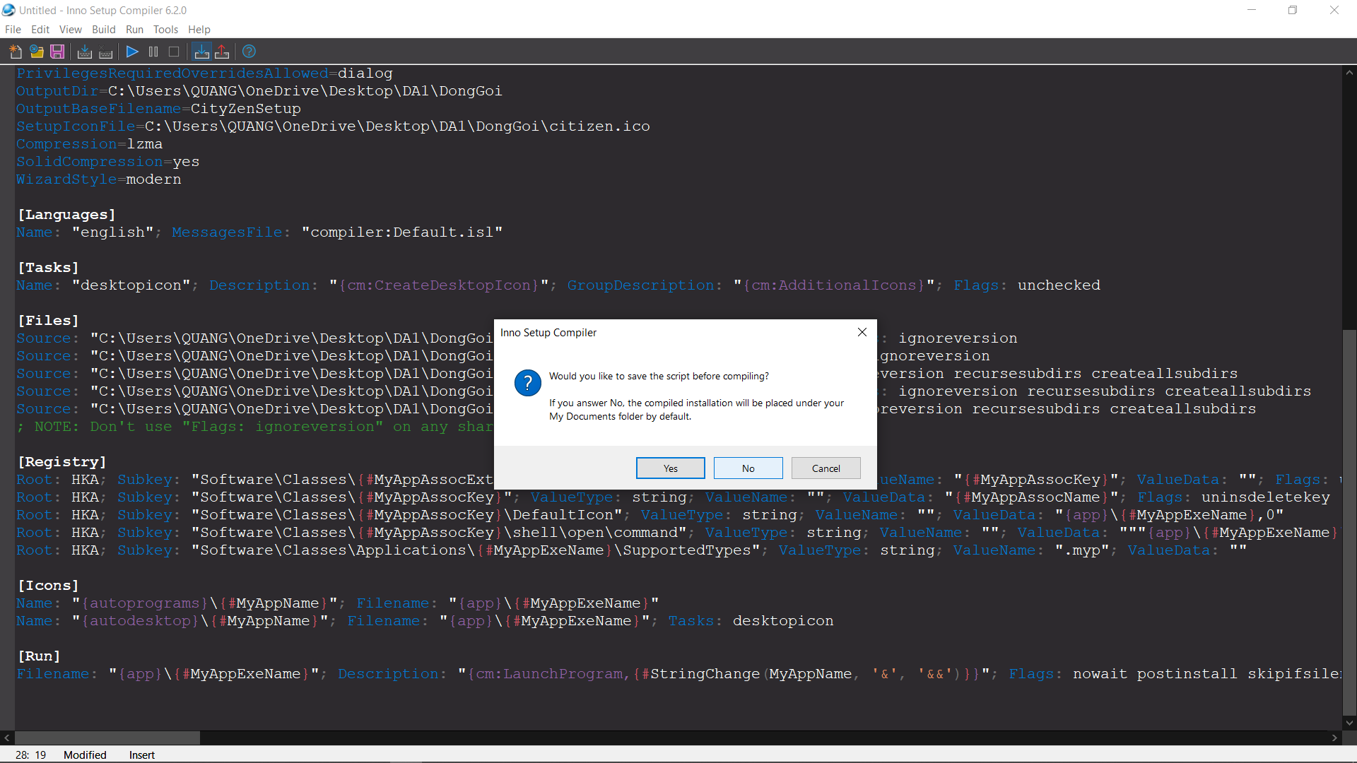

* **Tới bước này đã cài xong file setup**
* **Có thể cài luôn file setup nếu muốn**
* **Nếu không, bấm Cancel**

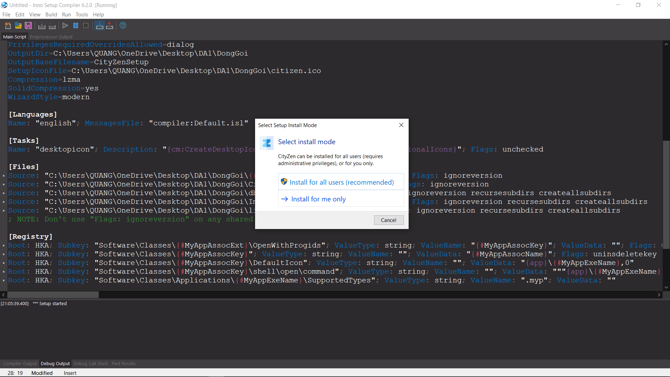

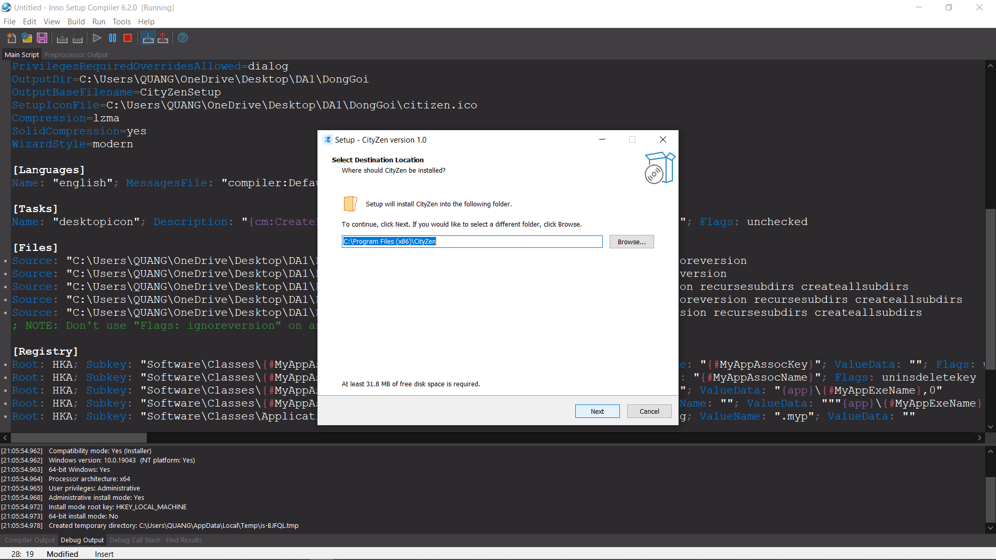

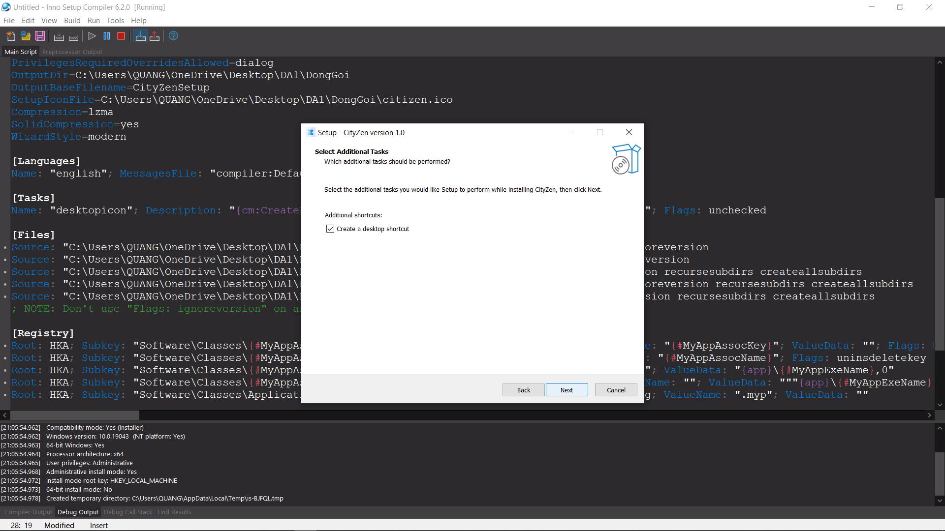

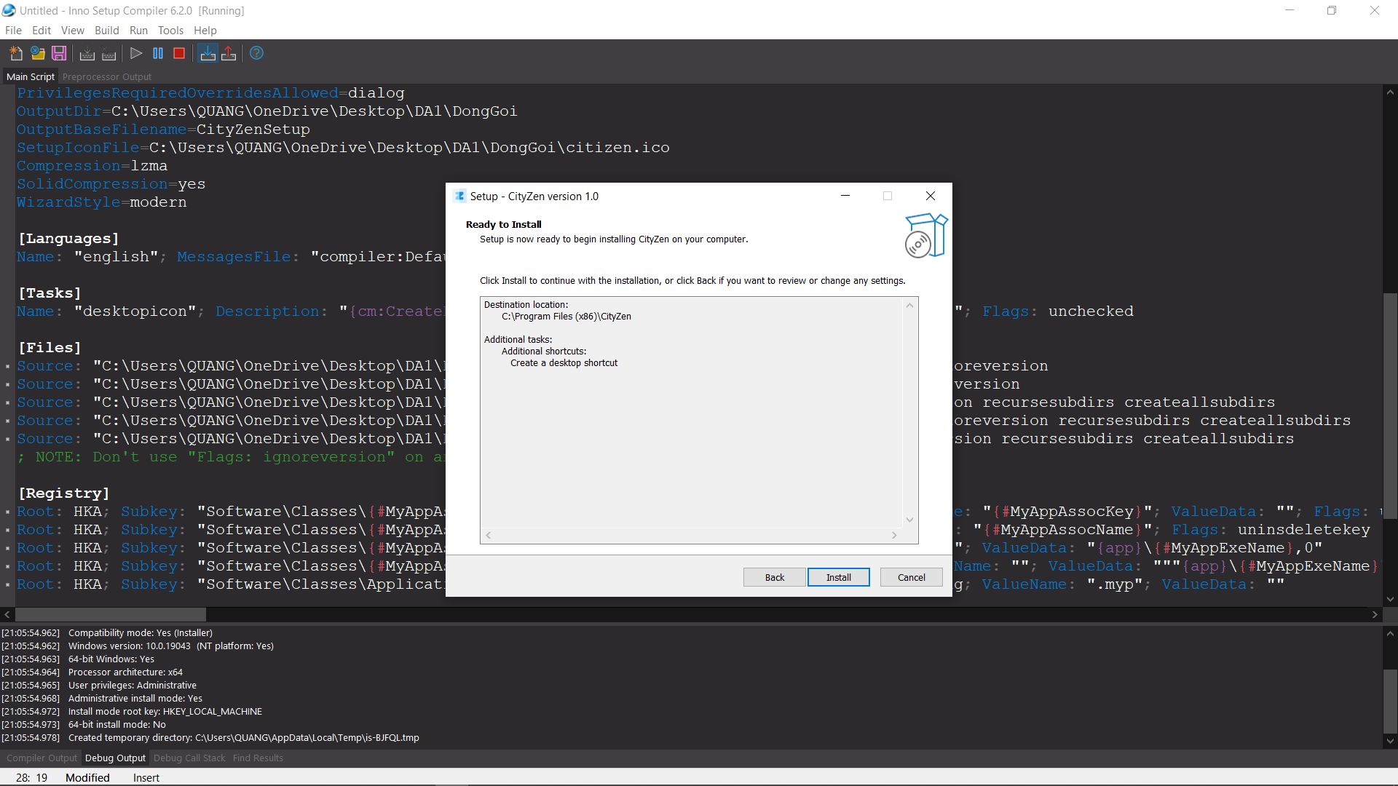

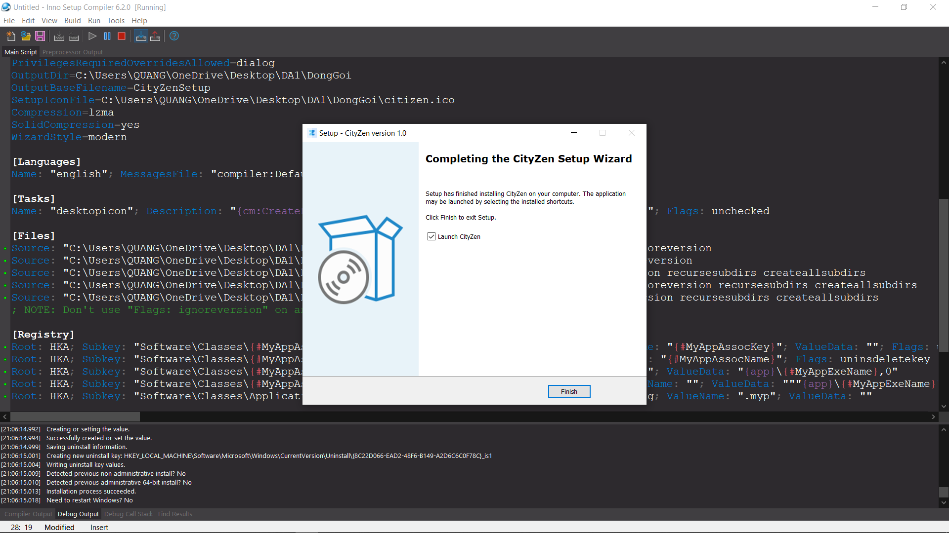

# **Tổng kết:**

## **Thuận lợi:**

* Có sự hướng dẫn nhiệt tình của giáo viên.
* Khi có lỗi thì có các bạn trong lớp giúp.
* Trang trí form thì có nhiều thiết kế có sẵn trên mạng
* Có lỗi nhưng cũng chỉ là những lỗi nhỏ.
* Thành viên trong nhóm làm việc tích cực.

## **Khó khăn:**

* Dự án làm trong thời dịch bệnh.
* Giai đoạn suy nghĩ dự án gặp nhiều khó khăn.

## **Kết luận:**

* Báo cáo vẫn còn nhiều thiếu sót. Có những chức năng chúng tôi thêm vào nhưng vẫn chưa đề cập vào trong word. Nhiều vấn đề nan giải trong quá trình làm dự án đã được thầy Nguyễn Đỗ Anh Khoa góp ý và sửa chữa. Tóm lại đây cũng chỉ là chương trình với các chức năng cơ bản là thêm sửa xóa và có thêm những chức năng mới được thầy gợi ý và đã làm được.

# **\*Bảng phân công công việc\***

|  |  |  |  |
| --- | --- | --- | --- |
| **Công việc** | **Người làm** | **Ngày bắt đầu** | **Ngày kết thúc** |
| Lập kế hoạch dự án | Nguyễn Hoàng Nhi | 01/11/2021 | 05/11/2021 |
| Vẽ sơ đồ use case | Trần Gia Bảo | 03/11/2021 | 05/11/2021 |
| Đặt tả yêu cầu hệ thống | Diệp Ông Đại Quang | 05/11/2021 | 06/11/2021 |
| Tạo sơ đồ triển khai và yêu cầu hệ thống | Diệp Ông Đại Quang | 05/11/2021 | 06/11/2021 |
| Thiết kế giao diện ứng dụng | Nguyễn Hoàng Nhi | 08/11/2021 | 12/11/2021 |
| Tạo csdl với SQL Server | Nguyễn Hoàng Nhi | 05/11/2021 | 20/11/2021 |
| Lập trình csdl | Nguyễn Hoàng Nhi | 06/11/2021 | 10/11/2021 |
| Tạo thư viện tiện ích, Entity và các lớp DAO | Trần Gia Bảo | 09/11/2021 | 10/11/2021 |
| Code form Loading | Nguyễn Hoàng Nhi | 12/11/2021 | 13/11/2021 |
| Code form Đăng nhập | Diệp Ông Đại Quang | 13/11/2021 | 15/11/2021 |
| Code form Đổi mật khẩu | Diệp Ông Đại Quang | 13/11/2021 | 15/11/2021 |
| Code form chính | Nguyễn Hoàng Nhi | 14/11/2021 | 18/11/2021 |
| Code form Bán sách | Nguyễn Hoàng Nhi | 18/11/2021 | 20/11/2021 |
| Code form Sách | Trần Gia Bảo | 18/11/2021 | 20/11/2021 |
| Code form Nhập Sách | Trần Thanh Tùng | 18/11/2021 | 20/11/2021 |
| Code form Khách hàng | Trần Thanh Tùng | 18/11/2021 | 21/11/2021 |
| Code form Nhà phân phối | Trần Hi Hữu Phước | 18/11/2021 | 20/11/2021 |
| Code form Nhân viên | Trần Hi Hữu Phước | 18/11/2021 | 21/11/2021 |
| Code form Thống kê | Diệp Ông Đại Quang | 20/11/2021 | 23/11/2021 |
| Code form Giới thiệu | Nguyễn Hoàng Nhi | 21/11/2021 | 21/11/2021 |
| Code form Đăng xuất | Diệp Ông Đại Quang | 21/11/2021 | 22/11/2021 |
| Bắt lỗi | Trần Gia Bảo | 24/11/2021 | 25/11/2021 |
| Kiểm lỗi form Sách | Trần Hi Hữu Phước | 25/11/2021 | 28/11/2021 |
| Kiểm lỗi form Nhập sách | Trần Thanh Tùng | 25/11/2021 | 28/11/2021 |
| Kiểm lỗi form Bán sách | Nguyễn Hoàng Nhi | 26/11/2021 | 28/11/2021 |
| Kiểm lỗi form Khách Hàng | Trần Thanh Tùng | 25/11/2021 | 28/11/2021 |
| Kiểm lỗi form Nhân viên | Trần Hi Hữu Phước | 25/11/2021 | 28/11/2021 |
| Kiểm lỗi form Nhà phân phối | Trần Hi Hữu Phước | 26/11/2021 | 28/11/2021 |
| Kiểm lỗi form Thống kê | Diệp Ông Đại Quang | 28/11/2021 | 29/11/2021 |
| Kiểm lỗi form Đăng nhập | Trần Thanh Tùng | 26/11/2021 | 28/11/2021 |
| Kiểm lỗi form Đổi mật khẩu | Trần Thanh Tùng | 25/11/2021 | 28/11/2021 |
| Đóng gói sản phẩm | Diệp Ông Đại Quang | 30/11/2021 | 02/11/2021 |
| Làm slide báo cáo | Nguyễn Hoàng Nhi | 06/12/2021 | 07/12/2021 |